Εισαγωγή στα Δίκτυα

Charles Severance

**Συντελεστές**

Εικονογράφηση: Mauro Toselli

Συντακτική Υποστήριξη: Sue Blumenberg

Σχεδίαση Εξωφύλλου: Aimee Andrion

Οι εικόνες SketchNote σχεδιάστηκαν σε iPad χρησιμοποιώντας *χαρτί* της www.fiftythree.com. Οι εικόνες μετατράπηκαν από PNG σε διανυσματική μορφή SVG και EPS με το www.vectormagic.com. Τα τεχνικά σχήματα του βιβλίου σχεδιάστηκαν με το OmniGrafﬂe.

**Τίτλος Πρωτοτύπου**

Introduction to Networking

**Ιστορικό Εκτύπωσης**

25-Μαΐου-2015 Πρώτη Έκδοση - CreateSpace

**Λεπτομέρειες Πνευματικών Δικαιωμάτων**

Το βιβλίο αυτό είναι πνευματική ιδιοκτησία του Charles R. Severance.

Η έντυπη έκδοση αυτού του βιβλίου διαθέτει άδεια βάσει Creative Commons Attribution-NonCommercial 4.0 International License. Η άδεια χορηγείται συγκεκριμένα για την παραγωγή αντιγράφων, όποτε είναι απαραίτητο, μέρους ή του συνόλου του υλικού αυτού του βιβλίου, για να συμπεριληφθεί ως μέρος ενός μαθήματος ή πακέτου μαθημάτων.

http://creativecommons.org/licenses/by-nc/4.0

Τα ηλεκτρονικά αντίγραφα αυτού του βιβλίου σε EPUB, PDF και HTML παρέχονται βάσει άδειας Creative Commons Attribution 4.0 International.

http://creativecommons.org/licenses/by/4.0/

Εάν ενδιαφέρεστε να μεταφράσετε αυτό το βιβλίο σε κάποια άλλη γλώσσα εκτός από τα Αγγλικά, επικοινωνήστε μαζί μου. Είμαι πρόθυμος να εκχωρήσω τα εμπορικά δικαιώματα διανομής και εκτύπωσης σε μια πλήρη και υπεύθυνη μετάφραση.

Απόδοση στα Ελληνικά: Κιουρτίδου Δ. Κωνσταντία

Φιλολογική επιμέλεια Ελληνικής έκδοσης: Ακριτίδης Ανέστης

Ιούνιος 2021

# Πρόλογος

Ο στόχος αυτού του βιβλίου είναι να βοηθήσει στη βασική κατανόηση του τεχνικού σχεδιασμού και της αρχιτεκτονικής του Διαδικτύου. Το βιβλίο απευθύνεται σε όλους – ακόμη κι αυτούς που δεν έχουν καμία προηγούμενη τεχνική ή μαθηματική κατάρτιση. Το Διαδίκτυο είναι ένα εκπληκτικά όμορφο σχήμα και πρέπει να γίνει κατανοητό από όλους όσοι το χρησιμοποιούν.

Αν και αυτό το βιβλίο δεν ασχολείται με την πιστοποίηση Network+ ή το CCNA, ελπίζω ότι θα αποτελέσει ένα καλό εφαλτήριο για τους φοιτητές που ενδιαφέρονται για τις πιστοποιήσεις αυτές.

Θέλω να ευχαριστήσω την Pamela Fox της Ακαδημίας Khan, που είχε αυτή την ιδέα ενός εισαγωγικού στην τεχνολογία δικτύων μαθήματος, χρησιμοποιώντας ελεύθερο υλικό.

Αρχικά, ανέπτυξα αυτό το υλικό ως μια εβδομαδιαία εισήγηση που συμπεριλαμβανόταν στο μάθημα *SI502 –* *Networked Computing* που δίδαξα στο Πανεπιστήμιο του Μίσιγκαν, στη σχολή Πληροφορικής, ξεκινώντας το 2008. Ξεκαθάρισα και επέκτεινα το υλικό, ώστε να αποτελέσει τις τρεις εβδομάδες της Ιστορίας, Τεχνολογίας και Ασφάλειας του Διαδικτύου (IHTS), μαθήματος που δίδαξα σε πάνω από 100.000 μαθητές στην Coursera, ξεκινώντας το 2012. Το βιβλίο αυτό προσθέτει περισσότερες λεπτομέρειες, ώστε να αποτελέσει ένα αυτόνομο κείμενο που μπορεί να διαβαστεί για διασκέδαση ή να χρησιμοποιηθεί ως υποστηρικτικό υλικό ενός εισαγωγικού μαθήματος που εστιάζει στην αρχιτεκτονική του Διαδικτύου.

Η συγγραφή του βιβλίου αυτού υπήρξε ιδιαίτερα διασκεδαστική, μιας και σε αυτό συνεργάστηκα με τους φίλους μου Mauro Toselli (@xlontrax) και Sue Blumenberg. Με τους Mauro και Sue γνωριστήκαμε το 2012, όταν έγιναν εθελοντές Βοηθοί Καθηγητή Κοινότητας (CTAs) στο μάθημά μου IHTS στην Coursera. Τα τελευταία τρία χρόνια έχουμε γίνει φίλοι και συνάδελφοι. Αυτό είναι και ένα πολύ καλό παράδειγμα του πώς η ανοιχτή εκπαίδευση μπορεί να ενώσει ανθρώπους.

Υποστηρικτικό υλικό για το βιβλίο αυτό θα βρείτε στο σύνδεσμο

<http://www.net-intro.com/>

Αν σας αρέσει το βιβλίο ενημερώστε μας. Στείλτε μας ένα tweet με τις σκέψεις σας. Μπορείτε επίσης να στείλετε ένα tweet αν εντοπίσετε κάποιο λάθος στο βιβλίο.

Charles R. Severance (@drchuck)

[www.dr-chuck.com](http://www.dr-chuck.com)

Ann Arbor, MI USA

20 Μαΐου 2015

# Περιεχόμενα

Εισαγωγή 1

1.1 Επικοινωνώντας από Απόσταση 1

1.2 Οι υπολογιστές Επικοινωνούν Διαφορετικά 4

1.3. Πρώιμα Δίκτυα Ευρείας Περιοχής Αποθήκευσης-και-Προώθησης 5

1.4 Πακέτα και Δρομολογητές 6

1.5 Διευθυνσιοδότηση και Πακέτα 8

1.6 Συνδυάζοντας όλα τα προηγούμενα 9

1.7 Γλωσσάρι 10

1.8 Ερωτήσεις 11

Αρχιτεκτονική δικτύου 15

2.1 Το Επίπεδο Διεπαφής 16

2.2 Το Επίπεδο Διαδικτύου (IP) 19

2.3 Το επίπεδο μεταφοράς (TCP) 22

2.4 Το Επίπεδο Εφαρμογής 23

2.5 Στοίβα Επιπέδων 24

2.6 Γλωσσάρι 25

2.7 Ερωτήσεις 26

Επίπεδο Διεπαφής 29

3.1 Κοινή Χρήση του Αέρα 30

3.2 Ευγένεια και Συντονισμός 32

3.3 Συντονισμός σε Άλλα Επίπεδα Συνδέσμων 34

3.4 Περίληψη 35

3.5 Γλωσσάρι 36

3.6 Ερωτήσεις 37

Επίπεδο Διαδικτύου (IP) 39

4.1 Διευθύνσεις Πρωτοκόλλου Διαδικτύου (IP) 41

4.2 Πώς Καθορίζουν οι Δρομολογητές τις Διαδρομές 43

4.3 Όταν τα Πράγματα Χειροτερεύουν ή Βελτιώνονται 44

4.4 Προσδιορισμός της Διαδρομής 46

4.5 Λήψη Διεύθυνσης IP 51

4.6 Ένας Άλλος Τρόπος Επαναχρησιμοποίησης Διευθύνσεων 53

4.7 Παγκόσμια Κατανομή Διευθύνσεων IP 54

4.8 Περίληψη 55

4.9 Γλωσσάρι 56

4.10 Ερωτήσεις 57

Το Σύστημα Ονομάτων Τομέα 63

5.1 Κατανομή Ονομάτων Τομέα 64

5.2 Ανάγνωση Ονομάτων Τομέα 65

5.3 Περίληψη 65

5.4 Γλωσσάρι 66

5.5 Ερωτήσεις 67

Επίπεδο Μεταφοράς 69

6.1 Κεφαλίδες Πακέτων 70

6.2 Επανασυναρμολόγηση Πακέτων και Αναμετάδοση 70

6.3 Η Λειτουργία του Επιπέδου Μεταφοράς 73

6.4 Εφαρμογή Πελάτης και Διακομιστής 74

6.5 Εφαρμογές Διακομιστή και Θύρες 74

6.6 Περίληψη 76

6.7 Γλωσσάρι 76

6.8 Ερωτήσεις 77

Επίπεδο Εφαρμογής 81

7.1 Εφαρμογές Πελάτη και Διακομιστή 81

7.2 Πρωτόκολλα Επιπέδου Εφαρμογής 83

7.3 Εξερεύνηση του Πρωτοκόλλου HTTP 85

7.4 Το Πρωτόκολλο IMAP για Ανάκτηση Αλληλογραφίας 88

7.5 Έλεγχος Ροής 90

7.6 Αναπτύσσοντας Δικτυακές Εφαρμογές 92

7.7 Περίληψη 93

7.8 Γλωσσάρι 94

7.9 Ερωτήσεις 95

Ασφαλές Επίπεδο Μεταφοράς 99

8.1 Κρυπτογράφηση και Αποκρυπτογράφηση Δεδομένων 100

8.2 Δύο Είδη Μυστικών 101

8.3 Επίπεδο Ασφαλών Υποδοχών (SSL) 103

8.4 Κρυπτογράφηση Φυλλομετρητή 104

8.5 Πιστοποιητικά και Αρχές Πιστοποίησης 105

8.6 Περίληψη 106

8.7 Γλωσσάρι 108

8.8 Ερωτήσεις 109

Το Μοντέλο OSI 113

9.1 Φυσικό (Επίπεδο 1) 114

9.2 Ζεύξη Δεδομένων (Επίπεδο 2) 114

9.3 Δίκτυο (Επίπεδο 3) 115

9.4 Μεταφοράς (Επίπεδο 4) 115

9.5 Συνόδου (Επίπεδο 5) 115

9.6 Παρουσίασης (Επίπεδο 6) 115

9.7 Εφαρμογής (Επίπεδο 7) 116

9.8 Σύγκριση των Μοντέλων OSI και TCP/IP 116

9.9 Επίπεδο Διεπαφής (TCP/IP) 117

9.10 Επίπεδο Διαδικτύου (TCP/IP) 117

9.11 Επίπεδο μεταφοράς (TCP/IP) 117

9.12 Επίπεδο εφαρμογής (TCP/IP) 118

9.13 Συμπέρασμα 118

9.14 Γλωσσάρι 118

9.15 Ερωτήσεις 119

Σύνοψη 121

# Κεφάλαιο 1

# Εισαγωγή

Η χρήση του Διαδικτύου φαντάζει ιδιαίτερα εύκολη. Πηγαίνουμε σε μια διεύθυνση του ιστού και εμφανίζεται η σελίδα. Ή μπαίνουμε στην αγαπημένη μας εφαρμογή κοινωνικής δικτύωσης και βλέπουμε φωτογραφίες των φίλων μας, της οικογένειάς μας και των κατοικιδίων τους. Απαιτείται όμως πολύ και σύνθετο λογισμικό και υλικό για να κάνει το Διαδίκτυο να φαίνεται τόσο απλό. Ο σχεδιασμός των τεχνολογιών που χρησιμοποιούνται στο Διαδίκτυο άρχισε τη δεκαετία του 1960 και χρειάστηκαν πάνω από 20 χρόνια έρευνας στον τομέα της κατασκευής τεχνολογιών διαδικτυακής εργασίας πριν κατασκευαστεί το πρώτο «Internet», στα τέλη του 1980, από ακαδημαϊκούς με το έργο NSFNet. Από τότε, η έρευνα και η ανάπτυξη βελτιώσεων δικτυακών τεχνολογιών συνεχίζεται καθώς τα δίκτυα έχουν γίνει κατά πολύ μεγαλύτερα και ταχύτερα και παγκοσμίως κατανεμημένα με δισεκατομμύρια υπολογιστές.

Προκειμένου να καταλάβουμε καλύτερα πώς λειτουργεί το σημερινό Διαδίκτυο, θα ρίξουμε μια ματιά στον τρόπο με τον οποίο επικοινωνούσαν άνθρωποι και υπολογιστές, χρησιμοποιώντας την τεχνολογία ανά τα χρόνια.

## 1.1 Επικοινωνώντας από Απόσταση

Φανταστείτε μια ομάδα πέντε ατόμων που κάθονται κυκλικά σε ένα δωμάτιο. Όσο είναι ευγενικοί και δεν διατηρούν περισσότερες από μία συζητήσεις ταυτόχρονα, είναι δυνατό κάθε άτομο να συνομιλήσει με οποιοδήποτε άλλο άτομο στο δωμάτιο. Απλά πρέπει να είναι σε θέση να ακούσουν ο ένας τον άλλο και να συντονίσουν την κοινή χρήση του χρόνου ομιλίας.

Τι θα συμβεί όμως αν τοποθετήσουμε τα άτομα αυτά σε διαφορετικά δωμάτια έτσι, ώστε να μη μπορούν πλέον να δουν ή να ακούσουν ο ένας τον άλλο; Πώς θα μπορούσαν ζεύγη ατόμων να επικοινωνήσουν μεταξύ τους τότε; Ένας τρόπος θα μπορούσε να είναι η εγκατάσταση καλωδίων μεταξύ κάθε ζεύγους ατόμων με ένα μικρόφωνο στην μία άκρη τους και ηχεία στην άλλη. Τώρα καθένας θα μπορούσε να ακούσει όλες τις συνομιλίες. Θα έπρεπε και πάλι να ακολουθούν τους κανόνες ευγενείας, ώστε να λαμβάνει χώρα μόνο μία συνομιλία κάθε φορά.

Κάθε άτομο θα χρειαζόταν τέσσερα ηχεία (ένα για κάθε άλλο άτομο) και αρκετά καλώδια για να συνδεθούν όλα τα μικρόφωνα και τα ηχεία. Αυτό είναι ένα πρόβλημα με πέντε άτομα και χειροτερεύει κατά πολύ όταν εμπλακούν εκατοντάδες ή χιλιάδες άτομα.

Με τη χρήση καλωδίων, μικροφώνων και ηχείων λειτουργούσαν τα τηλεφωνικά δίκτυα από το 1900, επιτρέποντας στον κόσμο να πραγματοποιεί τηλεφωνικές κλήσεις. Επειδή δεν μπορούσαν να έχουν ξεχωριστά καλώδια που να συνδέουν κάθε ζεύγος τηλεφώνων, αυτά τα συστήματα δεν επέτρεπαν την ταυτόχρονη σύνδεση όλων των ζευγών. Κάθε άτομο είχε αποκλειστική σύνδεση με έναν «τηλεφωνητή». Ο τηλεφωνητής συνέδεε δύο καλώδια μεταξύ τους για να επιτρέψει τη συνομιλία δύο ατόμων και έπειτα τα αποσυνέδεε, όταν η συνομιλία τελείωνε.

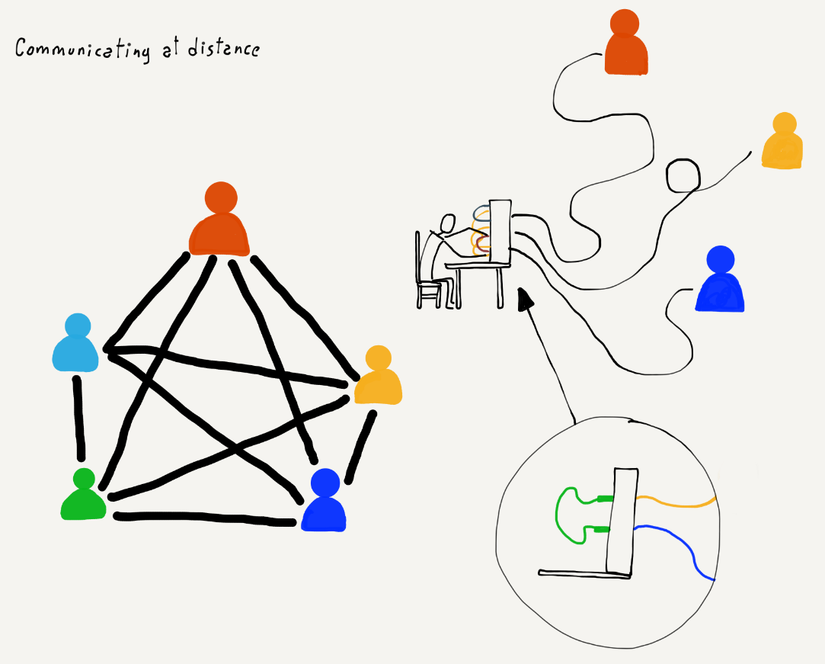

Εικόνα 1.1: Σύνδεση με χρήση τηλεφωνητή – χειριστή τηλεφωνικής γραμμής.

Τα πρώτα αυτά τηλεφωνικά συστήματα λειτουργούσαν καλά, όταν το σπίτι ή η επιχείρηση του χρήστη ήταν κοντά στο τηλεφωνικό κέντρο και ένα καλώδιο μπορούσε να συνδέσει απευθείας το τηλεφωνικό κέντρο με το χώρο του χρήστη.

Όμως τι θα συνέβαινε αν εκατοντάδες άτομα, που βρίσκονται εκατοντάδες χιλιόμετρα μακριά το ένα από το άλλο, χρειάζονταν να επικοινωνήσουν; Δεν είναι δυνατό να εγκαταστήσουμε 100άδες χιλιόμετρα καλωδίων από το κάθε σπίτι προς ένα τηλεφωνικό κέντρο. Αυτό που έκαναν οι εταιρίες τηλεφώνου ήταν η δημιουργία πολλών τηλεφωνικών κέντρων και η εγκατάσταση μερικών μόνο καλωδίων μεταξύ των τηλεφωνικών κέντρων αυτών. Σε περίπτωση μεγάλων αποστάσεων, μια σύνδεση μπορεί να διέτρεχε ένα μεγάλο αριθμό τηλεφωνικών κέντρων. Πριν την έλευση των οπτικών ινών, οι υπεραστικές τηλεφωνικές κλήσεις πραγματοποιούνταν με τη χρήση κολώνων πολλών ξεχωριστών καλωδίων που συνέδεαν τις πόλεις. Το πλήθος των καλωδίων στις κολόνες αντιπροσώπευε το πλήθος των ταυτόχρονων υπεραστικών κλήσεων που μπορούσαν να πραγματοποιηθούν χρησιμοποιώντας τα καλώδια αυτά.



Εικόνα 1.2: Τηλεφωνικές Κολώνες Υπεραστικών Κλήσεων

Δεδομένου ότι το κόστος της καλωδίωσης αυξανόταν καθώς το μήκος της μεγάλωνε, αυτές οι συνδέσεις, απομακρυσμένων μεταξύ τους τηλεφωνικών κέντρων, ήταν ιδιαίτερα ακριβές και στην εγκατάσταση αλλά και στη συντήρησή τους και δεν συνηθίζονταν. Έτσι, σε αυτό το πρώιμο στάδιο της τηλεφωνίας, οι τοπικές κλήσεις ήταν γενικά αρκετά φθηνές. Οι υπεραστικές όμως κλήσεις ήταν ακριβές και η χρέωση γινόταν ανά λεπτό. Αυτό είναι λογικό, μιας και κάθε λεπτό υπεραστικής κλήσης δέσμευε ένα υπεραστικό καλώδιο, πράγμα που σήμαινε πως κανένας άλλος δεν είχε πρόσβαση σε αυτό. Οι τηλεφωνικές εταιρείες ήθελαν να κρατήσουν τη διάρκεια των υπεραστικών κλήσεων σε χαμηλά επίπεδα έτσι, ώστε οι υπεραστικές τηλεφωνικές γραμμές να είναι διαθέσιμες και σε άλλους πελάτες τους.

Όταν οι εταιρείες τηλεφωνίας άρχισαν να χρησιμοποιούν οπτικές ίνες, χρησιμοποιήθηκαν προηγμένες τεχνικές για την ταυτόχρονη μεταφορά υπεραστικών συνδιαλέξεων από μία και μόνο οπτική ίνα. Όταν σε μια παλιά φωτογραφία δείτε πολλά καλώδια στην ίδια κολόνα, συνήθως σημαίνει πως επρόκειτο για τηλεφωνικές γραμμές και όχι για γραμμές ηλεκτροδότησης.

## 1.2 Οι υπολογιστές Επικοινωνούν Διαφορετικά

Όταν οι άνθρωποι μιλάνε στο τηλέφωνο, κάνουν μια κλήση, μιλούν για λίγο και έπειτα κλείνουν το τηλέφωνο. Στατιστικά, τις περισσότερες ώρες, οι άνθρωποι δε μιλούν στο τηλέφωνο. Τουλάχιστον δε μιλούσαν πριν αποκτήσουν όλοι έξυπνα κινητά. Όμως οι υπολογιστές, συμπεριλαμβανομένων και των εφαρμογών των έξυπνων κινητών, επικοινωνούν διαφορετικά. Κάποιες φορές οι υπολογιστές στέλνουν σύντομα μηνύματα για να ελέγξουν αν ένας άλλος υπολογιστής είναι διαθέσιμος. Κάποιες άλλες φορές, στέλνουν μεσαίου μεγέθους πληροφορίες, όπως μια φωτογραφία ή ένα μεγάλο μήνυμα ηλεκτρονικού ταχυδρομείου. Και άλλοτε, στέλνουν πολλές πληροφορίες, όπως μια ολόκληρη ταινία ή κάποιο λογισμικό για εγκατάσταση που μπορεί να χρειαστεί από μερικά λεπτά έως και ώρες για να παραληφθεί. Τα μηνύματα λοιπόν μεταξύ υπολογιστών μπορεί να είναι μικρού, μεσαίου ή μεγάλου μεγέθους.

Στα πρώιμα στάδια της σύνδεσης υπολογιστών μεταξύ τους, ζεύγη υπολογιστών συνδέονταν με καλώδια. Ο απλούστερος τρόπος για να στείλεις δεδομένα από έναν υπολογιστή σε έναν άλλο ήταν να τοποθετήσεις τα εξερχόμενα μηνύματα με τη σειρά, σε μια ουρά και να στείλεις το ένα μετά το άλλο, όσο πιο γρήγορα σου επέτρεπαν οι υπολογιστές και η καλωδίωση. Κάθε μήνυμα έπρεπε να περιμένει τη σειρά του, έως ότου όλα τα μηνύματα που προηγούνταν να αποσταλούν, και τότε θα είχε τη δυνατότητα να αποσταλεί διά μέσου της σύνδεσης.

Όταν οι υπολογιστές βρίσκονταν στο ίδιο κτήριο, ο ιδιοκτήτης του κτηρίου μπορούσε να εγκαταστήσει καλωδίωση για τη σύνδεσή τους. Αν οι υπολογιστές βρίσκονταν στην ίδια πόλη, οι ιδιοκτήτες τους έπρεπε να μισθώσουν τηλεφωνικές γραμμές για να συνδεθούν. Συχνά ζητούσαν από τις τηλεφωνικές εταιρείες να συνδέσουν τα καλώδια στο κεντρικό τους γραφείο, οπότε δεν ήταν απαραίτητο για έναν υπολογιστή να «καλέσει» τον άλλον για να στείλει δεδομένα. Αυτές οι μισθωμένες γραμμές ήταν βολικές για την επικοινωνία των υπολογιστών, γιατί ήταν «πάντα ανοιχτές», αλλά ήταν αρκετά ακριβές, μιας και χρησιμοποιούνταν όλο το 24ωρο.

Όταν οι υπολογιστές ήταν ακόμη μακρύτερα ο ένας από τον άλλο, σε διαφορετικές πόλεις, οι μισθωμένες τηλεφωνικές γραμμές επεκτείνονταν χρησιμοποιώντας την καλωδίωση που συνέδεε τα ενδιάμεσα τηλεφωνικά κέντρα. Δεδομένου όμως πως υπήρχαν τόσο λίγα συνδετικά καλώδια μεταξύ των τηλεφωνικών κέντρων, αυτές οι μεγάλων αποστάσεων μισθωμένες γραμμές ήταν ιδιαίτερα ακριβές και το κόστος τους αυξανόταν δραματικά καθώς αυξανόταν το μήκος της γραμμής. Αλλά αν είχες αρκετά χρήματα, μπορούσες να μισθώσεις απευθείας συνδέσεις μεταξύ των υπολογιστών σου, ώστε να ανταλλάσσουν δεδομένα. Αυτή η λύση λειτουργούσε καλά, αρκεί να χρησιμοποιούσες μόνο μία μάρκα υπολογιστών, γιατί κάθε κατασκευάστρια εταιρεία εφάρμοζε τον δικό της τρόπο χρήσης των καλωδιώσεων τηλεφώνων για να συνδέσει τους υπολογιστές της και να στείλει δεδομένα.

## 1.3. Πρώιμα Δίκτυα Ευρείας Περιοχής Αποθήκευσης-και-Προώθησης

Τις δεκαετίες του 1970 και 1980, άνθρωποι που εργάζονταν σε πανεπιστήμια σε όλο τον κόσμο ήθελαν να στέλνουν δεδομένα και μηνύματα, χρησιμοποιώντας συνδέσεις από υπολογιστή σε υπολογιστή. Μιας όμως και το κόστος της κάθε σύνδεσης ήταν τόσο υψηλό και αυξανόταν αναλογικά με την απόσταση, οι υπολογιστές συνδέονταν μόνο με άλλους κοντινούς τους υπολογιστές. Αν όμως ο υπολογιστής στον οποίο συνδεόσουν ήταν συνδεδεμένος με έναν άλλον υπολογιστή και εκείνος με τη σειρά του ήταν συνδεδεμένος με κάποιον άλλον και ούτω καθεξής, μπορούσες να στείλεις ένα μήνυμα σε μεγάλη απόσταση, αρκεί κάθε υπολογιστής κατά μήκος της διαδρομής να συμφωνούσε να αποθηκεύσει και να προωθήσει το μήνυμά σου.

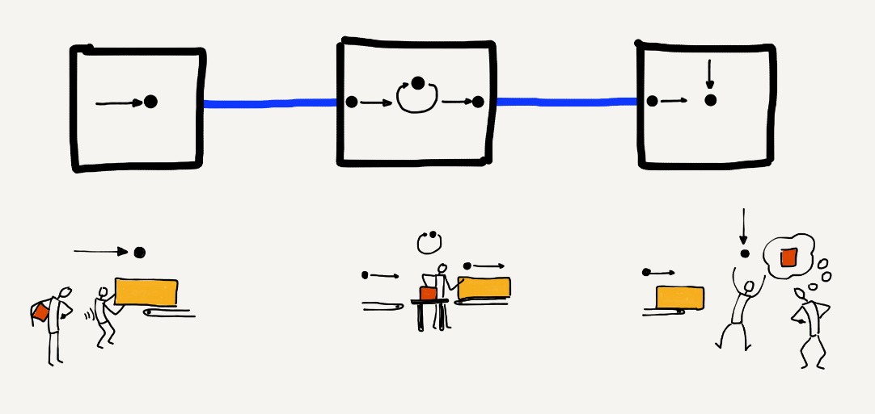

Εικόνα 1.3: Δίκτυα αποθήκευσης-και-Προώθησης

Εν καιρώ, με σχετικά λίγες συνδέσεις, μπορούσες να στείλεις δεδομένα σε μεγάλες αποστάσεις διαμέσου διαφορετικών συνδέσεων δικτύων, αρκεί να είχες την απαιτούμενη υπομονή. Στην πορεία, όταν το μήνυμά σου έφτανε σε έναν υπολογιστή, έπρεπε να περιμένει μέχρι να έρθει η σειρά του για να προωθηθεί στον επόμενο σε σειρά υπολογιστή. Ένα μήνυμα έφτανε στον ενδιάμεσο υπολογιστή, αποθηκευόταν για λίγο (ίσως ώρες, ανάλογα με την «κίνηση») και έπειτα προωθούνταν στην επόμενη σύνδεση (ή έκανε το επόμενο «άλμα/hop»).

Στέλνοντας ολόκληρα μηνύματα ένα-ένα με αυτό τον τρόπο, καθένα από αυτά μπορεί να χρειαζόταν λεπτά, ώρες ή ακόμη και μέρες για να φτάσει στον τελικό του προορισμό, ανάλογα με την καθυστέρηση σε κάθε άλμα. Ακόμη όμως κι αν το μήνυμα του ηλεκτρονικού ταχυδρομείου χρειαζόταν μερικές ώρες για να βρει το δρόμο του, από το ένα άκρο της χώρας στο άλλο, αυτό ήταν κατά πολύ γρηγορότερο και ευκολότερο από το να ταχυδρομήσεις ένα γράμμα ή μια κάρτα.

## 1.4 Πακέτα και Δρομολογητές

Η σημαντικότερη καινοτομία που επέτρεψε τη γρηγορότερη μετακίνηση των μηνυμάτων διαμέσου ενός δικτύου πολλαπλών αλμάτων ήταν η διάσπαση κάθε μηνύματος σε μικρότερα τμήματα και η αυτόνομη αποστολή κάθε τμήματος. Στην ορολογία δικτύωσης, αυτά τα τμήματα των μηνυμάτων αποκαλούνται «πακέτα» (packets). Η ιδέα της διάσπασης ενός μηνύματος σε πακέτα εισήχθη τη δεκαετία του 1960, αλλά δεν χρησιμοποιήθηκε ευρέως πριν τη δεκαετία του 1980, γιατί απαιτούσε μεγαλύτερη υπολογιστική ισχύ και πιο εκλεπτυσμένο λογισμικό δικτύου.

Όταν τα μηνύματα σπάσουν σε πακέτα και κάθε πακέτο σταλεί ξεχωριστά, αν ένα μικρό μήνυμα σταλεί μετά από την έναρξη αποστολής ενός μεγάλου μηνύματος, το μικρό μήνυμα δεν χρειάζεται να περιμένει μέχρι να ολοκληρωθεί η αποστολή του μεγάλου μηνύματος. Το πρώτο πακέτο του μικρού μηνύματος θα πρέπει να περιμένει να ολοκληρωθεί η αποστολή του τρέχοντος μόνο πακέτου του μεγάλου μηνύματος. Το σύστημα στέλνει εναλλάξ πακέτα του μεγάλου και του μικρού πακέτου, μέχρις ότου τελειώσει η αποστολή του μικρού μηνύματος και κατόπιν το μεγάλο μήνυμα συνεχίζει, κάνοντας πλήρη χρήση της σύνδεσης του δικτύου.

Σπάζοντας το μήνυμα σε πακέτα, μειώνεται επίσης, σε μεγάλο βαθμό, ο αποθηκευτικός χώρος που απαιτείται στους ενδιάμεσους υπολογιστές, γιατί αντί να χρειαστεί να αποθηκεύσουν ολόκληρο το μήνυμα έως και κάποιες ώρες, οι ενδιάμεσοι υπολογιστές πρέπει να αποθηκεύσουν μόνο μερικά πακέτα για μερικά δευτερόλεπτα, όσο δηλαδή τα πακέτα αυτά περιμένουν τη σειρά τους στην ουρά εξερχομένων.

Καθώς τα δίκτυα απομακρύνθηκαν από την αποθηκεύω-και-προωθώ προσέγγιση, άρχισαν να χρησιμοποιούν υπολογιστές ειδικού σκοπού που εξειδικεύονταν στη δρομολόγηση των πακέτων. Αυτοί αποκαλούνταν αρχικά «Επεξεργαστές Διεπαφής Μηνυμάτων» (Interface Message Processors) ή «IMPs», γιατί λειτουργούσαν ως διεπαφή μεταξύ των υπολογιστών γενικής χρήσης και του υπόλοιπου δικτύου. Αργότερα, οι υπολογιστές αυτοί που χρησιμοποιούνταν αποκλειστικά για την επικοινωνία ονομάστηκαν «δρομολογητές» (routers), γιατί σκοπός τους ήταν η δρομολόγηση των πακέτων που παρελάμβαναν προς τον τελικό τους προορισμό.

Με την κατασκευή δρομολογητών που ειδικεύονταν στη μετακίνηση των πακέτων διαμέσου πολλαπλών αλμάτων, έγινε απλούστερη η σύνδεση υπολογιστών από διαφορετικούς κατασκευαστές στο ίδιο δίκτυο. Για να συνδεθεί οποιοσδήποτε υπολογιστής στο δίκτυο, το μόνο που χρειαζόταν τώρα ήταν να συνδεθεί σε ένα δρομολογητή και τις λεπτομέρειες της επικοινωνίας του τις διαχειριζόταν ο δρομολογητής αυτός.

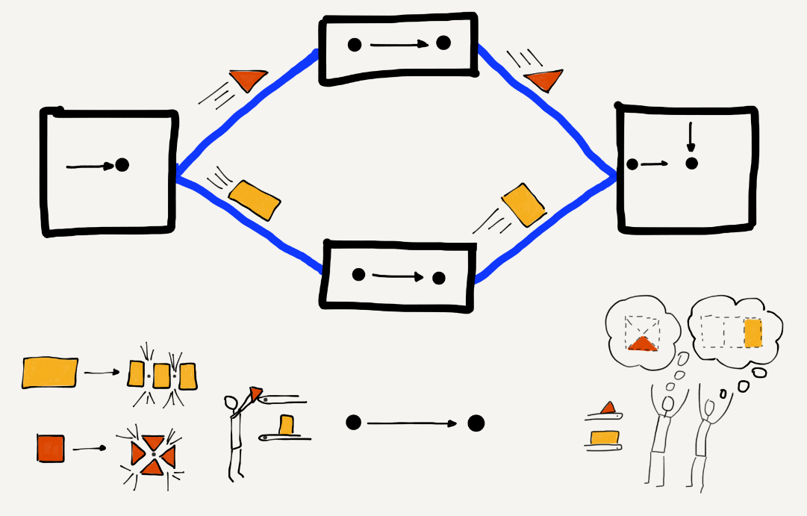

Εικόνα 1.4: Αποστολή πακέτων

Όταν πολλαπλοί υπολογιστές σε ένα μέρος συνδέονταν μεταξύ τους σε ένα «Τοπικό Δίκτυο» (Local Area Network) ή «LAN» χρησιμοποιώντας καλωδίωση, θα έπρεπε να συνδέονται και με έναν δρομολογητή στο τοπικό δίκτυο αυτό. Στέλνοντας δεδομένα διαμέσου του δρομολογητή, όλοι οι υπολογιστές του τοπικού δικτύου μπορούσαν να στείλουν δεδομένα και στο «Δίκτυο Ευρείας Περιοχής» (Wide Area Network) ή «WAN».

## 1.5 Διευθυνσιοδότηση και Πακέτα

Στα πρώτα δίκτυα αποθήκευσης-και-προώθησης ήταν σημαντικό να είναι γνωστός ο υπολογιστής προέλευσης και προορισμού του κάθε μηνύματος. Σε κάθε υπολογιστή δόθηκε ένα μοναδικό όνομα ή νούμερο, το οποίο ονομαζόταν «διεύθυνση» (address) του υπολογιστή. Για να σταλεί ένα μήνυμα σε κάποιον υπολογιστή, ήταν απαραίτητο να προστεθεί στο μήνυμα η διεύθυνση προέλευσης και προορισμού, προτού αυτό αποσταλεί. Έχοντας ενσωματωμένη τη διεύθυνση προέλευσης και προορισμού σε κάθε μήνυμα, οι υπολογιστές που αποθήκευαν και προωθούσαν το μήνυμα αυτό ήταν σε θέση να επιλέξουν τη βέλτιστη διαδρομή, αν περισσότερες από μία διαδρομές ήταν διαθέσιμες.

Όταν ένα μεγάλο μήνυμα διαχωριζόταν σε περισσότερα, μικρότερα πακέτα και κάθε πακέτο αποστελλόταν αυτόνομα, η διεύθυνση προέλευσης και προορισμού έπρεπε να προστεθεί σε κάθε πακέτο, έτσι ώστε οι δρομολογητές να μπορέσουν να επιλέξουν τη βέλτιστη διαδρομή και να προωθήσουν το κάθε πακέτο του μηνύματος. Εκτός από τη διεύθυνση προέλευσης και προορισμού, ήταν επίσης απαραίτητη η προσθήκη δεδομένων σε κάθε πακέτο που υποδείκνυαν τη «θέση» (offset) του πακέτου στο συνολικό μήνυμα, ώστε ο υπολογιστής που θα το παραλάμβανε να μπορέσει να τοποθετήσει τα πακέτα στη σωστή σειρά και να ανασυνθέσει το αρχικό μήνυμα.

## 1.6 Συνδυάζοντας όλα τα προηγούμενα

Συνδυάζοντας λοιπόν όλα αυτά μαζί, μπορούμε να καταλάβουμε τη βασική λειτουργία του σημερινού Διαδικτύου. Έχουμε ειδικευμένους υπολογιστές που ονομάζονται «δρομολογητές» και που γνωρίζουν πώς να κατευθύνουν πακέτα κατά μήκος μιας διαδρομής από μια πηγή σε έναν προορισμό. Κάθε πακέτο θα περάσει μέσα από πολλούς δρομολογητές κατά τη διάρκεια του ταξιδιού του από τον υπολογιστή αποστολέα μέχρι τον υπολογιστή προορισμού.

Παρότι τα πακέτα μπορεί να αποτελούν τμήμα ενός μεγαλύτερου μηνύματος, οι δρομολογητές προωθούν κάθε πακέτο ξεχωριστά, βασιζόμενοι στη διεύθυνση αποστολής και προορισμού του. Διαφορετικά πακέτα του ίδιου μηνύματος μπορεί να ακολουθήσουν διαφορετικές διαδρομές από την πηγή μέχρι τον προορισμό τους. Και μερικές φορές, πακέτα φτάνουν ακόμη και εκτός σειράς, ένα μεταγενέστερο πακέτο μπορεί να φτάσει πριν από ένα προγενέστερο, ίσως λόγω της «κυκλοφοριακής συμφόρησης» στο δίκτυο μεταφοράς. Κάθε πακέτο περιέχει την πληροφορία της «θέσης» του από την αρχή του μηνύματος, έτσι ώστε ο υπολογιστής προορισμού να μπορέσει να συναρμολογήσει ξανά τα πακέτα στη σωστή σειρά και να ανακατασκευάσει το αρχικό μήνυμα.

Δημιουργώντας ένα δίκτυο που χρησιμοποιεί πολλαπλά μικρά άλματα (hops), το συνολικό κόστος της επικοινωνίας, κατά μήκος μιας μεγάλης γεωγραφικής περιοχής, μπορεί να διαμοιραστεί ανάμεσα σε ένα μεγάλο αριθμό συνδεδεμένων ομάδων και ατόμων.

Ο πυρήνας του Διαδικτύου είναι ένα σύνολο συνεργαζόμενων δρομολογητών που μετακινούν πακέτα από πολλές πηγές προς πολλούς προορισμούς ταυτόχρονα. Κάθε υπολογιστής ή τοπικό δίκτυο είναι συνδεδεμένα σε ένα δρομολογητή που προωθεί πακέτα από τη συγκεκριμένη θέση προς διάφορους προορισμούς του Διαδικτύου. Ένας δρομολογητής μπορεί να διαχειρίζεται δεδομένα από έναν μόνο υπολογιστή, όπως ένα έξυπνο κινητό, από αρκετούς υπολογιστές που βρίσκονται στο ίδιο κτήριο, ή από εκατοντάδες υπολογιστές που συνδέονται στο δίκτυο μιας πανεπιστημιούπολης.

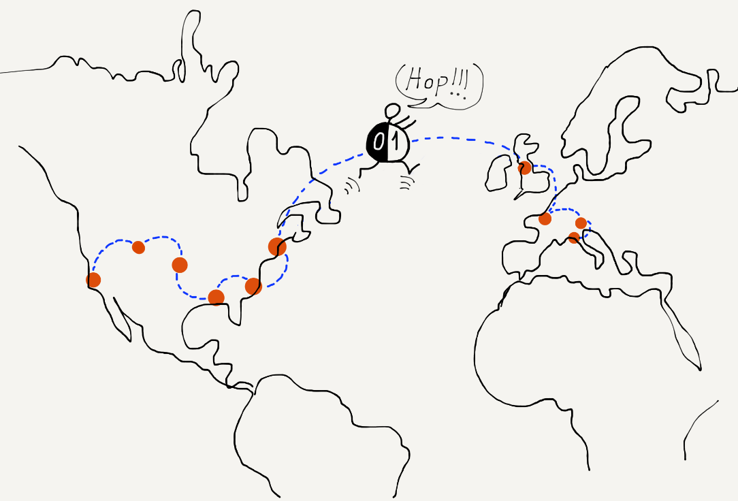

Εικόνα 1.5: Διασύνδεση ανά τον κόσμο

Ο όρος «Διαδίκτυο - Internet» προέρχεται από την ιδέα της «Διαδικτυακής Εργασίας» (Internetworking), η οποία αντικατοπτρίζει την ιδέα της σύνδεσης πολλών δικτύων μαζί. Οι υπολογιστές μας συνδέονται σε ένα τοπικό δίκτυο και το Διαδίκτυο συνδέει τα τοπικά δίκτυα έτσι, ώστε όλοι οι υπολογιστές μας να μπορούν να συνομιλούν.

## 1.7 Γλωσσάρι

**άλμα – hop:** Μία μόνο φυσική σύνδεση δικτύων. Ένα πακέτο στο Διαδίκτυο συνήθως πραγματοποιεί αρκετά «άλματα» προκειμένου να φτάσει από την πηγή στον προορισμό του.

**διεύθυνση – address:** ένανούμερο που ανατίθεται σε έναν υπολογιστή, ώστε μηνύματα να μπορούν να δρομολογηθούν προς αυτόν.

**δίκτυο αποθήκευσης-και-προώθησης – store-and-forward network:** ένα δίκτυο στο οποίο στέλνονται δεδομένα από έναν υπολογιστή στον άλλον, με τα μηνύματα να αποθηκεύονται για σχετικά μεγάλο χρονικό διάστημα σε έναν ενδιάμεσο υπολογιστή και να περιμένουν μέχρι να υπάρξει μια διαθέσιμη σύνδεση εξερχομένων στο δίκτυο.

**δίκτυο ευρείας περιοχής – WAN, Wide Area Network:** ένα δίκτυο που καλύπτει μεγάλη περιοχή, μέχρι και να στέλνει δεδομένα ανά τον κόσμο. Ένα δίκτυο ευρείας περιοχής είναι γενικά κατασκευασμένο με χρήση συνδέσμων επικοινωνίας που ανήκουν και τους διαχειρίζεται ένα σύνολο διαφορετικών οργανισμών.

**δρομολογητής – router:** ένας εξειδικευμένος υπολογιστής που είναι σχεδιασμένος να παραλαμβάνει πακέτα από πολλές συνδέσεις και να προωθεί ταχύτατα τα πακέτα αυτά στον βέλτιστο σύνδεσμο εξερχομένων, για να επιταχύνει τα πακέτα προς τον προορισμό τους.

**μισθωμένη γραμμή – leased line:** μια «μόνιμα ενεργή» σύνδεση που ένας οργανισμός μισθώνει από μια τηλεφωνική εταιρεία ή κάποιο πάροχο για να στέλνει δεδομένα σε μεγάλη απόσταση.

**πακέτο – packet:** ένα περιορισμένου μεγέθους τμήμα ενός μεγαλύτερου μηνύματος. Τα μεγάλα μηνύματα ή αρχεία διασπώνται σε πολλά πακέτα για να σταλούν κατά μήκος του Διαδικτύου. Το σύνηθες μέγιστο μέγεθος πακέτου είναι μεταξύ 1000 και 3000 χαρακτήρων.

**τηλεφωνητής – operator (telephone):** ένα άτομο που δουλεύει σε μια τηλεφωνική εταιρεία και βοηθά στην πραγματοποίηση των τηλεφωνικών κλήσεων.

**τοπικό δίκτυο – Local Area Network, LAN:** έναδίκτυο που εκτείνεται σε μια περιοχή και περιορίζεται από την καλωδίωση ενός οργανισμού ή από την εμβέλεια ενός ασύρματου αναμεταδότη.

## 1.8 Ερωτήσεις

Μπορείτε να συμμετάσχετε σε αυτό το κουίζ διαδικτυακά στη διεύθυνση <http://www.net-intro.com/quiz/>

1. Ποια ήταν η δουλειά των τηλεφωνητών στην πρώιμη τηλεφωνία;
   1. Συντήρηση των κεραιών κινητής τηλεφωνίας
   2. Σύνδεση ζευγών καλωδίων για να επιτρέψουν τη συνομιλία ατόμων
   3. Εγκατάσταση χάλκινων καλωδίων μεταξύ πόλεων
   4. Ταξινόμηση πακέτων καθώς αυτά έφταναν στο σωστό προορισμό
2. Τι είναι μια μισθωμένη γραμμή;
   1. Ένα όριο μεταξύ ενοικιασμένου και ιδιοκτήτου τηλεφωνικού εξοπλισμού
   2. Μια σύνδεση μεταξύ πληκτρολογίου και οθόνης
   3. Ένα καλώδιο που εκτείνεται από ένα γραφείο μιας εταιρείας τηλεφωνίας σε ένα άλλο
   4. Μια «μόνιμα ενεργή» τηλεφωνική σύνδεση
3. Πόσο χρόνο μπορεί να αποθηκευτεί ένα μήνυμα σε έναν ενδιάμεσο υπολογιστή ενός δικτύου αποθήκευσης-και-προώθησης;
   1. Λιγότερο από ένα δευτερόλεπτο
   2. Όχι περισσότερο από τέσσερα δευτερόλεπτα
   3. Λιγότερο από ένα λεπτό
   4. Πιθανόν και αρκετές ώρες
4. Τι είναι ένα πακέτο;
   1. Μια τεχνική συσκευασίας αντικειμένων προς αποστολή
   2. Ένα μικρό κουτί που χρησιμοποιείται για αποθήκευση
   3. Ένα τμήμα ενός μεγαλύτερου μηνύματος που αποστέλλεται μέσω δικτύου
   4. Η ποσότητα δεδομένων που μπορούσαν να αποθηκευτούν στις διάτρητες κάρτες παλιότερα
5. Ποιο από τα παρακάτω προσομοιάζει έναν δρομολογητή;
   1. Μια υπηρεσία διαλογής αλληλογραφίας
   2. Ένα ψυγείο
   3. Ένα τρένο υψηλών ταχυτήτων
   4. Ένα υποθαλάσσιο τηλεφωνικό καλώδιο
6. Τι όνομα δόθηκε στους δρομολογητές των πρώτων δικτύων;
   1. Διαθρησκευτικός επεξεργαστής μηνυμάτων
   2. Προσομοιωτής κίνησης Διαδικτύου
   3. Πρόγραμμα άμεσων μηνυμάτων
   4. Επεξεργαστής Διεπαφής Μηνυμάτων
7. Εκτός από τη διάσπαση μεγάλων μηνυμάτων σε μικρότερα τμήματα προς αποστολή, τι άλλο χρειαζόταν για τη σωστή δρομολόγηση κάθε τμήματος μηνυμάτων;
   1. Διεύθυνση πηγής και προορισμού σε κάθε τμήμα μηνύματος
   2. Ένα αναγνωριστικό και ένας κωδικός πρόσβασης για κάθε τμήμα μηνύματος
   3. Μια μικρή μπαταρία για τη διατήρηση της αποθήκευσης για κάθε τμήμα μηνύματος
   4. Μια μικρή μονάδα παρακολούθησης όπως ένα GPS για να βρει χαμένα μηνύματα
8. Γιατί είναι σχεδόν δωρεάν η αποστολή μηνυμάτων σε όλο τον κόσμο μέσω του Διαδικτύου;
   1. Επειδή οι κυβερνήσεις πληρώνουν για όλες τις συνδέσεις
   2. Επειδή η διαφήμιση πληρώνει όλες τις συνδέσεις
   3. Επειδή τόσοι πολλοί άνθρωποι μοιράζονται όλους τους πόρους
   4. Επειδή είναι παράνομη η χρέωση για συνδέσεις μεγάλων αποστάσεων

# Κεφάλαιο 2

# Αρχιτεκτονική δικτύου

Για να σχεδιάσουν και να κατασκευάσουν ένα σύστημα τόσο περίπλοκο όσο το Διαδίκτυο, οι μηχανικοί προσπαθούν να αναλύσουν ένα απαιτητικό πρόβλημα σε μικρότερα προβλήματα, που μπορούν να επιλυθούν ανεξάρτητα και στη συνέχεια τα συνθέτουν για να λύσουν το αρχικό γενικότερο πρόβλημα. Οι μηχανικοί που δημιούργησαν τις πρώτες μορφές διαδικτύων διαίρεσαν το συνολικό πρόβλημα σε τέσσερα βασικά υποπροβλήματα, τα οποία θα μπορούσαν να αντιμετωπιστούν ανεξάρτητα από διαφορετικές ομάδες.



Εικόνα 2.1: Το Τεσσάρων-Επιπέδων Μοντέλο TCP/IP

Έδωσαν σε αυτούς τους τέσσερις κατασκευαστικούς τομείς τα ακόλουθα ονόματα: (1) Link – Ζεύξης ή Διεπαφής, (2) Internetwork – Διαδικτύου, (3) Transport - Μεταφορά και (4) Application – Εφαρμογή. Οπτικοκοποιούμε αυτές τις διαφορετικές περιοχές ως διαφορετικά επίπεδα που στοιβάζονται το ένα πάνω στο άλλο (Layers), με το επίπεδο Διεπαφής στο κάτω μέρος και το επίπεδο Εφαρμογής στο πάνω μέρος. Το επίπεδο Διεπαφής ασχολείται με την ενσύρματη ή ασύρματη σύνδεση από τον υπολογιστή σας στο τοπικό δίκτυο και το επίπεδο Εφαρμογής είναι αυτό με το οποίο αλληλεπιδρούμε ως τελικοί χρήστες. Ένα πρόγραμμα περιήγησης ιστού είναι ένα παράδειγμα εφαρμογής που υλοποιεί αυτή την αρχιτεκτονική Διαδικτύου.

Αναφερόμαστε ανεπίσημα στο «μοντέλο TCP/IP», εννοώντας το Πρωτόκολλο Ελέγχου Μεταφοράς (TCP), που χρησιμοποιείται για την υλοποίηση του επιπέδου Μεταφοράς και το Πρωτόκολλο Διαδικτύου (IP), που υλοποιεί το επίπεδο Διαδικτύου.

Θα ρίξουμε μια γρήγορη ματιά σε κάθε ένα από τα επίπεδα, ξεκινώντας από το «κάτω μέρος» της στοίβας.

## 2.1 Το Επίπεδο Διεπαφής

Το επίπεδο Διεπαφής είναι υπεύθυνο για τη σύνδεση του υπολογιστή σας στο τοπικό του δίκτυο και τη μεταφορά των δεδομένων σε ένα μόνο άλμα. Η πιο κοινή τεχνολογία επιπέδου Διεπαφής σήμερα είναι η ασύρματη σύνδεση δικτύου. Όταν χρησιμοποιείτε μια ασύρματη συσκευή, η συσκευή στέλνει δεδομένα μόνο σε μια περιορισμένη απόσταση. Ένα έξυπνο κινητό επικοινωνεί με μια κεραία που βρίσκεται σε απόσταση λίγων χιλιομέτρων. Εάν χρησιμοποιείτε το έξυπνο κινητό σας στο τρένο, αυτό θα πρέπει να συνδέεται σε νέα κεραία κάθε λίγα λεπτά, όταν κινείται το τρένο. Ένας φορητός υπολογιστής, που είναι συνδεδεμένος σε δίκτυο WiFi, συνήθως επικοινωνεί με ένα σταθμό βάσης σε απόσταση περίπου 200 μέτρων. Ένας επιτραπέζιος υπολογιστής, που είναι συνδεδεμένος με ενσύρματη σύνδεση, συνήθως χρησιμοποιεί καλώδιο μήκους 100 μέτρων ή μικρότερο. Οι τεχνολογίες επιπέδου Διεπαφής συχνά είναι κοινόχρηστες για πολλούς υπολογιστές στον ίδιο χώρο.

Το επίπεδο Διεπαφής πρέπει να επιλύσει δύο βασικά προβλήματα που αφορούν αυτά τα κοινόχρηστα τοπικά δίκτυα. Το πρώτο πρόβλημα είναι ο τρόπος κωδικοποίησης και αποστολής δεδομένων μέσω του συνδέσμου. Εάν η σύνδεση είναι ασύρματη, οι μηχανικοί πρέπει να συμφωνήσουν σχετικά με τις ραδιοσυχνότητες που θα χρησιμοποιηθούν για τη μετάδοση δεδομένων και τον τρόπο κωδικοποίησης των ψηφιακών δεδομένων στο ραδιοφωνικό σήμα. Για ενσύρματες συνδέσεις, πρέπει να συμφωνήσουν σχετικά με την τάση που θα χρησιμοποιήσουν στο καλώδιο και πόσο γρήγορα θα στείλουν τα δυαδικά ψηφία στο καλώδιο. Για τις τεχνολογίες επιπέδου Διεπαφής που χρησιμοποιούν οπτικές ίνες, πρέπει να συμφωνήσουν για τις συχνότητες φωτός που θα χρησιμοποιηθούν και για το πόσο γρήγορα θα στείλουν τα δεδομένα.

Εκτός από τη συμφωνία σχετικά με τον τρόπο αποστολής δεδομένων χρησιμοποιώντας κοινόχρηστο μέσο όπως ένα ασύρματο δίκτυο, πρέπει επίσης να συμφωνήσουν σχετικά με τον τρόπο συνεργασίας με άλλους υπολογιστές που ενδέχεται να θέλουν να στείλουν δεδομένα ταυτόχρονα. Εάν όλοι οι υπολογιστές στο δίκτυο προσπαθούσαν να μεταδώσουν όποτε είχαν δεδομένα για αποστολή, τα μηνύματά τους θα συγκρούονταν. Το αποτέλεσμα θα ήταν χάος, και οι σταθμοί λήψης θα λάμβαναν μόνο θόρυβο. Επομένως, πρέπει να βρούμε έναν δίκαιο τρόπο, που να επιτρέπει σε κάθε σταθμό να περιμένει τη σειρά του για να χρησιμοποιήσει το κοινόχρηστο δίκτυο.

Η ιδέα της διάσπασης ενός μεγάλου μηνύματος σε πακέτα και στη συνέχεια η αποστολή κάθε πακέτου ξεχωριστά κάνει αυτήν την κοινή χρήση ευκολότερη. Εάν μόνο ένας υπολογιστής θέλει να στείλει δεδομένα, θα στείλει τα πακέτα του το ένα μετά το άλλο και τα δεδομένα του θα μετακινηθούν στο δίκτυο όσο πιο γρήγορα μπορεί. Αλλά, εάν τρεις υπολογιστές θέλουν να στείλουν δεδομένα ταυτόχρονα, κάθε υπολογιστής θα στείλει από ένα πακέτο και μετά θα περιμένει όσο οι άλλοι δύο στέλνουν πακέτα. Όταν κάθε ένας από τους άλλους υπολογιστές στείλει από ένα πακέτο, ο πρώτος υπολογιστής θα στείλει το επόμενο πακέτο του. Με αυτόν τον τρόπο οι υπολογιστές μοιράζονται την πρόσβαση στο δίκτυο με δίκαιο τρόπο.

Αλλά πώς γνωρίζει ένας υπολογιστής εάν άλλοι υπολογιστές θέλουν να στείλουν δεδομένα την ίδια χρονική στιγμή; Οι μηχανικοί σχεδίασαν μια έξυπνη μέθοδο για την επίλυση αυτού του προβλήματος, που ονομάζεται «Πολλαπλή Πρόσβαση Ανίχνευσης Φέροντος με Εντοπισμό Συγκρούσεων» (Carrier Sense Multiple Access with Collision Detection) ή «CSMA/CD». Είναι ένα μακρύ όνομα για μια απλή και κομψή ιδέα. Όταν ο υπολογιστής σας θέλει να στείλει δεδομένα, θα ακούσει πρώτα εάν ένας άλλος υπολογιστής στέλνει ήδη δεδομένα στο δίκτυο (Carrier Sense). Εάν κανένας άλλος υπολογιστής δεν στέλνει δεδομένα, ο υπολογιστής σας αρχίζει να στέλνει τα δεδομένα του. Καθώς ο υπολογιστής σας στέλνει δεδομένα, ακούει επίσης αν μπορεί να λάβει τα δικά του δεδομένα. Εάν ο υπολογιστής σας λάβει τα δικά του δεδομένα, γνωρίζει ότι το κανάλι εξακολουθεί να είναι καθαρό και συνεχίζει να μεταδίδει. Αλλά εάν δύο υπολογιστές αρχίσουν την αποστολή περίπου την ίδια ώρα, τα δεδομένα συγκρούονται και ο υπολογιστής σας δεν λαμβάνει τα δικά του δεδομένα. Όταν εντοπιστεί σύγκρουση, και οι δύο υπολο-

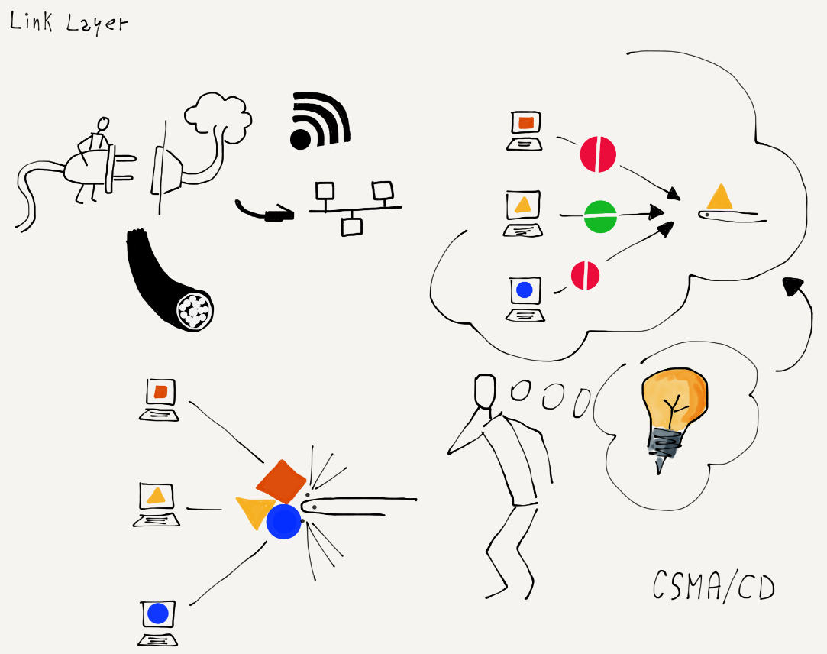

Εικόνα 2.2: Πολλαπλή Πρόσβαση Ανίχνευσης Φέροντος με Εντοπισμό Συγκρούσεων

γιστές σταματούν να μεταδίδουν, περιμένουν λίγο και δοκιμάζουν ξανά τη μετάδοση. Οι δύο υπολογιστές που συγκρούστηκαν περιμένουν διαφορετικά χρονικά διαστήματα για να επαναλάβουν τις μεταδόσεις τους ώστε να μειωθούν οι πιθανότητες μιας δεύτερης σύγκρουσης.

Όταν ο υπολογιστής σας ολοκληρώσει την αποστολή ενός πακέτου δεδομένων, σταματά, για να δώσει σε άλλους υπολογιστές που περιμένουν την ευκαιρία να στείλουν δεδομένα. Εάν ένας άλλος υπολογιστής αντιληφθεί ότι ο υπολογιστής σας έχει σταματήσει να στέλνει δεδομένα (Carrier Sense) και αρχίσει να στέλνει το δικό του πακέτο, ο υπολογιστής σας θα εντοπίσει τη χρήση του δικτύου από τον άλλο υπολογιστή και θα περιμένει μέχρι να ολοκληρωθεί το πακέτο του άλλου υπολογιστή προτού επιχειρήσει να στείλει το επόμενο πακέτο του.

Αυτός ο απλός μηχανισμός λειτουργεί καλά, όταν μόνο ένας υπολογιστής θέλει να στείλει δεδομένα. Επίσης λειτουργεί καλά και όταν πολλοί υπολογιστές θέλουν να στείλουν δεδομένα ταυτόχρονα. Όταν μόνο ένας υπολογιστής στέλνει δεδομένα, αυτός ο υπολογιστής μπορεί να κάνει καλή χρήση του κοινόχρηστου δικτύου στέλνοντας πακέτα το ένα μετά το άλλο και όταν πολλοί υπολογιστές θέλουν να χρησιμοποιήσουν το κοινόχρηστο δίκτυο ταυτόχρονα, κάθε υπολογιστής λαμβάνει ένα δίκαιο μερίδιο της σύνδεσης.

Ορισμένα επίπεδα διεπαφής, όπως μια σύνδεση δεδομένων κινητής τηλεφωνίας για ένα έξυπνο κινητό, μια ασύρματη σύνδεση (WiFi) ή ένας δορυφορικός ή καλωδιακός διαμορφωτής/αποδιαμορφωτής (μόντεμ), είναι κοινόχρηστες συνδέσεις και χρειάζονται τεχνικές όπως η CSMA/CD για να διασφαλιστεί η δίκαιη πρόσβαση πολλών διαφορετικών υπολογιστών που είναι συνδεδεμένοι στο δίκτυο. Άλλα μέσα σύνδεσης, όπως καλώδια οπτικών ινών και μισθωμένες γραμμές γενικά, δεν είναι κοινόχρηστα και χρησιμοποιούνται για συνδέσεις μεταξύ δρομολογητών. Αυτές οι μη κοινόχρηστες συνδέσεις εξακολουθούν να αποτελούν μέρος του επιπέδου Διεπαφής.

Οι μηχανικοί που εργάζονται στις τεχνολογίες επιπέδου Διεπαφής εστιάζουν στην επίλυση των ζητημάτων, ώστε οι υπολογιστές να μπορούν να μεταδίδουν δεδομένα σε έναν μόνο σύνδεσμο που κυμαίνεται σε απόσταση από μερικά μέτρα έως και εκατοντάδες χιλιόμετρα. Αλλά για να μετακινήσουμε δεδομένα σε μεγαλύτερες αποστάσεις, πρέπει να στείλουμε τα πακέτα μας μέσω πολλαπλών δρομολογητών, που συνδέονται με πολλαπλά επίπεδα συνδέσμων. Κάθε φορά που το πακέτο μας περνάει από ακόμη ένα επίπεδο διεπαφής, από έναν δρομολογητή σε έναν άλλο, το αποκαλούμε «άλμα» (hop). Για να στείλετε δεδομένα στα μισά του κόσμου, θα περάσουν από περίπου 20 δρομολογητές ή θα κάνουν 20 «άλματα».

## 2.2 Το Επίπεδο Διαδικτύου (IP)

Όταν το πακέτο σας που προορίζεται για το Διαδίκτυο διασχίσει τον πρώτο σύνδεσμο, θα φτάσει σε έναν δρομολογητή. Το πακέτο σας έχει μια διεύθυνση προέλευσης και μια διεύθυνση προορισμού και ο δρομολογητής πρέπει να δει τη διεύθυνση προορισμού για να καταφέρει να μετακινήσει καλύτερα το πακέτο σας προς τον προορισμό του. Με κάθε δρομολογητή να χειρίζεται πακέτα που προορίζονται για οποιονδήποτε από πολλούς δισεκατομμύρια υπολογιστές προορισμού, δεν είναι δυνατόν ο δρομολογητής να γνωρίζει την ακριβή τοποθεσία και την καλύτερη διαδρομή προς κάθε πιθανό υπολογιστή προορισμού. Έτσι, ο δρομολογητής κάνει την καλύτερη εικασία για το πώς θα φτάσει το πακέτο σας πιο κοντά στον προορισμό του.

Καθένας από τους άλλους δρομολογητές στην πορεία κάνει επίσης το καλύτερο για να φέρει το πακέτο σας πιο κοντά στον υπολογιστή προορισμού. Καθώς το πακέτο σας πλησιάζει στον τελικό του προορισμό, οι δρομολογητές έχουν μια καλύτερη ιδέα για το πού πρέπει να πάει το πακέτο σας. Όταν το πακέτο φτάσει στον τελευταίο σύνδεσμο του ταξιδιού του, το επίπεδο Διεπαφής γνωρίζει ακριβώς πού να στείλει το πακέτο σας.

Χρησιμοποιούμε μια παρόμοια προσέγγιση για να δρομολογούμε τον εαυτό μας όταν πηγαίνουμε διακοπές. Ένα ταξίδι διακοπών αποτελείται επίσης από πολλά άλματα. Ίσως το πρώτο άλμα να είναι να οδηγήσετε το αυτοκίνητό σας ή να πάρετε ταξί ή λεωφορείο για να φτάσετε σε έναν σιδηροδρομικό σταθμό. Στη συνέχεια, παίρνετε ένα τοπικό τρένο από τη μικρή σας πόλη προς μια μεγαλύτερη πόλη. Στη μεγαλύτερη πόλη παίρνετε ένα τρένο μεγάλης απόστασης και κατευθύνεστε σε μια μεγάλη πόλη μιας άλλης χώρας. Στη συνέχεια, παίρνετε ένα άλλο τοπικό τρένο για το μικρό χωριό όπου θα μείνετε στις διακοπές σας. Όταν κατεβείτε από το τρένο, παίρνετε λεωφορείο και όταν κατεβείτε από το λεωφορείο, περπατάτε μέχρι το ξενοδοχείο σας.

Εάν βρισκόσασταν στο τρένο μεταξύ των δύο μεγάλων πόλεων και ρωτούσατε τον ελεγκτή για την ακριβή τοποθεσία του ξενοδοχείου σας στο μικρό χωριό, ο ελεγκτής δεν θα ήξερε. Ο ελεγκτής γνωρίζει μόνο πώς να σας φέρει πιο κοντά στον προορισμό σας και αφού βρίσκεστε στο τρένο μεγάλων αποστάσεων, αυτό είναι που έχει σημασία. Όταν επιβιβαστείτε στο λεωφορείο με κατεύθυνση το χωριό προορισμού σας, μπορείτε να ρωτήσετε τον οδηγό του λεωφορείου ποια στάση είναι πιο κοντά στο ξενοδοχείο σας. Και όταν κατεβείτε από το λεωφορείο στη σωστή στάση λεωφορείου, μπορείτε πιθανώς να ρωτήσετε ένα άτομο στο δρόμο πού θα βρείτε το ξενοδοχείο και να πάρετε μια ακριβή απάντηση.

Όσο πιο μακριά βρίσκεστε από τον προορισμό σας, τόσο λιγότερο πρέπει να γνωρίζετε τις ακριβείς λεπτομέρειες για το πώς να φτάσετε εκεί. Όταν είστε μακριά, το μόνο που χρειάζεται να ξέρετε είναι πώς να «πλησιάσετε» στον προορισμό σας. Οι δρομολογητές στο Διαδίκτυο λειτουργούν με τον ίδιο τρόπο. Μόνο οι δρομολογητές που βρίσκονται πιο κοντά στον υπολογιστή προορισμού γνωρίζουν την ακριβή διαδρομή προς αυτόν τον υπολογιστή. Όλοι οι δρομολογητές στο ενδιάμεσο του ταξιδιού εργάζονται για να φέρουν το μήνυμά σας πιο κοντά στον προορισμό του.

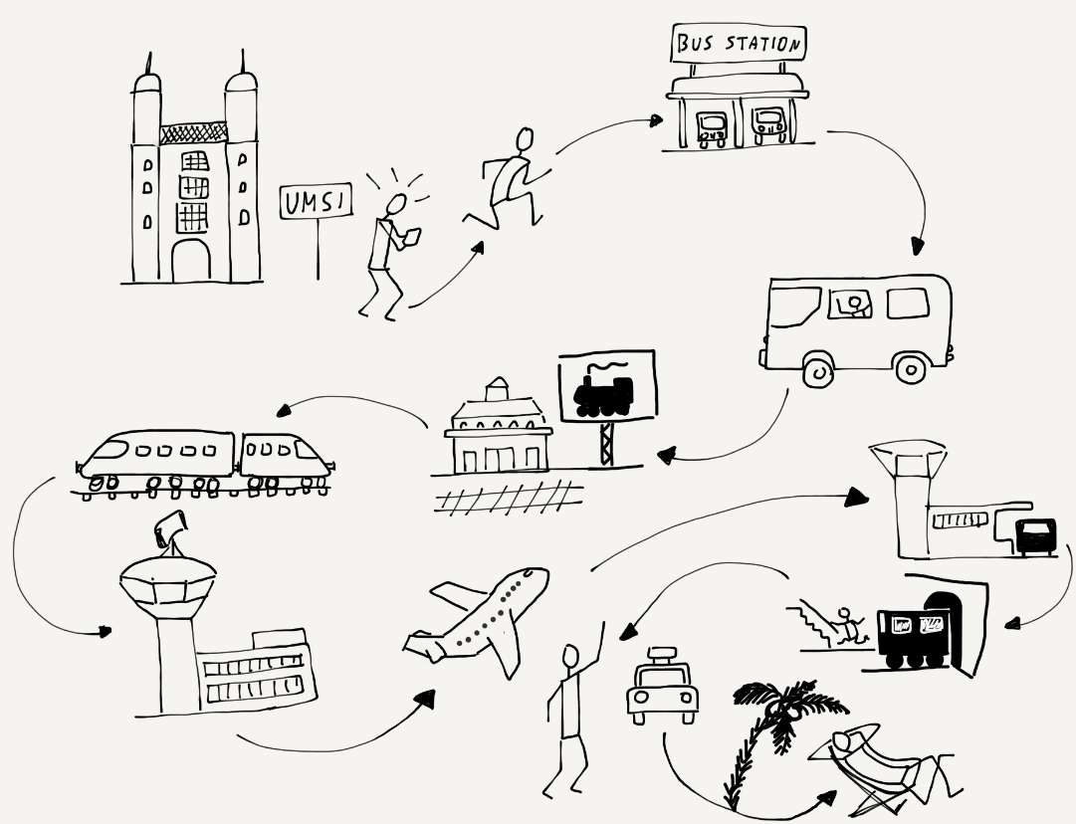

Εικόνα 2.3: Ένα ταξίδι πολλαπλών βημάτων

Αλλά όπως και όταν ταξιδεύετε, έτσι και όταν τα πακέτα σας αποστέλλονται μέσω του δικτύου, μπορεί να προκύψουν απροσδόκητα προβλήματα ή καθυστερήσεις που απαιτούν αλλαγή σχεδίου.

Οι δρομολογητές ανταλλάσσουν ειδικά μηνύματα για να ενημερώσουν ο ένας τον άλλον για κάθε είδους καθυστέρηση στην κίνηση ή διακοπή δικτύου, έτσι ώστε τα πακέτα να μπορούν να ανακατευθυνθούν από μια διαδρομή που δεν λειτουργεί πλέον σε κάποια άλλη. Οι δρομολογητές που αποτελούν τον πυρήνα του Διαδικτύου είναι έξυπνοι και προσαρμόζονται γρήγορα σε μικρές και μεγάλες διακοπές λειτουργίας ή αστοχίες συνδέσεων δικτύου. Μερικές φορές μια σύνδεση επιβραδύνεται, γιατί είναι υπερφορτωμένη. Άλλες φορές μια σύνδεση είναι φυσικά κατεστραμμένη όταν ένα συνεργείο κατασκευών σκάβει και κατά λάθος κόβει ένα θαμμένο καλώδιο. Μερικές φορές υπάρχει μια φυσική καταστροφή, όπως ένας κυκλώνας ή ένας τυφώνας που κλείνει τους δρομολογητές και τους συνδέσμους σε μια μεγάλη γεωγραφική περιοχή. Οι δρομολογητές εντοπίζουν γρήγορα αυτές τις διακοπές λειτουργίας και ανακατευθύνουν γύρω τους αν είναι δυνατόν.

Αλλά μερικές φορές τα πράγματα πάνε στραβά και τα πακέτα χάνονται. Η αντιμετώπιση των χαμένων πακέτων είναι ο λόγος για το επόμενο επίπεδο στην αρχιτεκτονική μας.

## 2.3 Το επίπεδο μεταφοράς (TCP)

Το επίπεδο Διαδικτύου είναι απλό αλλά και περίπλοκο ταυτόχρονα. Βλέπει τη διεύθυνση προορισμού ενός πακέτου και βρίσκει μια διαδρομή διαμέσου πολλαπλών αλμάτων στο δίκτυο για να παραδώσει το πακέτο στον υπολογιστή προορισμού.

Αλλά κάποιες φορές τα πακέτα αυτά χάνονται ή καθυστερούν πολύ. Άλλες φορές τα πακέτα φτάνουν στον προορισμό τους με αλλαγμένη σειρά, επειδή ένα μεταγενέστερο πακέτο βρήκε μια ταχύτερη διαδρομή μέσω του δικτύου από ένα προγενέστερο πακέτο. Κάθε πακέτο περιέχει τη διεύθυνση του υπολογιστή προέλευσης, τη διεύθυνση του υπολογιστή προορισμού και μια πληροφορία για τη θέση του σε σχέση με την αρχή του μηνύματος. Γνωρίζοντας την θέση κάθε πακέτου από την αρχή του μηνύματος και το μήκος του πακέτου, ο υπολογιστής προορισμού μπορεί να ανακατασκευάσει το αρχικό μήνυμα ακόμα και αν τα πακέτα παραλήφθηκαν σε λάθος σειράς.

Καθώς ο υπολογιστής προορισμού αναδημιουργεί το μήνυμα και το παραδίδει στην εφαρμογή που πρέπει να το παραλάβει, στέλνει περιοδικά μια επιβεβαίωση πίσω στον υπολογιστή προέλευσης, υποδεικνύοντας τι μέρος του μηνύματος έχει λάβει και ανακατασκευάσει. Αλλά εάν ο υπολογιστής προορισμού διαπιστώσει ότι λείπουν τμήματα του ανακατασκευασμένου μηνύματος, αυτό πιθανώς σημαίνει ότι αυτά τα πακέτα χάθηκαν ή καθυστέρησαν πολύ. Αφού περιμένει λίγο, ο υπολογιστής προορισμού στέλνει ένα αίτημα στον υπολογιστή προέλευσης για να στείλει ξανά τα δεδομένα που φαίνεται να λείπουν.

Ο υπολογιστής αποστολής πρέπει να κρατήσει αποθηκευμένο ένα αντίγραφο των τμημάτων του αρχικού μηνύματος που έχουν σταλεί, έως ότου ο υπολογιστής προορισμού επιβεβαιώσει την επιτυχή παραλαβή των πακέτων αυτών. Μόλις ο υπολογιστής προέλευσης λάβει την επιβεβαίωση της επιτυχούς παραλαβής ενός τμήματος του μηνύματος, μπορεί να απορρίψει τα δεδομένα που έχουν επιβεβαιωθεί και να στείλει κάποια ακόμη δεδομένα.

Ο όγκος των δεδομένων που στέλνει ο υπολογιστής προέλευσης πριν από την αναμονή μιας επιβεβαίωσης ονομάζεται «μέγεθος παραθύρου» (window size). Εάν το μέγεθος του παραθύρου είναι πολύ μικρό, η μετάδοση δεδομένων επιβραδύνεται, επειδή ο υπολογιστής προέλευσης περιμένει συνεχώς επιβεβαίωση. Εάν ο υπολογιστής προέλευσης στέλνει πάρα πολλά δεδομένα προτού λάβει επιβεβαίωση, μπορεί να προκαλέσει ακούσια προβλήματα κυκλοφορίας με υπερφόρτωση δρομολογητών ή γραμμών επικοινωνίας μεγάλων αποστάσεων. Αυτό το πρόβλημα επιλύεται, διατηρώντας το μέγεθος του παραθύρου μικρό στην αρχή και μετρώντας το χρόνο που χρειάζεται για τη λήψη των πρώτων επιβεβαιώσεων. Εάν οι επιβεβαιώσεις έρθουν γρήγορα, ο υπολογιστής προέλευσης αυξάνει, σταδιακά, το μέγεθος του παραθύρου και εάν οι επιβεβαιώσεις επιστρέψουν αργά, ο υπολογιστής προέλευσης διατηρεί το μέγεθος του παραθύρου μικρό, ώστε να μην υπερφορτωθεί το δίκτυο. Ακριβώς όπως στο επίπεδο Διεπαφής, μια μικρή ευγένεια στο Διαδίκτυο συμβάλλει σημαντικά στην εξασφάλιση καλής χρήσης της κοινόχρηστης υποδομής δικτύου.

Αυτή η στρατηγική σημαίνει ότι όταν το δίκτυο έχει συνδέσεις υψηλής ταχύτητας και με μικρό φόρτο, τα δεδομένα θα αποστέλλονται γρήγορα και εάν το δίκτυο έχει φορτωθεί πολύ ή έχει αργές συνδέσεις, τα δεδομένα θα επιβραδυνθούν ώστε να προσαρμοστούν στους περιορισμούς των δικτυακών συνδέσεων μεταξύ των υπολογιστών προέλευσης και προορισμού.

## 2.4 Το Επίπεδο Εφαρμογής

Τα επίπεδα Διεπαφής, Διαδικτύου και Μεταφοράς συνεργάζονται για τη γρήγορη και αξιόπιστη μεταφορά δεδομένων μεταξύ δύο υπολογιστών σε ένα κοινόχρηστο δίκτυο δικτύων. Με αυτήν την ικανότητα αξιόπιστης μεταφοράς δεδομένων, το επόμενο ερώτημα είναι τι δικτυακές εφαρμογές θα κατασκευαστούν για χρήση αυτών των συνδέσεων δικτύου.

Όταν το πρώτο ευρέως χρησιμοποιούμενο Διαδίκτυο δημιουργήθηκε στα μέσα της δεκαετίας του 1980, οι πρώτες δικτυακές εφαρμογές επέτρεψαν στους χρήστες να συνδεθούν σε απομακρυσμένους υπολογιστές, να μεταφέρουν αρχεία μεταξύ υπολογιστών, να στείλουν αλληλογραφία μεταξύ υπολογιστών, ακόμη και να κάνουν συνομιλίες σε πραγματικό χρόνο μεταξύ υπολογιστών.

Στις αρχές της δεκαετίας του 1990, καθώς το Διαδίκτυο έφτασε σε περισσότερους ανθρώπους και η ικανότητα των υπολογιστών να χειρίζονται εικόνες βελτιώθηκε, αναπτύχθηκε η εφαρμογή του «Ιστού Παγκόσμιας Εμβέλειας» (World Wide Web) από επιστήμονες της μονάδας φυσικής υψηλής ενέργειας του CERN. Ο ιστός επικεντρώθηκε στην ανάγνωση και επεξεργασία εγγράφων υπερκειμένου με εικόνες. Σήμερα ο Ιστός είναι η πιο διαδεδομένη εφαρμογή δικτύου που χρησιμοποιείται σε όλο τον κόσμο. Αλλά όλες οι άλλες παλαιότερες εφαρμογές Διαδικτύου εξακολουθούν να χρησιμοποιούνται ευρέως.

Κάθε εφαρμογή χωρίζεται γενικά σε δύο μέρη. Το μισό της εφαρμογής ονομάζεται «διακομιστής» (server). Τρέχει στον υπολογιστή προορισμού και περιμένει εισερχόμενες συνδέσεις δικτύου. Το άλλο μισό της εφαρμογής ονομάζεται «πελάτης» (client) και εκτελείται στον υπολογιστή προέλευσης. Όταν περιηγείστε στον Ιστό χρησιμοποιώντας λογισμικό όπως το Firefox, το Chrome ή τον Internet Explorer, εκτελείτε μια εφαρμογή «πελάτη ιστού» (web client), η οποία πραγματοποιεί συνδέσεις με διακομιστές ιστού και εμφανίζει τις σελίδες και τα έγγραφα που είναι αποθηκευμένα σε αυτούς τους διακομιστές ιστού. Οι Ενιαίοι Εντοπιστές Πόρων (Uniform Resource Locators – URLs) που εμφανίζονται στο πρόγραμμα περιήγησής σας, στη γραμμή διευθύνσεων, είναι οι διακομιστές ιστού με τους οποίους επικοινωνεί ο πελάτης σας για να ανακτήσετε έγγραφα για προβολή.

Όταν αναπτύσσουμε το μισό του διακομιστή και το μισό του πελάτη μιας δικτυωμένης εφαρμογής, πρέπει επίσης να ορίσουμε ένα «πρωτόκολλο εφαρμογής» (application protocol) που περιγράφει πώς τα δύο μισά της εφαρμογής θα ανταλλάσσουν μηνύματα μέσω του δικτύου. Τα πρωτόκολλα που χρησιμοποιούνται για κάθε εφαρμογή είναι αρκετά διαφορετικά και εξειδικευμένα για την κάλυψη των αναγκών της συγκεκριμένης εφαρμογής. Αργότερα θα διερευνήσουμε μερικά από αυτά τα πρωτόκολλα επιπέδου Εφαρμογής.

## 2.5 Στοίβα Επιπέδων

Συνήθως αναπαριστούμε τα τέσσερα διαφορετικά επίπεδα (Διεπαφής, Διαδικτύου, Μεταφοράς και Εφαρμογής) να στοιβάζονται το ένα πάνω στο άλλο με το επίπεδο Εφαρμογής στο επάνω μέρος και το επίπεδο Διεπαφής στο κάτω μέρος. Ο λόγος που τα αναπαριστούμε με αυτόν τον τρόπο είναι επειδή κάθε επίπεδο χρησιμοποιεί τα επίπεδα πάνω και κάτω από αυτό για να επιτύχει επικοινωνίες μέσω δικτύου.

Και τα τέσσερα επίπεδα εκτελούνται στον υπολογιστή σας, όπου εκτελείται η εφαρμογή πελάτη (όπως ένα φυλλομετρητή), όπως επίσης και τα τέσσερα επίπεδα εκτελούνται στον υπολογιστή προορισμού, όπου εκτελείται ο διακομιστής εφαρμογών. Εσείς, ως τελικός χρήστης, αλληλεπιδράτε με τις εφαρμογές που απαρτίζουν το ανώτερο επίπεδο της στοίβας και το κάτω επίπεδο αντιπροσωπεύει τη σύνδεση WiFi, κινητής τηλεφωνίας ή ενσύρματη σύνδεση μεταξύ του υπολογιστή σας και του υπόλοιπου Διαδικτύου.

Οι δρομολογητές που προωθούν τα πακέτα σας από το ένα στο άλλο για να μετακινήσουν τα πακέτα σας προς τον προορισμό τους δεν έχουν καμία κατανόηση ούτε των επιπέδων Μεταφοράς ή Εφαρμογής. Οι δρομολογητές λειτουργούν στα επίπεδα Διαδικτύου και Διεπαφής. Οι διευθύνσεις προέλευσης και προορισμού στο επίπεδο του Διαδικτύου είναι τα μόνα που απαιτούνται από τους δρομολογητές για να μετακινήσουν τα πακέτα σας διαμέσου μιας σειράς συνδέσμων (αλμάτων), προκειμένου να φτάσουν στον προορισμό τους. Τα επίπεδα Μεταφοράς και Εφαρμογών μπαίνουν στο παιχνίδι, μόνο αφού το επίπεδο Διαδικτύου παραδώσει τα πακέτα σας στον υπολογιστή προορισμού.

Εάν θέλετε να γράψετε τη δική σας δικτυακή εφαρμογή, πιθανότατα θα μιλήσετε μόνο στο επίπεδο Μεταφοράς και θα αδιαφορήσετε εντελώς για τα επίπεδα Διαδικτύου και Διεπαφής. Είναι ουσιαστικής σημασίας για τη λειτουργία του επιπέδου Μεταφοράς, αλλά καθώς γράφετε το πρόγραμμά σας, δεν χρειάζεται να γνωρίζετε καμία από τις λεπτομέρειες των κατώτερων επιπέδων. Το πολυεπίπεδο μοντέλο δικτύου καθιστά απλούστερη την δημιουργία εφαρμογών δικτύου, επειδή πολλές από τις πολύπλοκες λεπτομέρειες της μεταφοράς δεδομένων από έναν υπολογιστή σε έναν άλλο μπορούν να αγνοηθούν.

Στη συνέχεια, θα μιλήσουμε για αυτά τα τέσσερα επίπεδα με περισσότερες λεπτομέρειες.

## 2.6 Γλωσσάρι

**διακομιστής – server:** Σε μια δικτυακή εφαρμογή, η εφαρμογή διακομιστή είναι αυτή που ανταποκρίνεται σε αιτήματα για υπηρεσίες ή περιμένει εισερχόμενες συνδέσεις.

**θέση – offset:** Η σχετική θέση ενός πακέτου μέσα στο συνολικό μήνυμα ή ροή δεδομένων.

**μέγεθος παραθύρου – window size:** Ο όγκος των δεδομένων που επιτρέπεται να στείλει ο υπολογιστής αποστολής πριν να περιμένει μια επιβεβαίωση.

**οπτική ίνα – fiber optic:** Μια τεχνολογία μετάδοσης δεδομένων που κωδικοποιεί δεδομένα, χρησιμοποιώντας φως και στέλνει το φως διαμέσου ενός πολύ μακριού νήματος από λεπτό γυαλί ή πλαστικό. Οι συνδέσεις οπτικών ινών είναι γρήγορες και μπορούν να καλύψουν πολύ μεγάλες αποστάσεις.

**πελάτης** **- client:** Σε μια δικτυακή εφαρμογή, η εφαρμογή πελάτη είναι αυτή που ζητά υπηρεσίες ή ξεκινά συνδέσεις.

## 2.7 Ερωτήσεις

Μπορείτε να συμμετάσχετε σε αυτό το κουίζ διαδικτυακά στη διεύθυνση <http://www.net-intro.com/quiz/>

1. Γιατί οι μηχανικοί χρησιμοποιούν ένα «μοντέλο» για να οργανώσουν την προσέγγισή τους στην επίλυση ενός μεγάλου και περίπλοκου προβλήματος;
   1. Επειδή τους επιτρέπει να χτίσουν κάτι μικρό και να το δοκιμάσουν σε μια σήραγγα αέρα
   2. Επειδή το να μιλάς για ένα μοντέλο καθυστερεί την πραγματική έναρξη της σκληρής δουλειάς
   3. Επειδή μπορούν να αναλύσουν ένα πρόβλημα σε ένα σύνολο μικρότερων προβλημάτων που μπορούν να επιλυθούν ανεξάρτητα
   4. Επειδή βοηθά στην ανάπτυξη υλικού μάρκετινγκ
2. Ποιο είναι το ανώτερο επίπεδο του μοντέλου δικτύου που χρησιμοποιείται από δίκτυα TCP / IP;
3. Εφαρμογής
4. Μεταφοράς
5. Διαδικτύου
6. Διεπαφής
7. Ποιο από τα επίπεδα ασχολείται με τη λήψη ενός πακέτου δεδομένων σε μια φυσική σύνδεση;
8. Εφαρμογής
9. Μεταφοράς
10. Διαδικτύου
11. Διεπαφής
12. Τι σημαίνει CSMA/CD;
13. Πολλαπλή Πρόσβαση Ανίχνευσης Φέροντος με Εντοπισμό Συγκρούσεων
14. Πρόσβαση Μέσων σε Εντοπισμό Σύγκρουσης με Συνεχή Κατεύθυνση
15. Σταθερή Κατανομή Συσχετιζόμενων Χώρων με Σταθερή Διαίρεση
16. Διαίρεση Καναλιών Πολλαπλών Διευθύνσεων Σταθερής Κατάστασης
17. Ποιος είναι ο στόχος του επιπέδου Διαδικτύου;
18. Διασφαλίζει ότι δεν χάνονται δεδομένα κατά την δρομολόγηση
19. Μεταφέρει ένα πακέτο δεδομένων μέσω πολλαπλών δικτύων από την πηγή του στον προορισμό του
20. Διασφαλίζει ότι μόνο οι συνδεδεμένοι χρήστες μπορούν να χρησιμοποιούν το Διαδίκτυο
21. Εξασφαλίζει το δίκαιο διαμοιρασμό του ασύρματου δικτύου σε πολλούς υπολογιστές
22. Εκτός από τα δεδομένα, τις πηγές και τις διευθύνσεις προορισμού, τι άλλο χρειάζεται για να είμαστε σίγουροι ότι ένα μήνυμα μπορεί να επανασυναρμολογηθεί όταν φτάσει στον προορισμό του;
23. Μια επισήμανση του σημείου όπου το πακέτο ανήκει σε σχέση με την αρχή του μηνύματος
24. Θέση αποστολής των δεδομένων σε περίπτωση που ο υπολογιστής προορισμού είναι εκτός λειτουργίας
25. Μια συμπιεσμένη και μη συμπιεσμένη έκδοση των δεδομένων στο πακέτο
26. Οι συντεταγμένες GPS του υπολογιστή προορισμού
27. Τι είναι το «μέγεθος παραθύρου»;
28. Το άθροισμα του μήκους και του πλάτους ενός πακέτου
29. Το μέγιστο μέγεθος ενός πακέτου
30. Ο μέγιστος αριθμός πακέτων που μπορούν να συνθέσουν ένα μήνυμα
31. Η μέγιστη ποσότητα δεδομένων που μπορεί να στείλει ένας υπολογιστής πριν λάβει μια επιβεβαίωση
32. Σε μια τυπική εφαρμογή πελάτη/διακομιστή δικτύου, πού εκτελείται η εφαρμογή πελάτη;
33. Σε φορητό υπολογιστή, επιτραπέζιο, ή κινητό
34. Σε ένα σημείο ασύρματης πρόσβασης
35. Στον πλησιέστερο δρομολογητή
36. Σε υποθαλάσσιο καλώδιο οπτικής ίνας
37. Τι σημαίνει το URL;
38. Καθολική Δρομολόγηση Σύνδεσης
39. Ομοιόμορφη Λογική Αναμετάδοσης
40. Ενιαίος Εντοπιστής Πόρων
41. Ενημερωμένη Λίστα Ανάκτησης

# Κεφάλαιο 3

# Επίπεδο Διεπαφής

Το χαμηλότερο επίπεδο της Αρχιτεκτονικής Διαδικτύου είναι το επίπεδο Διεπαφής. Το ονομάζουμε «χαμηλότερο επίπεδο», επειδή είναι πιο κοντά στα φυσικά μέσα του δικτύου. Συχνά, το επίπεδο Διεπαφής μεταδίδει δεδομένα χρησιμοποιώντας απλό καλώδιο, καλώδιο οπτικών ινών ή ραδιοφωνικό σήμα. Ένα βασικό στοιχείο του επιπέδου Διεπαφής είναι ότι συνήθως τα δεδομένα μεταδίδονται μόνο σε ένα τμήμα της διαδρομής από τον υπολογιστή προέλευσης στον υπολογιστή προορισμού. Το ενσύρματο Ethernet, το WiFi και το δίκτυο κινητής τηλεφωνίας είναι παραδείγματα επιπέδων διεπαφής που μπορούν να μεταδώσουν δεδομένα περίπου ένα χιλιόμετρο μακριά. Τα καλώδια οπτικών ινών, ιδίως τα υποθαλάσσια, μπορούν να μεταδώσουν δεδομένα έως και χιλιάδες χιλιόμετρα. Οι δορυφορικές συνδέσεις μπορούν επίσης να στείλουν δεδομένα σε μεγάλες αποστάσεις.



Εικόνα 3.1: Το Επίπεδο Διεπαφής

Ανεξάρτητα από την απόσταση στην οποία μπορούμε να στείλουμε τα δεδομένα, εξακολουθούν να ταξιδεύουν σε έναν μόνο σύνδεσμο και, για να φτάσουν στον τελικό υπολογιστή προορισμού, απαιτείται προώθηση πακέτων σε πολλαπλούς συνδέσμους. Σε αυτήν την ενότητα θα δούμε λεπτομερώς πώς λειτουργεί ένα από τα πιο κοινά επίπεδα συνδέσμων. Το WiFi είναι ένας πολύ καλός τρόπος για να εξετάσουμε πολλά ζητήματα που πρέπει να επιλυθούν στο επίπεδο διεπαφής[1].

## 3.1 Κοινή Χρήση του Αέρα

Όταν ο φορητός υπολογιστής ή το τηλέφωνό σας χρησιμοποιεί WiFi για σύνδεση στο Διαδίκτυο, στέλνει και λαμβάνει δεδομένα με ένα μικρό, χαμηλής ισχύος πομποδέκτη ραδιοσημάτων (ασύρματο). Ο ασύρματος στον υπολογιστή σας μπορεί να στείλει δεδομένα μόνο σε απόσταση περίπου 300 μέτρων, οπότε ο υπολογιστής σας στέλνει τα πακέτα σας στο δρομολογητή του σπιτιού σας, ο οποίος προωθεί τα πακέτα χρησιμοποιώντας έναν σύνδεσμο προς το υπόλοιπο Διαδίκτυο. Μερικές φορές καλούμε τον πρώτο δρομολογητή που χειρίζεται τα πακέτα του υπολογιστή σας «σταθμό βάσης» ή «πύλη».

Όλοι οι υπολογιστές που είναι αρκετά κοντά στο σταθμό βάσης με τους ασυρμάτους τους ενεργοποιημένους λαμβάνουν όλα τα πακέτα που μεταδίδει ο σταθμός βάσης, ανεξάρτητα από τον υπολογιστή στον οποίο υποτίθεται ότι πρέπει να σταλεί το πακέτο. Επίσης, «ακούνε» όλα τα πακέτα που αποστέλλονται από κάθε άλλο κοντινό υπολογιστή. Επομένως, ο υπολογιστής σας χρειάζεται έναν τρόπο να γνωρίζει ποια πακέτα να αντιμετωπίζει ως δικά του και ποια πακέτα αποστέλλονται σε άλλους υπολογιστές και μπορεί να τα αγνοήσει με ασφάλεια.

Μια ενδιαφέρουσα παρενέργεια του γεγονότος ότι όλοι οι υπολογιστές που βρίσκονται εντός εμβέλειας μπορούν να ακούσουν όλα τα πακέτα είναι ότι ένας κακόβουλος υπολογιστής θα μπορούσε επίσης να ακούει και να καταγράφει τα πακέτα σας, ίσως και να πάρει αρκετά σημαντικά δεδομένα, όπως αριθμούς τραπεζικών λογαριασμών ή κωδικούς πρόσβασης σε διαδικτυακές υπηρεσίες. Θα επανέλθουμε στο ζήτημα της προστασίας των δεδομένων σας από αδιάκριτα μάτια και αυτιά σε μια επόμενη ενότητα.

Σε κάθε ασύρματο WiFi, σε κάθε συσκευή που έχει κατασκευαστεί, δίνεται ένας μοναδικός σειριακός αριθμός κατά τη στιγμή της κατασκευής της. Αυτό σημαίνει ότι καθένας από τους υπολογιστές που χρησιμοποιούν WiFi έχει τον δικό του σειριακό αριθμό και ο ασύρματος στην πύλη έχει επίσης έναν σειριακό αριθμό. Συνήθως, μπορείτε να μεταβείτε σε μια οθόνη ρυθμίσεων στη συσκευή σας και να αναζητήσετε τον σειριακό αριθμό για το WiFi στη συσκευή σας. Γενικά εμφανίζεται με την ακόλουθη μορφή:

0f: 2a: b3: 1f: b3: 1α

Αυτή είναι απλώς μια αναπαράσταση ενός σειριακού αριθμού 48 bit για το πομποδέκτη WiFi. Ονομάζεται επίσης διεύθυνση «Ελέγχου Πρόσβασης Μέσων» (Media Access Control) ή διεύθυνση «MAC». Μια διεύθυνση MAC είναι σαν μια διεύθυνση «από» ή «προς» σε μια ταχυδρομική κάρτα. Κάθε πακέτο (ασύρματη κάρτα) που αποστέλλεται μέσω του WiFi έχει μια διεύθυνση προέλευσης και μια προορισμού, έτσι ώστε όλοι οι υπολογιστές να γνωρίζουν ποια μηνύματα είναι δικά τους.

Όταν ενεργοποιείτε τον υπολογιστή σας και συνδέεστε σε ένα δίκτυο WiFi, ο υπολογιστής σας πρέπει να εντοπίσει ποιες από τις διευθύνσεις MAC στο WiFi μπορούν να χρησιμοποιηθούν για την αποστολή πακέτων στο δρομολογητή. Όταν μετακινείστε από μια φυσική τοποθεσία σε μια άλλη, ο υπολογιστής σας θα μιλάει σε διαφορετικές πύλες και καθεμία από αυτές τις πύλες θα έχει διαφορετικό σειριακό αριθμό. Έτσι, όταν συνδέεστε σε ένα νέο WiFi, ο υπολογιστής σας πρέπει να ανακαλύψει τη διεύθυνση MAC για την πύλη του συγκεκριμένου WiFi.

Για να γίνει αυτό, ο υπολογιστής σας στέλνει ένα ειδικό μήνυμα σε μια διεύθυνση εκπομπής, θέτοντας ουσιαστικά την ερώτηση, «Ποιος είναι υπεύθυνος για αυτό το WiFi;» Δεδομένου ότι ο υπολογιστής σας γνωρίζει ότι δεν είναι ο ίδιος η πύλη, στέλνει ένα μήνυμα μετάδοσης με τον δικό του σειριακό αριθμό ως τη διεύθυνση «από» και τη διεύθυνση εκπομπής ως τη διεύθυνση «προς» για να ρωτήσετε εάν υπάρχουν πύλες στο δίκτυο WiFi.

From: 0f:2a:b3:1f:b3:1a

To: ff:ff:ff:ff:ff:ff

Data: Who is the MAC-Gateway

for this network?

Εάν υπάρχει πύλη στο δίκτυο, η πύλη στέλνει ένα μήνυμα που περιέχει τον σειριακό αριθμό της πίσω στον υπολογιστή σας.

From: 98:2f:4e:78:c1:b4

To: 0f:2a:b3:1f:b3:1a

Data: I am the gateway

Welcome to my network

Εάν δεν υπάρχουν απαντήσεις, ο υπολογιστής σας περιμένει λίγα δευτερόλεπτα και στη συνέχεια υποθέτει ότι δεν υπάρχει πύλη για αυτό το δίκτυο. Όταν δεν υπάρχει πύλη, ο υπολογιστής σας ενδέχεται να εμφανίζει διαφορετικό εικονίδιο WiFi ή να μην εμφανίζει καθόλου το εικονίδιο WiFi. Μερικές φορές μπορεί να υπάρχουν περισσότερες από μία πύλες, αλλά θα το αγνοήσουμε για λίγο, επειδή είναι λίγο περίπλοκο και όχι πολύ συνηθισμένο.

Μόλις ο υπολογιστής σας λάβει ένα μήνυμα με τη διεύθυνση MAC της πύλης, μπορεί να χρησιμοποιήσει αυτήν τη διεύθυνση για να στείλει πακέτα που θέλει να προωθήσει η πύλη στο Διαδίκτυο. Από εκεί και πέρα, όλα τα πακέτα του υπολογιστή σας έχουν τον πραγματικό σειριακό αριθμό του προορισμού. Χρησιμοποιείτε τη διεύθυνση εκπομπής όσο το δυνατόν λιγότερο, επειδή κάθε υπολογιστής που είναι συνδεδεμένος στο WiFi λαμβάνει και επεξεργάζεται τυχόν μηνύματα που αποστέλλονται στη διεύθυνση εκπομπής για να βεβαιωθεί ότι τα μηνύματα δεν προορίζονται για αυτόν.

## 3.2 Ευγένεια και Συντονισμός

Επειδή πολλοί υπολογιστές μοιράζονται τις ίδιες ραδιοσυχνότητες, είναι σημαντικό να συνεννοηθούν για τον τρόπο αποστολής δεδομένων. Όταν υπάρχει πλήθος ανθρώπων σε ένα δωμάτιο, δεν μπορούν όλοι να μιλούν ταυτόχρονα, διαφορετικά θα μπερδευτούν. Το ίδιο συμβαίνει όταν πολλές συσκευές WiFi εκπέμπουν ταυτόχρονα στην ίδια συχνότητα. Χρειαζόμαστε λοιπόν κάποιον τρόπο για να συντονίσουμε όλες τις ασύρματες εκπομπές για να αξιοποιήσουμε καλύτερα τις κοινόχρηστες συχνότητες. Θα εξετάσουμε τα βασικά των τεχνικών προσεγγίσεων για την αποφυγή χαμένων δεδομένων λόγω «συγκρούσεων» μεταδόσεων.

Η πρώτη τεχνική ονομάζεται «Ανίχνευση Φέροντος» (Carrier Sense). Η τεχνική είναι να «ακούσετε» πρώτα για να ανιχνεύετε μια πιθανή μετάδοση και εάν υπάρχει ήδη μια αποστολή σε εξέλιξη, να περιμένετε μέχρι να ολοκληρωθεί η μετάδοση. Μπορεί να φαίνεται ότι θα πρέπει να περιμένετε για μεγάλο χρονικό διάστημα, αλλά δεδομένου ότι όλα τα μηνύματα χωρίζονται σε πακέτα, συνήθως ο υπολογιστής σας περιμένει μόνο μέχρι να ολοκληρωθεί η αποστολή του τρέχοντος πακέτου, μετά το οποίο σας έχει την ευκαιρία να στείλει δεδομένα.

Εάν το WiFi του υπολογιστή σας ανιχνεύσει για δεδομένα και ακούσει σιωπή, μπορεί να ξεκινήσει τη μετάδοση. Αλλά τι γίνεται αν το WiFi ενός άλλου υπολογιστή, που θέλει να στείλει ένα πακέτο, ανίχνευσε και άκουσε σιωπή ακριβώς την ίδια στιγμή και αποφάσισε να ξεκινήσει και αυτός την εκπομπή δεδομένων; Εάν δύο ή περισσότερα WiFi αρχίσουν να εκπέμπουν ταυτόχρονα, όλα τα δεδομένα καταστρέφονται και χάνονται και τα δύο πακέτα. Έτσι, όταν το WiFi σας αρχίσει να στέλνει ένα πακέτο, είναι σημαντικό να ακούσει, για να βεβαιωθεί ότι μπορεί να λάβει πίσω τα δικά του δεδομένα. Εάν δεν λαμβάνει το ίδιο πράγμα που στέλνει, το WiFi σας υποθέτει ότι έχει συμβεί μια σύγκρουση (αυτό ονομάζεται Εντοπισμός Σύγκρουσης) και σταματά τη μετάδοση, καθώς γνωρίζει ότι δεν θα ληφθούν δεδομένα από το WiFi προορισμού.

Εμείς οι άνθρωποι κάνουμε κάτι παρόμοιο σε ένα δωμάτιο γεμάτο κόσμο. Όταν δύο άτομα αρχίζουν να μιλούν ταυτόχρονα, έχουν τη δυνατότητα να παρατηρήσουν ότι κι ένα άλλο άτομο μιλάει και έτσι να σταματήσουν. Αλλά το πρόβλημα είναι πώς να επανεκκινήσετε τη συνομιλία. Μετά από μια μακρά παύση, είναι σύνηθες και οι δύο άνθρωποι να αρχίζουν να μιλούν ξανά την ίδια στιγμή. Αυτό μπορεί να συμβεί ξανά και ξανά και κάθε άτομο λέει «Όχι, εσύ» επανειλημμένα για να προσπαθήσουν να βρουν πώς να ξαναρχίσει η συζήτηση. Μπορεί μερικές φορές να είναι αρκετά κωμικό.

Τα WiFi σε δύο υπολογιστές που στέλνουν συγκρουόμενα πακέτα είναι σε θέση να λύσουν αυτό το πρόβλημα πολύ καλύτερα από τους ανθρώπους. Όταν τα WiFi εντοπίζουν σύγκρουση ή αλλοιωμένη μετάδοση, υπολογίζουν ένα τυχαίο χρονικό διάστημα για να περιμένουν πριν δοκιμάσουν ξανά τη μετάδοση. Οι κανόνες για τον υπολογισμό της τυχαίας αναμονής έχουν ρυθμιστεί για να εξασφαλίζουμε ότι οι δύο συγκρουόμενοι σταθμοί επιλέγουν διαφορετικά χρονικά διαστήματα αναμονής πριν επιχειρήσουν να μεταδώσουν ξανά το πακέτο τους.

Το επίσημο όνομα για την ακρόαση, μετάδοση, ακρόαση και αναμονή και δοκιμή ξανά, εάν είναι απαραίτητο, είναι «Πολλαπλή Πρόσβαση Ανίχνευσης Φέροντος με Εντοπισμό Συγκρούσεων» (Carrier Sense Multiple Access with Collision Detection) ή «CSMA/CD».

Μπορεί να ακούγεται λίγο χαοτικό να «δοκιμάσετε» και στη συνέχεια να «δοκιμάσετε ξανά» εάν η μετάδοσή σας συγκρούεται με τη μετάδοση άλλου σταθμού. Αλλά στην πράξη λειτουργεί καλά. Υπάρχει μια ολόκληρη θεωρία επιπέδων συνδέσεων που χρησιμοποιούν αυτό το βασικό μοτίβο ακρόασης, μετάδοσης, ακρόασης και, προαιρετικά, επαναδοκιμής. Το ενσύρματο Ethernet, τα δεδομένα κινητής τηλεφωνίας, ακόμη και η υπηρεσία σύντομων μηνυμάτων (SMS/γραπτά μηνύματα) χρησιμοποιούν όλες αυτήν την προσέγγιση «δοκιμής-και-επαναδοκιμής».

## 3.3 Συντονισμός σε Άλλα Επίπεδα Συνδέσμων

Μερικές φορές, όταν ένα επίπεδο διεπαφής έχει πολλούς σταθμούς μετάδοσης και πρέπει να λειτουργεί με σχεδόν 100% αποτελεσματικότητα για μεγάλα χρονικά διαστήματα, ο σχεδιασμός ακολουθεί μια διαφορετική προσέγγιση. Σε αυτήν την προσέγγιση, υπάρχει μία «σκυτάλη» (token) που υποδεικνύει σε κάθε σταθμό πότε έχει την ευκαιρία να μεταδώσει δεδομένα. Οι σταθμοί δεν μπορούν να ξεκινήσουν μια μετάδοση, εκτός εάν έχουν την «σκυτάλη». Αντί να ανιχνεύουν το μέσο για «σιωπή» και να ξεκινούν μετάδοση, πρέπει να περιμένουν να έρθει η σειρά τους.

Όταν ένας σταθμός λαμβάνει τη σκυτάλη και έχει ένα πακέτο για αποστολή, στέλνει το πακέτο. Μόλις σταλεί το πακέτο, ο σταθμός παραδίδει τη σκυτάλη και περιμένει έως ότου η σκυτάλη επιστρέψει σε αυτόν. Εάν κανένας από τους σταθμούς δεν έχει δεδομένα για αποστολή, η σκυτάλη μετακινείται από έναν υπολογιστή στον επόμενο όσο το δυνατόν γρηγορότερα.

Μια ομάδα ανθρώπων που κάθονται σε κύκλο σε μια συνάντηση θα μπορούσαν να επικοινωνήσουν χωρίς να διακόψουν ο ένας τον άλλον, έχοντας μια μικρή μπάλα που κινείται κυκλικά και που επιτρέπει μόνο στο άτομο που την έχει να μιλήσει. Όταν παίρνετε τη μπάλα και έχετε κάτι να πείτε, μιλάτε για σύντομο χρονικό διάστημα (μεταδίδετε ένα πακέτο λέξεων) και μετά δίνετε την μπάλα.

Η προσέγγιση «δοκιμής-και-επαναδοκιμής» CSMA/CD λειτουργεί πολύ καλά, όταν δεν υπάρχουν δεδομένα ή όταν στέλνονται δεδομένα σε χαμηλά ή μέτρια επίπεδα. Ωστόσο, σε ένα δίκτυο τύπου σκυτάλης, εάν δεν υπάρχουν δεδομένα που αποστέλλονται και θέλετε να στείλετε ένα πακέτο, θα πρέπει να περιμένετε για λίγο πριν

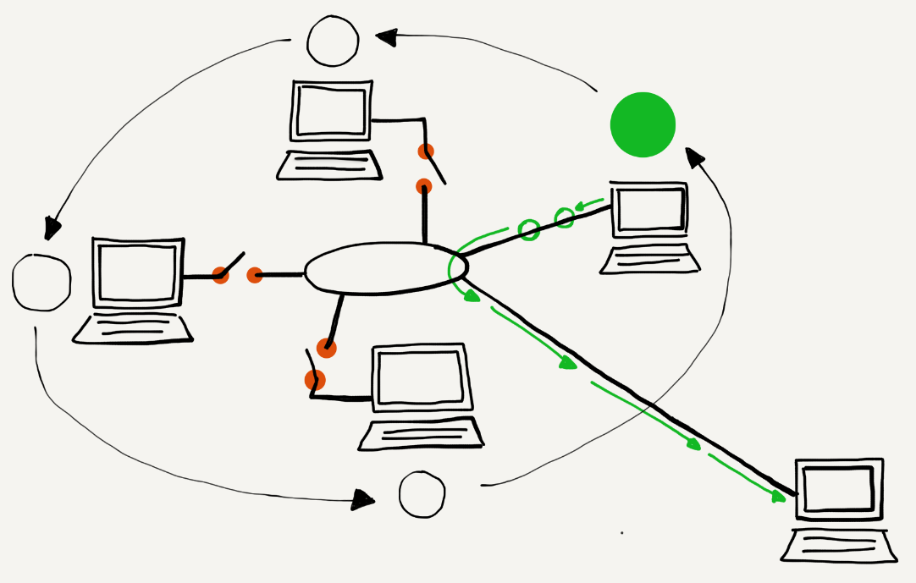

Εικόνα 3.2: Επικοινωνία με Σκυτάλη

λάβετε τη σκυτάλη και να ξεκινήσετε τη μετάδοση. Όταν ολοκληρώσετε το πακέτο σας, πρέπει να περιμένετε μέχρι να επιστρέψει η σκυτάλη, για να μπορέσετε να στείλετε το επόμενο πακέτο. Εάν είστε ο μόνος σταθμός που θέλει να στείλει δεδομένα, ξοδεύετε λίγο χρόνο περιμένοντας να σας επιστραφεί η σκυτάλη, αφού περάσει από όλους τους άλλους σταθμούς.

Η προσέγγιση της σκυτάλης ταιριάζει καλύτερα, όταν χρησιμοποιείτε ένα μέσο σύνδεσης, όπως μια δορυφορική σύνδεση ή μια υποβρύχια οπτική σύνδεση, όπου μπορεί να απαιτείται πολύς χρόνος ή να είναι πολύ δαπανηρή η ανίχνευση μιας σύγκρουσης. Το CSMA/CD (ακρόαση-δοκιμή) ταιριάζει καλύτερα, όταν το μέσο είναι φθηνό, μικρότερη η απόσταση και υπάρχουν πολλοί σταθμοί που μοιράζονται το μέσο αλλά στέλνουν δεδομένα σχετικά σπάνια. Αυτός είναι ο λόγος για τον οποίο το WiFi (και το CSMA/CD) είναι τόσο αποτελεσματικό για την παροχή πρόσβασης στο δίκτυο σε μια καφετέρια, ένα σπίτι ή μία σχολική αίθουσα.

## 3.4 Περίληψη

Τώρα λοιπόν, εξετάσαμε το «χαμηλότερο» επίπεδο στην τετραεπίπεδη αρχιτεκτονική μας. Και ρίξαμε μια απλή ματιά στον τρόπο λειτουργίας του επιπέδου Διεπαφής. Υπάρχουν πολλές άλλες λεπτομέρειες που πρέπει να σχεδιαστούν σε ένα επίπεδο διεπαφής, όπως απόσταση σύνδεσης, τάση, συχνότητα, ταχύτητα και πολλές άλλες.

Ένα βασικό πλεονέκτημα της πολυεπίπεδης αρχιτεκτονικής είναι ότι οι μηχανικοί που σχεδιάζουν και δημιουργούν τεχνολογίες επιπέδου Διεπαφής μπορούν να αγνοήσουν όλα τα θέματα που αντιμετωπίζονται από τα επίπεδα πάνω από το επίπεδο Διεπαφής. Αυτό τους επιτρέπει να επικεντρωθούν στην οικοδόμηση της καλύτερης δυνατής λύσης για τη μεταφορά δεδομένων σε ένα μόνο «άλμα». Τα σύγχρονα επίπεδα διεπαφής όπως WiFi, δορυφόροι, καλωδιακά μόντεμ, Ethernet και τεχνολογία κινητής τηλεφωνίας είναι πολύ καλά αναπτυγμένα Τα δεδομένα μετακινούνται τόσο γρήγορα και απρόσκοπτα, που μόλις εγκαταστήσουμε τη σύνδεσή μας, σπάνια πρέπει να ανησυχήσουμε για το επίπεδο Διεπαφής. Απλώς λειτουργεί.

## 3.5 Γλωσσάρι

**εκπομπή - broadcast:** Αποστολή πακέτου με τέτοιο τρόπο, ώστε όλοι οι σταθμοί που είναι συνδεδεμένοι σε τοπικό δίκτυο να λάβουν το πακέτο.

**Διεύθυνση MAC:** Μια διεύθυνση που εκχωρείται σε ένα κομμάτι υλικού δικτύου, όταν κατασκευάζεται η συσκευή.

**πύλη - gateway:** Ένας δρομολογητής που συνδέει ένα τοπικό δίκτυο με ένα δίκτυο ευρύτερης περιοχής, όπως το Διαδίκτυο. Οι υπολογιστές που θέλουν να στείλουν δεδομένα εκτός του τοπικού δικτύου πρέπει να στείλουν τα πακέτα τους στην πύλη για προώθηση.

**σκυτάλη - token:** Μια τεχνική που επιτρέπει σε πολλούς υπολογιστές να μοιράζονται τα ίδια φυσικά μέσα χωρίς συγκρούσεις. Κάθε υπολογιστής πρέπει να περιμένει έως ότου λάβει τη σκυτάλη για να μπορέσει να στείλει δεδομένα.

**σταθμός βάσης – base station:** Μια άλλη λέξη για τον πρώτο δρομολογητή που χειρίζεται τα πακέτα σας καθώς προωθούνται στο Διαδίκτυο.

## 3.6 Ερωτήσεις

Μπορείτε να συμμετάσχετε σε αυτό το κουίζ διαδικτυακά στη διεύθυνση <http://www.net-intro.com/quiz/>

1. Όταν χρησιμοποιείτε ένα δίκτυο WiFi για να μιλήσετε στο Διαδίκτυο, πού στέλνει ο υπολογιστής σας τα πακέτα του;
2. Σε μια πύλη
3. Σε έναν δορυφόρο
4. Σε μία κεραία κινητής τηλεφωνίας
5. Στο Κεντρικό Γραφείο του Διαδικτύου
6. Πώς εκχωρείται η σύνδεση / φυσική διεύθυνση για μια συσκευή δικτύου;
7. Από την κεραίας κυψέλης
8. Από την Αρχή Εκχώρησης Αριθμών Διαδικτύου (Internet Assignment Numbers Authority - IANA)
9. Από τον κατασκευαστή του εξοπλισμού σύνδεσης
10. Από την κυβέρνηση
11. Ποια από αυτές είναι μια διεύθυνση σύνδεσης;
12. 0f: 2a: b3: 1f: b3: 1a
13. 192.168.3.14
14. www.khanacademy.com
15. @drchuck
16. Πώς βρίσκει ο υπολογιστής σας την πύλη σε ένα δίκτυο WiFi;
17. Έχει μια διεύθυνση πύλης εγκατεστημένη από τον κατασκευαστή
18. Μεταδίδει ένα αίτημα για τη διεύθυνση της πύλης
19. Στέλνει επανειλημμένα ένα μήνυμα σε όλες τις πιθανές διευθύνσεις πύλης μέχρι να βρει μια που λειτουργεί
20. Ο χρήστης πρέπει να εισαγάγει τη διεύθυνση πύλης χειροκίνητα
21. Όταν ο υπολογιστής σας θέλει να στείλει δεδομένα μέσω WiFi, ποιο είναι το πρώτο πράγμα που πρέπει να κάνει;
22. Να ανιχνεύσει για να δει εάν άλλοι υπολογιστές στέλνουν δεδομένα
23. Απλώς αρχίζει να στέλνει τα δεδομένα
24. Στέλνει ένα μήνυμα στην πύλη ζητώντας άδεια για μετάδοση
25. Περιμένει μέχρι να ενημερωθεί ότι είναι η σειρά του να μεταδώσει
26. Τι κάνει ένας σταθμός εργασίας με σύνδεση WiFi όταν προσπαθεί να στείλει δεδομένα αλλά ανιχνεύσει ότι έχει συμβεί σύγκρουση;
27. Συνεχίζει να στέλνει το μήνυμα, ώστε μέρος του μηνύματος να τα καταφέρει
28. Περιμένει μέχρι να ενημερωθεί από την πύλη ότι η σύγκρουση έχει τελειώσει
29. Επανεκκινεί αμέσως τη μετάδοση του μηνύματος
30. Σταματά τη μετάδοση και περιμένει ένα τυχαίο χρονικό διάστημα πριν από την επανεκκίνηση
31. Όταν ένας σταθμός θέλει να στείλει δεδομένα σε ένα δίκτυο «σκυτάλης», τι είναι το πρώτο πράγμα που πρέπει να κάνει;
32. Ανίχνευση για να δει εάν άλλοι υπολογιστές στέλνουν δεδομένα
33. Απλώς αρχίζει να στέλνει τα δεδομένα
34. Στέλνει ένα μήνυμα στην πύλη ζητώντας άδεια για μετάδοση
35. Περιμένει μέχρι να ενημερωθεί ότι είναι η σειρά του να μεταδώσει

# Κεφάλαιο 4

# Επίπεδο Διαδικτύου (IP)

Τώρα που μπορούμε να μεταφέρουμε δεδομένα κατά μήκος μιας σύνδεσης, ήρθε η ώρα να μάθουμε πώς να τα μεταφέρουμε σε όλη τη χώρα ή σε όλο τον κόσμο. Για να στείλετε δεδομένα από τον υπολογιστή σας σε οποιονδήποτε από ένα δισεκατομμύριο προορισμούς, τα δεδομένα πρέπει να μετακινηθούν με πολλά άλματα και σε πολλά δίκτυα. Όταν ταξιδεύετε από το σπίτι σας σε έναν μακρινό προορισμό, μπορείτε να περπατήσετε από το σπίτι σας σε μια στάση λεωφορείου, να πάρετε τρένο για την πόλη, να πάρετε άλλο τρένο για το αεροδρόμιο, να πάρετε αεροπλάνο προς ένα διαφορετικό αεροδρόμιο, να πάρετε ταξί για την πόλη, μετά να πάρετε ένα τρένο για μια μικρότερη πόλη, ένα λεωφορείο για μια ακόμη μικρότερη πόλη και τελικά να περπατήσετε από τη στάση του λεωφορείου προς το ξενοδοχείο σας. Ένα πακέτο πρέπει επίσης να ταξιδέψει με πολλές μορφές μεταφοράς για να φτάσει στον προορισμό του. Για ένα πακέτο που «ταξιδεύει» σε άλλη χώρα, το «περπάτημα», το «λεωφορείο», το «τρένο» και το «αεροπλάνο» μπορούν να θεωρηθούν ως διαφορετικά επίπεδα συνδέσμων όπως το WiFi, το Ethernet, η οπτική ίνα και ο δορυφόρος.

Σε κάθε ενδιάμεσο προορισμό του ταξιδιού, εσείς (ή το πακέτο σας) μεταφέρεστε χρησιμοποιώντας ένα κοινόχρηστο μέσο. Μπορεί να υπάρχουν εκατοντάδες άλλα άτομα στο ίδιο λεωφορείο, τρένο ή αεροπλάνο, αλλά το ταξίδι σας είναι διαφορετικό από του κάθε άλλου ταξιδιώτη, λόγω των αποφάσεων που λαμβάνετε στο τέλος κάθε «μετάβασης/άλματος». Για παράδειγμα, όταν φτάσετε σε ένα σιδηροδρομικό σταθμό, μπορείτε να κατεβείτε από ένα τρένο, στη συνέχεια να περπατήσετε μέσα από το σταθμό και να επιλέξετε ένα συγκεκριμένο τρένο που αναχωρεί για να συνεχίσετε το ταξίδι σας. Οι ταξιδιώτες με διαφορετικά σημεία εκκίνησης και προορισμούς κάνουν μια διαφορετική σειρά επιλογών. Όλες οι επιλογές που κάνετε κατά τη διάρκεια του ταξιδιού σας οδηγούν σε μια σειρά 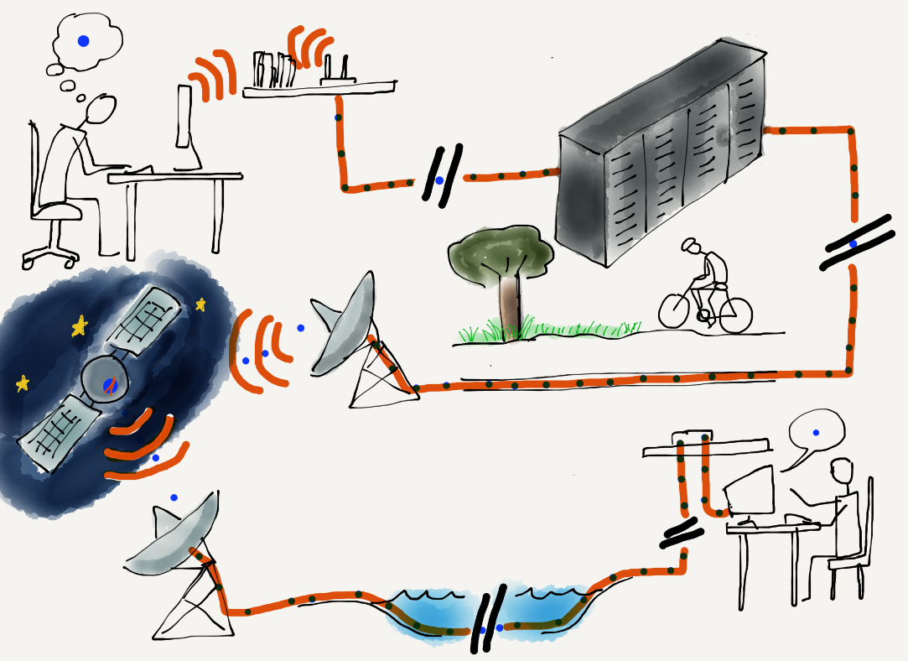

Εικόνα 4.1: Τα Πακέτα Ταξιδεύουν

συνδέσμων (ή αλμάτων) κατά μήκος της διαδρομής που σας μεταφέρουν από το σημείο εκκίνησης στον προορισμό σας.

Καθώς το πακέτο σας ταξιδεύει από την αφετηρία του στον προορισμό του, περνάει επίσης από έναν αριθμό «σταθμών», όπου λαμβάνεται μια απόφαση σχετικά με το σε ποια σύνδεση εξόδου θα προωθηθεί το πακέτο σας. Στην περίπτωση των πακέτων, ονομάζουμε αυτά τα μέρη «δρομολογητές». Όπως οι σταθμοί τρένων, οι δρομολογητές έχουν πολλούς εισερχόμενους και εξερχόμενους συνδέσμους. Ορισμένοι σύνδεσμοι μπορεί να είναι οπτικοί, άλλοι μπορεί να είναι δορυφορικοί και άλλοι να είναι ασύρματοι. Η δουλειά του δρομολογητή είναι να βεβαιωθεί ότι τα πακέτα μετακινούνται μέσα του και καταλήγουν στο σωστό επίπεδο εξερχόμενης σύνδεσης. Ένα τυπικό πακέτο περνά από πέντε έως 20 δρομολογητές, καθώς κινείται από την πηγή του στον προορισμό του.

Αλλά, σε αντίθεση με έναν σιδηροδρομικό σταθμό, όπου πρέπει να κοιτάξετε τις οθόνες για να βρείτε το επόμενο τρένο που πρέπει να πάρετε, ο δρομολογητής κοιτάζει τη διεύθυνση προορισμού για να αποφασίσει ποια εξερχόμενη σύνδεση πρέπει να ακολουθήσει το πακέτο σας. Είναι σαν ένας υπάλληλος του σιδηροδρομικού σταθμού να συναντά κάθε άτομο που κατεβαίνει από ένα εισερχόμενο τρένο, να το ρωτά πού κατευθύνεται και να το συνοδεύει στο επόμενο τρένο. Εάν ήσασταν πακέτο, δεν θα χρειαζόταν ποτέ να κοιτάξετε άλλη οθόνη αναχωρήσεων και διαδρομών τρένων!

Ο δρομολογητής μπορεί να προσδιορίσει γρήγορα την εξερχόμενη σύνδεση για το πακέτο σας, επειδή κάθε πακέτο επισημαίνεται με την απόλυτη διεύθυνση προορισμού του. Αυτό ονομάζεται Διεύθυνση Πρωτοκόλλου Διαδικτύου ή σύντομα Διεύθυνση IP. Κατασκευάζουμε προσεκτικά διευθύνσεις IP προκειμένου να γίνει η δουλειά των δρομολογητών προώθησης πακέτων όσο το δυνατό πιο αποτελεσματική.

## 4.1 Διευθύνσεις Πρωτοκόλλου Διαδικτύου (IP)

Στην προηγούμενη ενότητα, όπου μιλήσαμε για τις διευθύνσεις επιπέδου Διεπαφής, είπαμε ότι οι διευθύνσεις σύνδεσης ανατέθηκαν στο υλικό όταν κατασκευάστηκε και παραμένουν ίδιες σε όλη τη διάρκεια ζωής του. Δεν μπορούμε να χρησιμοποιήσουμε διευθύνσεις επιπέδου διεπαφής για να δρομολογήσουμε πακέτα διαμέσου πολλαπλών δικτύων, επειδή δεν υπάρχει σχέση μεταξύ μιας διεύθυνσης επιπέδου διεπαφής και της θέσης όπου ο υπολογιστής είναι συνδεδεμένος στο δίκτυο. Με φορητούς υπολογιστές και κινητά τηλέφωνα να κινούνται συνεχώς, το σύστημα θα πρέπει να παρακολουθεί κάθε μεμονωμένο υπολογιστή, καθώς μετακινείται από τη μία θέση στην άλλη. Και με δισεκατομμύρια υπολογιστές στο δίκτυο, η χρήση της διεύθυνσης επιπέδου διεπαφής για τη λήψη αποφάσεων δρομολόγησης θα ήταν αργή και ανεπαρκής.



Εικόνα 4.2: Το Επίπεδο Διαδικτύου

Για να γίνει αυτό ευκολότερο, εκχωρούμε μια άλλη διεύθυνση σε κάθε υπολογιστή, με βάση το πού είναι συνδεδεμένος στο δίκτυο. Υπάρχουν δύο διαφορετικές εκδόσεις διευθύνσεων IP. Οι παλιές (κλασικές) διευθύνσεις IPv4 αποτελούνται από τέσσερις αριθμούς που χωρίζονται με τελείες και είναι κάπως έτσι:

212.78.1.25

Κάθε ένας από τους αριθμούς μπορεί να είναι μόνο από 0 έως 255. Έχουμε τόσους πολλούς υπολογιστές συνδεδεμένους στο Διαδίκτυο τώρα που οι διευθύνσεις IPv4 δεν επαρκούν. Η διεύθυνση IPv6 είναι μεγαλύτερη και μοιάζει με:

2001: 0db8: 85a3: 0042: 1000: 8a2e: 0370: 7334

Για αυτήν την ενότητα θα επικεντρωθούμε στις κλασικές διευθύνσεις IPv4, αλλά όλες οι βασικές αρχές ισχύουν εξίσου για τις διευθύνσεις IPv4 και IPv6.

Το πιο σημαντικό πράγμα για τις διευθύνσεις IP είναι ότι μπορούν να χωριστούν σε δύο μέρη[2]. Το πρώτο μέρος της διττής διεύθυνσης ονομάζεται «Αριθμός δικτύου». Εάν χωρίσουμε μια διεύθυνση IPv4 σε δύο μέρη, θα μπορούσαμε να έχουμε τα εξής:

Αριθμός δικτύου: 212.78

Αναγνωριστικό κεντρικού υπολογιστή: 1.25

Η λογική είναι ότι πολλοί υπολογιστές μπορούν να συνδεθούν μέσω μιας μοναδικής σύνδεσης στο Διαδίκτυο. Μια ολόκληρη πανεπιστημιούπολη, σχολείο ή επιχείρηση θα μπορούσε να συνδεθεί χρησιμοποιώντας έναν μόνο αριθμό δικτύου ή μόνο μερικούς αριθμούς δικτύου. Στο παραπάνω παράδειγμα, 65.536 υπολογιστές θα μπορούσαν να συνδεθούν στο δίκτυο χρησιμοποιώντας τον αριθμό δικτύου «212.78». Δεδομένου ότι όλοι οι υπολογιστές εμφανίζονται στο υπόλοιπο Διαδίκτυο σε μία σύνδεση, όλα τα πακέτα με διεύθυνση IP:

212.78. *. *

μπορούν να δρομολογηθούν προς την ίδια τοποθεσία.

Χρησιμοποιώντας την προσέγγιση ενός αριθμού δικτύου και ενός αναγνωριστικού κεντρικού υπολογιστή, οι δρομολογητές δεν χρειάζεται πλέον να παρακολουθούν δισεκατομμύρια μεμονωμένους υπολογιστές. Αντ' αυτού, πρέπει να παρακολουθούν ένα εκατομμύριο ή λιγότερους διαφορετικούς αριθμούς δικτύου.

Έτσι, όταν το πακέτο σας φτάσει σε ένα δρομολογητή και ο δρομολογητής πρέπει να αποφασίσει σε ποια εξερχόμενη σύνδεση θα στείλει το πακέτο σας, ο δρομολογητής δεν χρειάζεται να κοιτάξει ολόκληρη τη διεύθυνση IP. Χρειάζεται μόνο να κοιτάξει το πρώτο μέρος της διεύθυνσης για να προσδιορίσει την καλύτερη σύνδεση.

## 4.2 Πώς Καθορίζουν οι Δρομολογητές τις Διαδρομές

Ενώ η ιδέα της αντιστοίχισης πολλών διευθύνσεων IP σε έναν μόνο αριθμό δικτύου μειώνει σημαντικά τον αριθμό των μεμονωμένων τελικών σημείων που πρέπει να παρακολουθεί ένας δρομολογητής για να δρομολογεί σωστά τα πακέτα, κάθε δρομολογητής χρειάζεται ακόμα έναν τρόπο για να προσδιορίσει τη διαδρομή από τον εαυτό του σε καθένα αριθμό δικτύου που μπορεί να συναντήσει.

Όταν ένας κεντρικός δρομολογητής έχει συνδεθεί πρόσφατα στο Διαδίκτυο, δεν γνωρίζει όλες τις διαδρομές. Μπορεί να γνωρίζει μερικές προκαθορισμένες διαδρομές, αλλά για να δημιουργήσει μια εικόνα για το πώς να δρομολογεί πακέτα, πρέπει να ανακαλύπτει διαδρομές καθώς συναντά πακέτα. Όταν ένας δρομολογητής συναντά ένα πακέτο που δεν ξέρει ήδη πώς να δρομολογήσει, ρωτά τους δρομολογητές με τους οποίους «γειτνιάζει». Οι γειτονικοί δρομολογητές που ξέρουν πώς να δρομολογούν τον αριθμό δικτύου στέλνουν τα δεδομένα τους πίσω στον αιτούντα δρομολογητή. Μερικές φορές οι γειτονικοί δρομολογητές πρέπει να ρωτήσουν τους γείτονές τους και ούτω καθεξής, έως ότου βρεθεί η διαδρομή και επιστραφεί στον αιτούντα δρομολογητή.

Στην απλούστερη περίπτωση, ένας νέος κεντρικός δρομολογητής μπορεί να συνδεθεί στο Διαδίκτυο και να δημιουργήσει αργά έναν χάρτη αριθμών δικτύου σε εξερχόμενους συνδέσμους, ώστε να μπορεί να δρομολογεί σωστά πακέτα με βάση τη διεύθυνση IP για κάθε εισερχόμενο πακέτο. Ονομάζουμε αυτήν τη χαρτογράφηση αριθμών δικτύου σε εξερχόμενους συνδέσμους «πίνακα δρομολόγησης» για έναν συγκεκριμένο δρομολογητή.

Όταν το Διαδίκτυο λειτουργεί κανονικά, κάθε δρομολογητής διαθέτει σχετικά πλήρη πίνακα δρομολόγησης και σπάνια συναντά έναν νέο αριθμό δικτύου. Από τη στιγμή που ένας δρομολογητής εντοπίσει τη διαδρομή προς έναν νέο αριθμό δικτύου, την πρώτη φορά που βλέπει ένα πακέτο που προορίζεται για αυτόν τον αριθμό δικτύου, δεν χρειάζεται να την αναζητήσει ξανά, εκτός εάν κάτι αλλάξει ή πάει στραβά. Αυτό σημαίνει ότι ο δρομολογητής κάνει αναζήτηση στο πρώτο πακέτο, αλλά κατόπιν μπορεί να δρομολογήσει τα επόμενα δισεκατομμύρια πακέτα στον συγκεκριμένο αριθμό δικτύου, χρησιμοποιώντας μόνο τις πληροφορίες που έχει ήδη καταχωρήσει στους πίνακες δρομολόγησής του.

## 4.3 Όταν τα Πράγματα Χειροτερεύουν ή Βελτιώνονται

Μερικές φορές το δίκτυο έχει προβλήματα και ένας δρομολογητής πρέπει να βρει έναν τρόπο να δρομολογήσει δεδομένα γύρω από τα προβλήματα. Ένα κοινό πρόβλημα είναι ότι ένας από τους εξερχόμενους συνδέσμους κατέρρευσε. Ίσως κάποιος σκόνταψε σε ένα καλώδιο και αποσύνδεσε ένα καλώδιο οπτικών ινών. Σε αυτό το σημείο, ο δρομολογητής έχει μια δέσμη αριθμών δικτύου που θέλει να δρομολογήσει προς έναν σύνδεσμο που κατέρρευσε. Η ανάκτηση, όταν ένας δρομολογητής χάσει έναν εξερχόμενο σύνδεσμο, είναι εκπληκτικά απλή. Ο δρομολογητής απορρίπτει όλες τις καταχωρήσεις που υπάρχουν στον πίνακα δρομολόγησης με κατεύθυνση αυτόν τον σύνδεσμο. Στη συνέχεια, καθώς φθάνουν περισσότερα πακέτα για αυτούς τους αριθμούς δικτύου, ο δρομολογητής περνά ξανά στη διαδικασία ανακάλυψης διαδρομής, αλλά αυτή τη φορά ρωτώντας όλους τους γειτονικούς δρομολογητές, εκτός από αυτούς που δεν μπορούν πλέον να επικοινωνήσουν λόγω του κατεστραμμένου συνδέσμου.

Τα πακέτα δρομολογούνται πιο αργά για λίγο, καθώς οι πίνακες δρομολόγησης ξαναχτίζονται, ώστε να αντικατοπτρίζουν τη νέα διαμόρφωση δικτύου, αλλά μετά από λίγο η διαδικασία επανέρχεται.

Αυτός είναι ο λόγος για τον οποίο είναι σημαντικό να υπάρχουν πάντα τουλάχιστον δύο ανεξάρτητες διαδρομές από ένα δίκτυο πηγής προς ένα δίκτυο προορισμού στον πυρήνα του δικτύου. Εάν υπάρχουν πάντα τουλάχιστον δύο πιθανές ανεξάρτητες διαδρομές, λέμε ότι ένα δίκτυο είναι ένα «δίκτυο δύο συνδέσεων». Ένα δίκτυο δύο συνδέσεων μπορεί να ανακάμψει από οποιαδήποτε διακοπή ενός συνδέσμου. Σε μέρη όπου υπάρχουν πολλές συνδέσεις δικτύου, όπως η ανατολική ακτή των Ηνωμένων Πολιτειών, το δίκτυο θα

μπορούσε να χάσει πολλούς συνδέσμους χωρίς ποτέ να αποσυνδεθεί πλήρως. Αλλά όταν βρίσκεστε στο σπίτι ή στο σχολείο σας και έχετε μόνο μία σύνδεση, εάν η σύνδεση τερματιστεί, αποσυνδέεστε πλήρως.

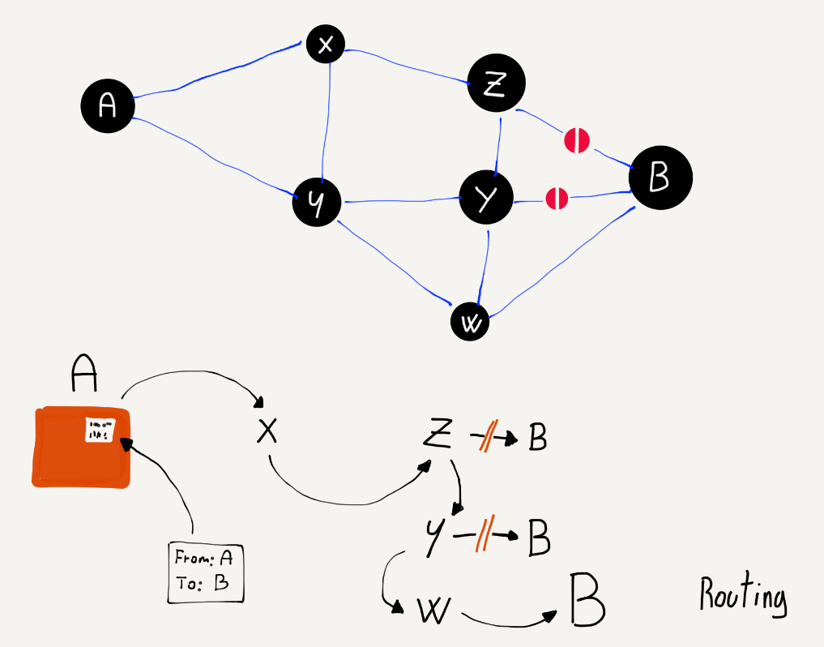

Εικόνα 4.3: Δυναμική Δρομολόγηση

Κάποια στιγμή, ο κατεστραμμένος σύνδεσμος επιδιορθώνεται ή εμφανίζεται ένας νέος σύνδεσμος και ο δρομολογητής θέλει να κάνει καλύτερη χρήση των νέων συνδέσμων. Ο δρομολογητής ενδιαφέρεται πάντα για τη βελτίωση των πινάκων δρομολόγησής του και αναζητά ευκαιρίες για βελτίωση των πινάκων δρομολόγησης στον ελεύθερο χρόνο του. Όταν υπάρχει καθυστέρηση στην επικοινωνία, ένας δρομολογητής θα ρωτήσει έναν γειτονικό δρομολογητή για όλο ή μέρος του πίνακα δρομολόγησής του. Ο δρομολογητής κοιτάζει μέσα από τους πίνακες του γείτονα και αν φαίνεται ότι ο άλλος δρομολογητής έχει καλύτερη διαδρομή προς έναν συγκεκριμένο αριθμό δικτύου, ενημερώνει τον πίνακα δικτύου του ώστε να προωθεί τα πακέτα προς αυτόν τον αριθμό δικτύου, μέσω του συνδέσμου προς τον δρομολογητή με την καλύτερη διαδρομή.

Με αυτές τις προσεγγίσεις για διακοπή λειτουργίας και ανταλλαγή πληροφοριών πίνακα δρομολόγησης, οι δρομολογητές μπορούν να αντιδράσουν γρήγορα σε διακοπές στη λειτουργία του δικτύου και να ανακατευθύνουν πακέτα από συνδέσμους που είναι εκτός λειτουργίας ή αργοί, σε συνδέσμους που λειτουργούν ή/και είναι ταχύτεροι. Συνεχώς, κάθε δρομολογητής μιλά με τους γειτονικούς του δρομολογητές για να βρει τρόπους να βελτιώσει το δικό του πίνακα δρομολόγησης. Παρόλο που δεν αναρτάται κάπου η «καλύτερη διαδρομή» από οποιαδήποτε πηγή προς οποιονδήποτε προορισμό, οι δρομολογητές είναι καλοί στο να γνωρίζουν την ταχύτερη διαδρομή από μια πηγή προς έναν προορισμό σχεδόν πάντα. Οι δρομολογητές είναι επίσης καλοί στον εντοπισμό και τη δυναμική δρομολόγηση πακέτων γύρω από συνδέσμους που είναι αργοί ή προσωρινά υπερφορτωμένοι.

Μία από τις παρενέργειες του τρόπου με τον οποίο οι δρομολογητές ανακαλύπτουν τη δομή του δικτύου είναι ότι η διαδρομή που ακολουθούν τα πακέτα σας από την πηγή στον προορισμό μπορεί να αλλάξει με την πάροδο του χρόνου. Μπορεί ακόμη και να στείλετε ένα πακέτο αμέσως μετά από ένα άλλο πακέτο και λόγω του τρόπου με τον οποίο δρομολογούνται τα πακέτα, το δεύτερο πακέτο μπορεί να φτάσει στον προορισμό πριν από το πρώτο πακέτο. Δεν ζητάμε από το επίπεδο IP να ασχοληθεί με τη σειρά των πακέτων, έχει ήδη αρκετά πράγματα για να ανησυχεί.

Ρίχνουμε τα πακέτα μας με διευθύνσεις IP πηγής και προορισμού στο Διαδίκτυο σαν να στέλνουμε μια δέσμη επιστολών με το ταχυδρομείο. Τα πακέτα βρίσκουν το δρόμο τους μέσω του συστήματος και φτάνουν στους προορισμούς τους.

## 4.4 Προσδιορισμός της Διαδρομής

Δεν υπάρχει κάποιο μέρος του Διαδικτύου που να γνωρίζει εκ των προτέρων τη διαδρομή που θα ακολουθήσουν τα πακέτα σας από τον υπολογιστή σας προς έναν συγκεκριμένο προορισμό. Ακόμα και οι δρομολογητές που συμμετέχουν στην προώθηση των πακέτων σας μέσω Διαδικτύου δεν γνωρίζουν ολόκληρη τη διαδρομή που θα ακολουθήσει το πακέτο σας. Ξέρουν μόνο σε ποιον σύνδεσμο θα στείλουν τα πακέτα σας, ώστε να πλησιάσουν τον τελικό προορισμό τους.

Αλλά αποδεικνύεται ότι οι περισσότεροι υπολογιστές διαθέτουν ένα εργαλείο διάγνωσης δικτύου που ονομάζεται «traceroute» (ή «tracert», ανάλογα με το λειτουργικό σύστημα) που σας επιτρέπει να εντοπίσετε τη διαδρομή μεταξύ του υπολογιστή σας και ενός υπολογιστή προορισμού. Δεδομένου ότι η διαδρομή μεταξύ οποιωνδήποτε δύο υπολογιστών μπορεί να αλλάξει από το ένα πακέτο στο άλλο, όταν «εντοπίζουμε» μια διαδρομή, είναι μόνο μια «αρκετά καλή εικασία» ως προς την πραγματική διαδρομή που θα διανύσουν τα πακέτα.

Η εντολή traceroute δεν «εντοπίζει» στην πραγματικότητα το πακέτο σας. Εκμεταλλεύεται μια δυνατότητα στο πρωτόκολλο δικτύου IP που σχεδιάστηκε για να αποφεύγεται η «παγίδευση» των πακέτων στο δίκτυο και η μη παράδοσή τους στον προορισμό τους. Πριν ρίξουμε μια ματιά στο traceroute, ας ρίξουμε μια γρήγορη ματιά στο πώς ένα πακέτο μπορεί να παγιδευτεί στο δίκτυο για πάντα και πώς το πρωτόκολλο IP λύνει αυτό το πρόβλημα.

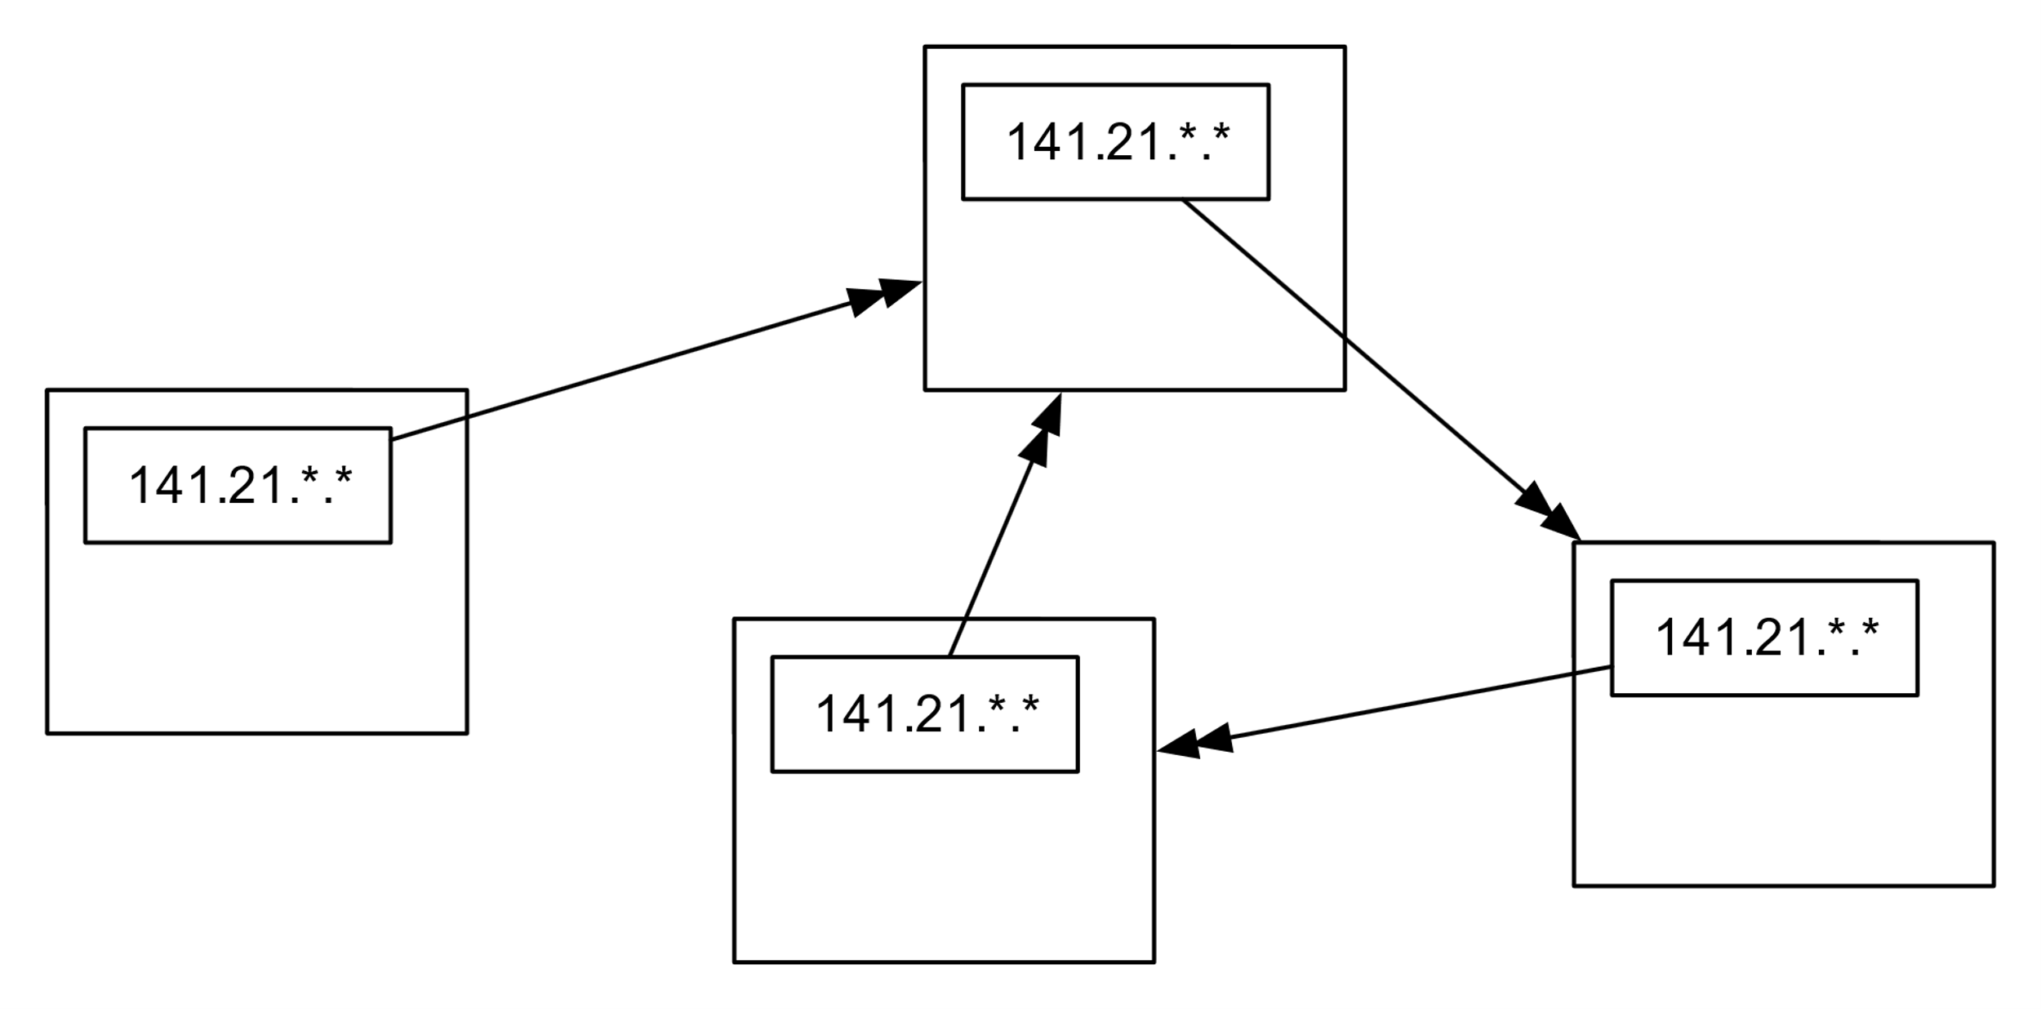

Εικόνα 4.4: Δίνη Δρομολόγησης

Να θυμάστε ότι οι πληροφορίες σε οποιονδήποτε μεμονωμένο δρομολογητή είναι ατελείς και αποτελούν μόνο προσέγγιση του καλύτερου εξερχόμενου συνδέσμου για έναν συγκεκριμένο αριθμό δικτύου και κάθε δρομολογητής δεν έχει κανέναν τρόπο να γνωρίζει τι θα κάνει οποιοσδήποτε άλλος δρομολογητής. Τι θα γινόταν όμως αν είχαμε τρεις δρομολογητές με καταχωρήσεις πίνακα δρομολόγησης που σχηματίζουν έναν ατέρμονα βρόχο;

Καθένας από τους δρομολογητές πιστεύει ότι γνωρίζει τον καλύτερο εξερχόμενο σύνδεσμο για διευθύνσεις IP που ξεκινούν με το «212.78». Αλλά με κάποιο τρόπο οι δρομολογητές είναι λίγο μπερδεμένοι και οι πίνακες δρομολόγησής τους σχηματίζουν βρόχο. Εάν ένα πακέτο με ένα πρόθεμα του «212.78» βρεθεί σε έναν από αυτούς τους δρομολογητές, θα δρομολογείται γύρω από έναν κύκλο τριών συνδέσεων για πάντα. Δεν υπάρχει διέξοδος. Καθώς θα φτάνουν περισσότερα πακέτα με το ίδιο πρόθεμα, απλά θα προστίθενται στην «επ’ άπειρο δίνη πακέτων». Πολύ σύντομα οι συνδέσεις θα ήταν αποκλεισμένες λόγω κυκλοφορίας, οι δρομολογητές θα γέμιζαν με πακέτα που περιμένουν να σταλούν και οι τρεις δρομολογητές θα κατέρρεαν. Αυτό το πρόβλημα είναι χειρότερο από το να ταξιδεύει κάποιος κατά μήκος ενός καλωδίου οπτικών ινών, καθώς μπορεί να προκαλέσει διακοπή λειτουργίας πολλών δρομολογητών.

Για την επίλυση αυτού του προβλήματος, οι σχεδιαστές πρωτοκόλλου Διαδικτύου πρόσθεσαν έναν αριθμό σε κάθε πακέτο που ονομάζεται Χρόνος Ζωής - Time To Live (TTL). Αυτός ο αριθμός ξεκινά με μια τιμή περίπου 30. Κάθε φορά που ένα πακέτο IP προωθείται σε έναν σύνδεσμο, ο δρομολογητής αφαιρεί 1 από την τιμή TTL. Έτσι, εάν το πακέτο χρειάζεται 15 άλματα για να διασχίσει το Διαδίκτυο, θα εμφανιστεί στο τέλος με ένα TTL με τιμή 15.

Αλλά τώρα ας δούμε πώς λειτουργεί το TTL, όταν υπάρχει βρόχος δρομολόγησης (ή «δίνη πακέτων») για έναν συγκεκριμένο αριθμό δικτύου. Δεδομένου ότι το πακέτο συνεχίζει να προωθείται γύρω από το βρόχο, τελικά το TTL φτάνει στο μηδέν. Και όταν το TTL φτάσει στο μηδέν, ο δρομολογητής υποθέτει ότι κάτι δεν πάει καλά και πετάει το πακέτο. Αυτή η προσέγγιση διασφαλίζει ότι οι βρόχοι δρομολόγησης δεν καταστρέφουν ολόκληρες περιοχές του δικτύου.

Αυτό είναι ένα πολύ ωραίο κομμάτι της μηχανικής πρωτοκόλλου δικτύου. Για τον εντοπισμό και την ανάκτηση από βρόχους δρομολόγησης, απλώς βάζουμε έναν αριθμό, αφαιρείται το 1 από αυτόν τον αριθμό σε κάθε σύνδεσμο και όταν ο αριθμός φτάσει στο μηδέν το πακέτο πετιέται.

Αποδεικνύεται επίσης ότι όταν ο δρομολογητής πετάει ένα πακέτο, στέλνει συνήθως μια ευγενική ειδοποίηση, κάτι σαν, «Συγγνώμη, έπρεπε να πετάξω το πακέτο σας.» Το μήνυμα περιλαμβάνει τη διεύθυνση IP του δρομολογητή που πέταξε το πακέτο.

Οι βρόχοι δικτύου είναι στην πραγματικότητα αρκετά σπάνιοι, αλλά μπορούμε να χρησιμοποιήσουμε αυτήν την ειδοποίηση, ότι ένα πακέτο πετάχτηκε, για να χαρτογραφήσουμε την κατά προσέγγιση διαδρομή που ακολουθεί ένα πακέτο μέσω του δικτύου. Το πρόγραμμα traceroute στέλνει πακέτα με πονηρό τρόπο για να αναγκάσει τους δρομολογητές, από τους οποίους περνούν τα πακέτα σας, να στείλουν ειδοποιήσεις. Πρώτα, το traceroute στέλνει ένα πακέτο με TTL 1. Αυτό το πακέτο φτάνει στον πρώτο δρομολογητή και απορρίπτεται και ο υπολογιστής σας λαμβάνει ειδοποίηση από τον πρώτο δρομολογητή. Στη συνέχεια, το traceroute στέλνει ένα πακέτο με TTL 2. Αυτό το πακέτο το περνά μέσω του πρώτου δρομολογητή και απορρίπτεται από τον δεύτερο, ο οποίος σας στέλνει μια ειδοποίηση σχετικά με το απορριφθέν πακέτο. Στη συνέχεια, το traceroute στέλνει ένα πακέτο με TTL 3 και συνεχίζει να αυξάνει το TTL έως ότου το πακέτο φτάσει μέχρι τον προορισμό του.

Με αυτήν την προσέγγιση, το traceroute δημιουργεί μια κατά προσέγγιση διαδρομή που ακολουθούν τα πακέτα σας στο δίκτυο.

Χρειάστηκαν 14 άλματα για να φτάσουν από το Ann Arbor του Μίσιγκαν στο Palo Alto της Καλιφόρνιας. Τα πακέτα πέρασαν από το Κάνσας, το Τέξας, το Λος Άντζελες και το Όουκλαντ. Μπορεί να μην

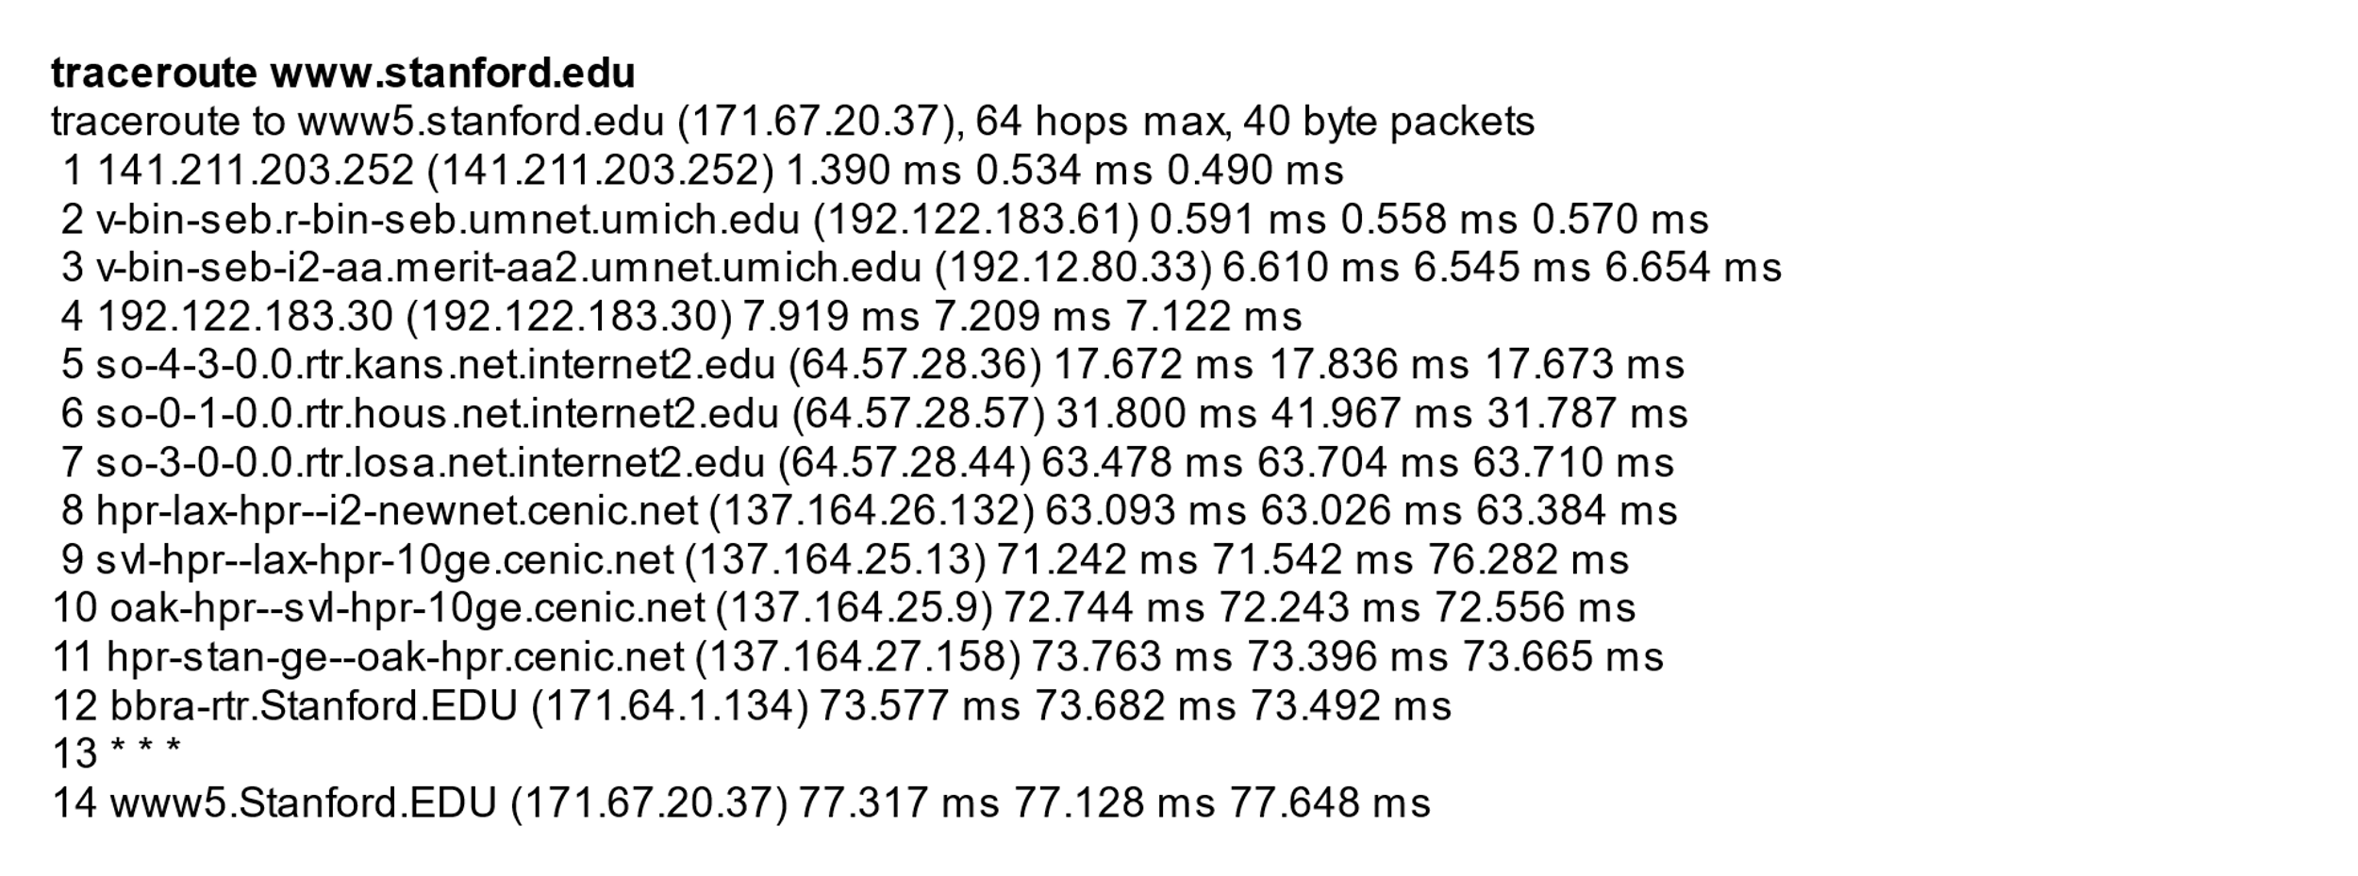

Εικόνα 4.5: Εντοπισμός Διαδρομής από το Μίσιγκαν στο Στάνφορντ

είναι η καλύτερη διαδρομή μεταξύ των δύο πόλεων αν χρησιμοποιούσατε αυτοκίνητο ή τρένο, αλλά εκείνη την ημέρα για πακέτα μεταξύ των δύο πόλεων αυτή ήταν η καλύτερη διαδρομή στο Διαδίκτυο.

Μπορείτε επίσης να δείτε πόσο χρόνο χρειάστηκαν τα πακέτα για να το φτιάξουν από την πηγή σε κάθε δρομολογητή και έπειτα από την πηγή στον προορισμό. Ένα χιλιοστό του δευτερολέπτου (ms) είναι το 1/1000 του δευτερολέπτου. Έτσι 77,317 ms είναι λίγο κάτω από το δέκατο του δευτερολέπτου. Αυτό το δίκτυο είναι αρκετά γρήγορο.

Μερικές φορές ένα traceroute μπορεί να χρειαστεί λίγο χρόνο, έως και ένα ή δύο λεπτά. Δεν θα σας δώσουν όλοι οι δρομολογητές το μήνυμα «Απορρίψαμε το πακέτο σας». Στο παραπάνω παράδειγμα, ο δρομολογητής στο 13ο άλμα πέταξε το πακέτο μας χωρίς να πει «Λυπάμαι». Το Traceroute περιμένει το μήνυμα και μετά από λίγα δευτερόλεπτα παραιτείται και αυξάνει την τιμή TTL, ώστε να ξεπεράσει τον αγενή δρομολογητή.

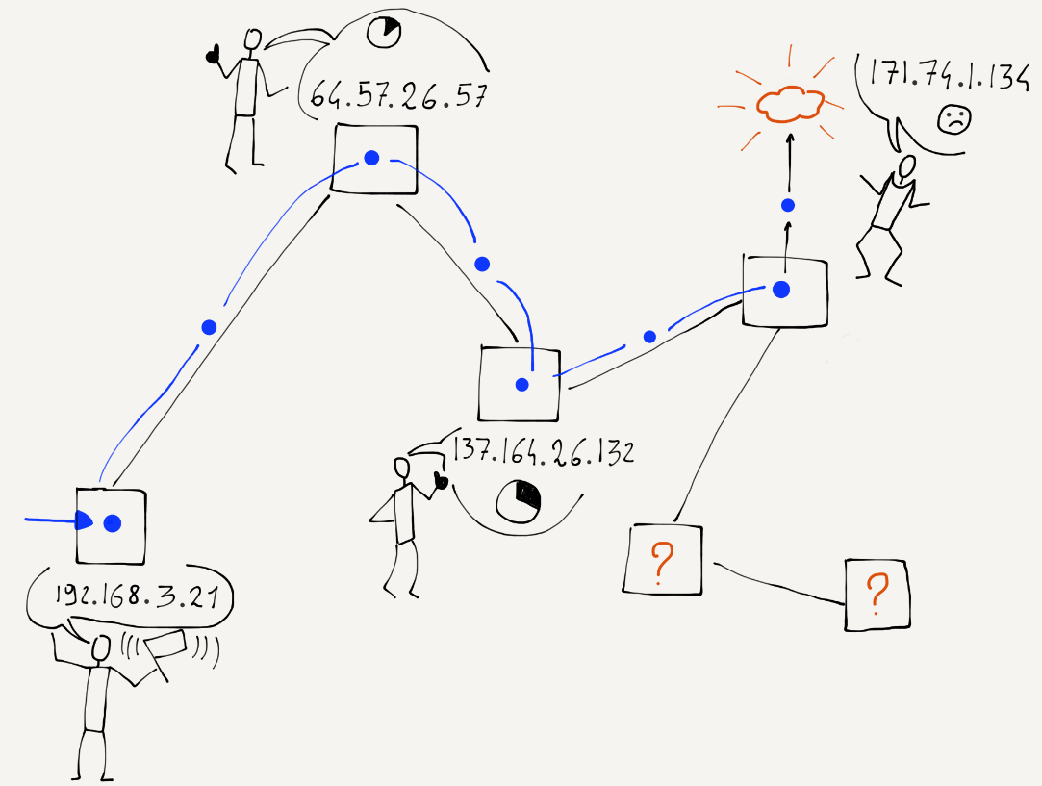

Εικόνα 4.6: Ειδοποιήσεις για Πακέτα που έχουν Απορριφθεί

Εάν εκτελείτε ένα traceroute για μια σύνδεση που περιλαμβάνει ένα υποθαλάσσιο καλώδιο, μπορείτε να δείτε πόσο γρήγορα τα δεδομένα κινούνται κάτω από τη θάλασσα. Εδώ είναι μια διαδρομή μεταξύ του Πανεπιστημίου του Μίσιγκαν και του Πανεπιστημίου Πεκίνου στην Κίνα.

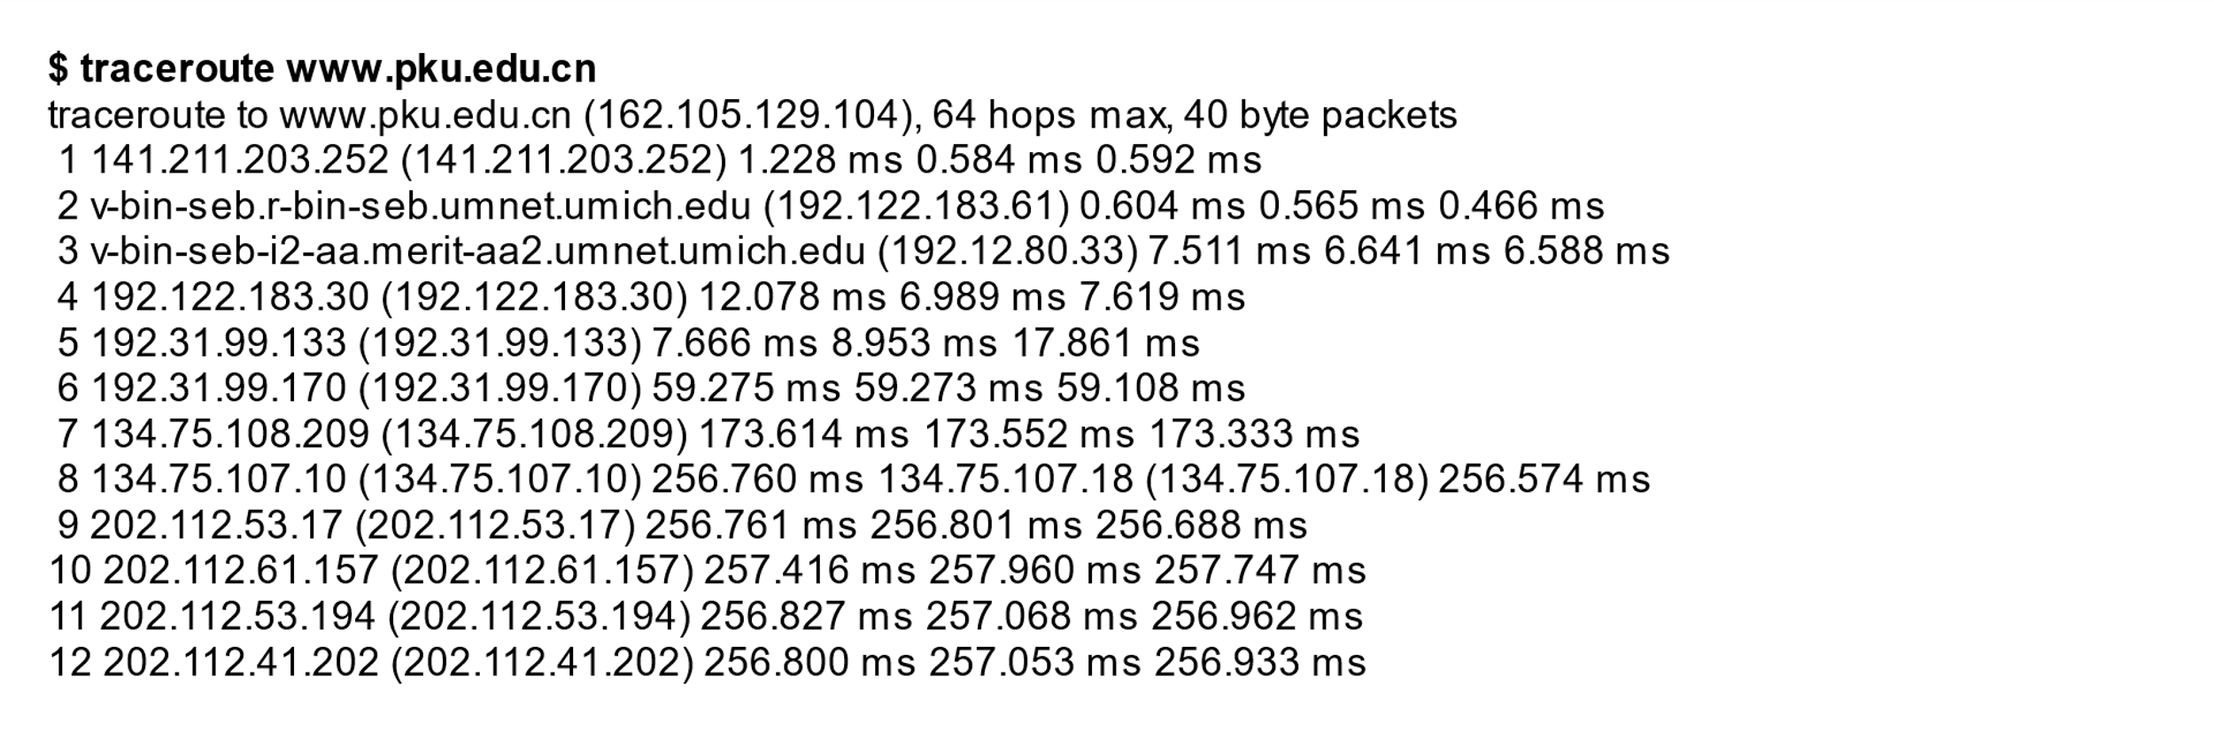

Εικόνα 4.7:Εντοπισμός Διαδρομής από το Μίσιγκαν στο Πανεπιστήμιο του Πεκίνο

Μπορείτε να δείτε ότι το πακέτο συναντά ένα μακρύ υποθαλάσσιο καλώδιο στα βήματα επτά και οκτώ. Ο χρόνος κυμαίνεται από λιγότερο από 1/10 του δευτερολέπτου σε σχεδόν 1/4 του δευτερολέπτου. Παρόλο που το 1/4 του δευτερολέπτου είναι περισσότερο από το 1/10 το δευτερόλεπτο, είναι αρκετά εντυπωσιακό αν θεωρήσουμε ότι το πακέτο κάνει σχεδόν το γύρω του κόσμου σε αυτό το 1/4 δευτερόλεπτο.

Ο πυρήνας του δικτύου IP μας είναι αξιοσημείωτος. Τις περισσότερες φορές δεν μας νοιάζει πόσο σκληρά εργάζονται οι δρομολογητές για να διασφαλίσουν ότι τα πακέτα μας μετακινούνται γρήγορα από τον υπολογιστή μας στους διάφορους προορισμούς σε όλο τον κόσμο. Στη συνέχεια θα προχωρήσουμε από το πώς λειτουργεί ο πυρήνας του δικτύου στον τρόπο διαχείρισης των διευθύνσεων IP στα άκρα.

## 4.5 Λήψη Διεύθυνσης IP

Όλο και περισσότερο, οι υπολογιστές είναι φορητοί ή κινητοί. Μόλις πριν επισημάναμε πόσο σημαντικό ήταν για το επίπεδο IP να εντοπίζει μεγάλες ομάδες υπολογιστών χρησιμοποιώντας αριθμούς δικτύου αντί να εντοπίζει κάθε υπολογιστή ξεχωριστά. Αλλά επειδή αυτοί οι αριθμοί δικτύου υποδεικνύουν μια συγκεκριμένη φυσική σύνδεση με το δίκτυο, όταν μετακινούμε έναν υπολογιστή από μια τοποθεσία σε μια άλλη, θα χρειαστεί μια νέα διεύθυνση IP. Θυμηθείτε ότι η διεύθυνση επιπέδου Διεπαφής ορίζεται κατά την κατασκευή ενός υπολογιστή και δεν αλλάζει ποτέ καθ' όλη τη διάρκεια ζωής του υπολογιστή. Εάν κλείσετε τον φορητό υπολογιστή σας σε μια καφετέρια και τον ανοίξετε ξανά χρησιμοποιώντας το WiFi του σπιτιού σας, ο υπολογιστής σας θα χρειαστεί διαφορετική διεύθυνση IP.

Αυτή η δυνατότητα για τον υπολογιστή σας να λαμβάνει διαφορετική διεύθυνση IP όταν μετακινείται από ένα δίκτυο σε ένα άλλο χρησιμοποιεί ένα πρωτόκολλο που ονομάζεται «Πρωτόκολλο Δυναμικής Ρύθμισης Παραμέτρων Κεντρικού Υπολογιστή» (Dynamic Host Configuration Protocol ή DHCP για συντομία). Το DHCP είναι πολύ απλό. Επιστρέφοντας στην ενότητα Επίπεδο Διεπαφής, θυμηθείτε ότι το πρώτο πράγμα που κάνει ο υπολογιστής σας στο επίπεδο διεπαφής είναι να ρωτήσετε «Υπάρχει σταθμός βάσης σε αυτό το δίκτυο;», στέλνοντας ένα μήνυμα σε μια ειδική διεύθυνση εκπομπής. Μόλις ο υπολογιστής σας συνδεθεί επιτυχώς στο επίπεδο διεπαφής μέσω αυτού του σταθμού βάσης, στέλνει ένα άλλο μήνυμα μετάδοσης, ρωτώντας αυτή τη φορά «Υπάρχει μια πύλη συνδεδεμένη σε αυτό το δίκτυο που μπορεί να με συνδέσει στο Διαδίκτυο; Εάν υπάρχει, πείτε μου τη διεύθυνση IP της και πείτε μου ποια διεύθυνση IP πρέπει να χρησιμοποιήσω σε αυτό το δίκτυο ».

Όταν ο δρομολογητής πύλης απαντά, στον υπολογιστή σας δίνεται μια προσωρινή διεύθυνση IP για χρήση σε αυτό το δίκτυο (για παράδειγμα, ενώ βρίσκεστε στην καφετέρια). Αφού ο δρομολογητής δεν λάβει σήματα από τον υπολογιστή σας για λίγο, αποφασίζει ότι έχετε φύγει και δανείζει τη διεύθυνση IP σε άλλον υπολογιστή.

Εάν αυτή η διαδικασία επαναχρησιμοποίησης μιας δανεισμένης διεύθυνσης IP πάει στραβά, δύο υπολογιστές καταλήγουν στο ίδιο δίκτυο με την ίδια διεύθυνση IP. Ίσως έχετε δει, ως αποτέλεσμα αυτής της κατάστασης, ένα μήνυμα στον υπολογιστή σας: «Ένας άλλος υπολογιστής χρησιμοποιεί 192.168.0.5, έχετε σταματήσει να χρησιμοποιείτε αυτήν τη διεύθυνση». Ο υπολογιστής σας βλέπει έναν άλλο υπολογιστή με μια διεύθυνση σύνδεσης διαφορετική από τη δική του χρησιμοποιώντας τη διεύθυνση IP που ο υπολογιστής σας πιστεύει ότι έχει εκχωρηθεί σε αυτόν.

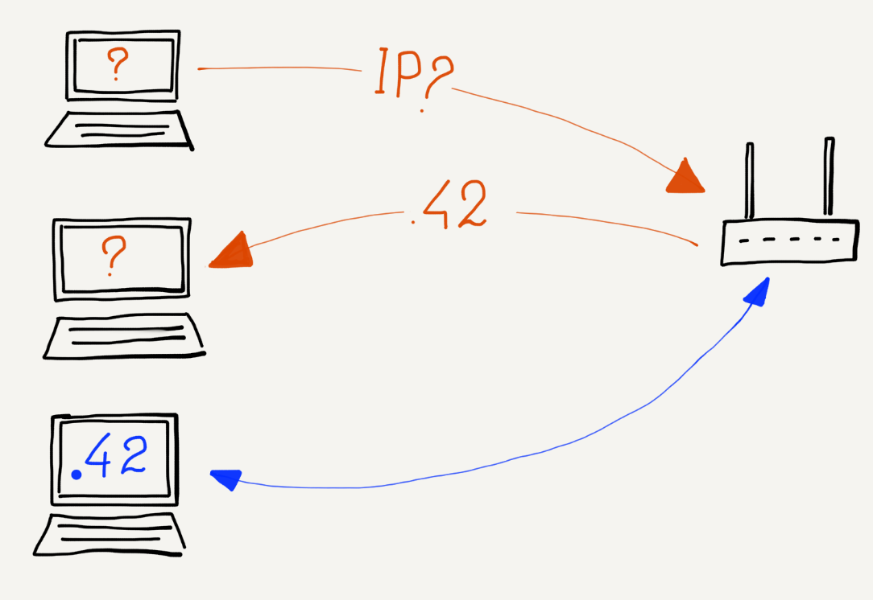

Εικόνα 4.8: Λήψη Διεύθυνσης IP μέσω DHCP

Αλλά τις περισσότερες φορές αυτή η δυναμική εκχώρηση διεύθυνσης IP (DHCP) λειτουργεί τέλεια. Ανοίγετε το φορητό υπολογιστή σας και σε λίγα δευτερόλεπτα είστε συνδεδεμένοι και μπορείτε να χρησιμοποιήσετε το Διαδίκτυο. Στη συνέχεια, κλείνετε το φορητό υπολογιστή σας και μεταβαίνετε σε διαφορετική τοποθεσία και σας δίνεται διαφορετική διεύθυνση IP για χρήση σε αυτήν τη θέση.

Σε ορισμένα λειτουργικά συστήματα, όταν ένας υπολογιστής συνδέεται σε δίκτυο, εκδίδει αίτημα DHCP και δεν λαμβάνει καμία απάντηση, αποφασίζει ούτως ή άλλως να ορίσει μόνος του μια διεύθυνση IP. Συχνά αυτές οι αυτοεκχωρούμενες διευθύνσεις ξεκινούν με «169. . . ». Όταν ο υπολογιστής σας διαθέτει μία από αυτές τις αυτοπροσδιορισμένες διευθύνσεις IP, πιστεύει ότι είναι συνδεδεμένος σε δίκτυο και έχει διεύθυνση IP, αλλά χωρίς πύλη, δεν έχει τη δυνατότητα να δρομολογούνται πακέτα στο τοπικό δίκτυο και στο Διαδίκτυο . Το καλύτερο που μπορεί να συμβεί είναι ότι μερικοί υπολογιστές μπορούν να συνδεθούν σε ένα τοπικό δίκτυο, να βρουν ο ένας τον άλλον και να παίξουν ένα δικτυακό παιχνίδι. Δεν υπάρχει τίποτα άλλο που μπορεί να γίνει με αυτές τις αυτοεκχωρούμενες διευθύνσεις IP.

## 4.6 Ένας Άλλος Τρόπος Επαναχρησιμοποίησης Διευθύνσεων

Εάν γνωρίζετε πώς να βρείτε τη διεύθυνση IP στον φορητό υπολογιστή σας, μπορείτε να κάνετε ένα μικρό πείραμα και να ελέγξετε τις διαφορετικές διευθύνσεις IP που λαμβάνετε σε διαφορετικές τοποθεσίες. Εάν κάνατε μια λίστα με τις διαφορετικές διευθύνσεις που λάβατε σε διαφορετικές τοποθεσίες, θα μπορούσατε να βρείτε ότι πολλές από τις τοποθεσίες παρέχουν διευθύνσεις με το πρόθεμα «192.168.». Αυτό φαίνεται να αποτελεί παραβίαση του κανόνα ότι ο αριθμός δικτύου (πρόθεμα διεύθυνσης IP) είναι συνδεδεμένος με τον τόπο όπου ο υπολογιστής είναι συνδεδεμένος στο Διαδίκτυο, αλλά ισχύει διαφορετικός κανόνας για διευθύνσεις που ξεκινούν με το «192.168». (Το πρόθεμα «10.» είναι επίσης ιδιαίτερο).

Διευθύνσεις που ξεκινούν με «192.168.» ονομάζονται «μη δρομολογημένες» διευθύνσεις. Αυτό σημαίνει ότι δεν θα χρησιμοποιηθούν ποτέ ως αληθινές διευθύνσεις που θα δρομολογούν δεδομένα σε ολόκληρο τον πυρήνα του δικτύου. Μπορούν να χρησιμοποιηθούν σε ένα τοπικό δίκτυο, αλλά δεν χρησιμοποιούνται στο παγκόσμιο δίκτυο.

Έτσι λοιπόν, πώς στον υπολογιστή σας ανατίθεται μια διεύθυνση όπως «192.168.0.5» στο οικιακό σας δίκτυο και λειτουργεί τέλεια στο συνολικό Διαδίκτυο; Αυτό συμβαίνει επειδή ο οικιακός δρομολογητής/πύλη/σταθμός βάσης κάνει κάτι που ονομάζουμε «Μετάφραση διεύθυνσης δικτύου» (Network Address Translation) ή «NAT». Η πύλη έχει μια μοναδική διεύθυνση IP με δυνατότητα δρομολόγησης που μοιράζεται σε πολλούς σταθμούς εργασίας που είναι συνδεδεμένοι στην πύλη. Ο υπολογιστής σας χρησιμοποιεί τη μη δρομολογημένη διεύθυνση, όπως «192.168.0.5», για να στείλει τα πακέτα του, αλλά καθώς τα πακέτα κινούνται κατά μήκος της πύλης, η πύλη αντικαθιστά τη διεύθυνση με την πραγματική διεύθυνση δρομολόγησής της. Όταν τα πακέτα επιστρέφουν στο σταθμό εργασίας σας, ο δρομολογητής επαναφέρει τη μη δρομολογημένη διεύθυνση του σταθμού εργασίας σας στα πακέτα που επιστρέφουν.

Αυτή η προσέγγιση μας επιτρέπει να διατηρούμε τις πραγματικές διευθύνσεις με δυνατότητα δρομολόγησης και να χρησιμοποιούμε τις ίδιες διευθύνσεις που δεν μπορούν να δρομολογηθούν ξανά και ξανά για σταθμούς εργασίας που μετακινούνται από το ένα δίκτυο στο άλλο.

## 4.7 Παγκόσμια Κατανομή Διευθύνσεων IP

Εάν θέλατε να συνδέσετε το δίκτυο ενός νέου οργανισμού στο Διαδίκτυο, θα έπρεπε να επικοινωνήσετε με έναν Πάροχο Υπηρεσιών Διαδικτύου (Internet Service Provider – ISP) και να πραγματοποιήσετε μια σύνδεση. Ο ISP σας θα σας έδινε ένα εύρος διευθύνσεων IP (δηλ. έναν ή περισσότερους αριθμούς δικτύου) που θα μπορούσατε να εκχωρήσετε στους υπολογιστές που είναι συνδεδεμένοι στο δίκτυό σας. Ο πάροχος υπηρεσιών διαδικτύου σας εκχωρεί αριθμούς δικτύου, δίνοντάς σας ένα μέρος των αριθμών δικτύου που έλαβε από έναν πάροχο υπηρεσιών διαδικτύου υψηλότερου επιπέδου.

Στο ανώτερο επίπεδο των κατανομών διευθύνσεων IP υπάρχουν πέντε Περιφερειακά Μητρώα Διαδικτύου (Regional Internet Registries – RIR). Κάθε ένα από τα πέντε μητρώα διαθέτει διευθύνσεις IP για μια μεγάλη γεωγραφική περιοχή. Μεταξύ των πέντε μητρώων, σε κάθε τοποθεσία στον κόσμο μπορεί να εκχωρηθεί ένας αριθμός δικτύου. Τα πέντε μητρώα είναι της Βόρειας Αμερικής (ARIN), της Νότιας και της Κεντρικής Αμερικής (LACNIC), της Ευρώπης (RIPE NCC), της Ασίας-Ειρηνικού (APNIC) και της Αφρικής (AFRNIC).

Όταν οι κλασικές διευθύνσεις IPv4 όπως το «212.78.1.25» επινοήθηκαν, μόνο μερικές χιλιάδες υπολογιστές ήταν συνδεδεμένοι στο Διαδίκτυο. Ποτέ δεν φανταζόμασταν ότι κάποια μέρα θα έχουμε ένα δισεκατομμύριο υπολογιστές στο Διαδίκτυο. Αλλά σήμερα με την επέκταση του Διαδικτύου και του «Διαδικτύου των αντικειμένων» όπου τα έξυπνα αυτοκίνητα, τα ψυγεία, οι θερμοστάτες και ακόμη και τα φώτα θα χρειαστούν διευθύνσεις IP, πρέπει να συνδέσουμε πολύ περισσότερους από ένα δισεκατομμύριο υπολογιστές στο Διαδίκτυο. Για να είναι δυνατή η σύνδεση όλων αυτών των νέων υπολογιστών στο Διαδίκτυο, οι μηχανικοί έχουν σχεδιάσει μια νέα γενιά του Πρωτοκόλλου Διαδικτύου που ονομάζεται «IPv6». Οι διευθύνσεις IPv6 128-bit είναι πολύ μεγαλύτερες από τις διευθύνσεις IPv4 32-bit.

Τα Περιφερειακά Μητρώα Διαδικτύου (RIR) καθοδηγούν τη μετάβαση από IPv4 σε IPv6. Η μετάβαση από το IPv4 στο IPv6 θα διαρκέσει πολλά χρόνια. Κατά τη διάρκεια αυτής της περιόδου, τόσο το IPv4 όσο και το IPv6 πρέπει να λειτουργούν απρόσκοπτα μαζί.

## 4.8 Περίληψη

Το Πρωτόκολλο του επιπέδου Διαδικτύου επεκτείνει το δίκτυό μας, από ένα απλό άλμα (επίπεδο Διεπαφής) σε μια σειρά αλμάτων, που οδηγούν σε πακέτα που δρομολογούνται γρήγορα και αποτελεσματικά από τον υπολογιστή σας σε μια διεύθυνση IP προορισμού και πίσω στον υπολογιστή σας. Το επίπεδο IP έχει σχεδιαστεί για να αντιδρά και να δρομολογεί γύρω από διακοπές λειτουργίας του δικτύου και να διατηρεί σχεδόν ιδανικές διαδρομές δρομολόγησης για πακέτα που κινούνται μεταξύ δισεκατομμυρίων υπολογιστών χωρίς κανένα είδος κεντρικής δρομολόγησης. Κάθε δρομολογητής μαθαίνει τη θέση του στο συνολικό δίκτυο και συνεργαζόμενος με τους γειτονικούς του δρομολογητές βοηθά στην αποτελεσματική μετακίνηση πακέτων στο Διαδίκτυο.

Το επίπεδο IP δεν είναι 100% αξιόπιστο. Τα πακέτα μπορεί να χαθούν λόγω μιας προσωρινής διακοπής λειτουργίας ή επειδή το δίκτυο «μπερδεύεται» στιγμιαία για τη διαδρομή που πρέπει να ακολουθήσει ένα πακέτο. Τα πακέτα που στέλνει το σύστημά σας αργότερα, μπορεί να βρουν μια ταχύτερη διαδρομή μέσω του δικτύου και να φτάσουν πριν από τα πακέτα που το σύστημά σας έστειλε νωρίτερα.

Μπορεί να φαίνεται δελεαστικό να σχεδιάσουμε το επίπεδο IP έτσι ώστε να μην χάνει ποτέ πακέτα και να διασφαλίζει ότι τα πακέτα φτάνουν με τη σειρά, αλλά αυτό θα καθιστούσε σχεδόν αδύνατο για το επίπεδο IP να χειριστεί τις ακραίες πολυπλοκότητες που εμπλέκονται στη σύνδεση τόσων πολλών συστημάτων.

Έτσι, αντί να ζητάμε πάρα πολλά από το επίπεδο IP, αφήνουμε το πρόβλημα απώλειας πακέτων και πακέτων που φθάνουν με μπερδεμένη σειρά στον προορισμό τους στο επόμενο επίπεδό μας, το επίπεδο Μεταφοράς.

## 4.9 Γλωσσάρι

**DHCP:** Πρωτόκολλο Δυναμικής Ρύθμισης Παραμέτρων Κεντρικού Υπολογιστή – Dynamic Host Configuration Protocol. Το DHCP είναι ο τρόπος με τον οποίο ένας φορητός υπολογιστής λαμβάνει μια διεύθυνση IP όταν μετακινείται σε μια νέα θέση.

**edge router:** Ένας δρομολογητής που παρέχει σύνδεση μεταξύ τοπικού δικτύου και Διαδικτύου. Ισοδύναμο με το «gateway – πύλη».

**NAT:** Μετάφραση διεύθυνσης δικτύου – Network Address Translation. Αυτή η τεχνική επιτρέπει την κοινή χρήση μίας καθολικής διεύθυνσης IP από πολλούς υπολογιστές σε ένα δίκτυο τοπικής περιοχής.

**RIR:** Περιφερειακό Μητρώο Διαδικτύου – Regional Internet Registry. Τα πέντε RIR αντιστοιχούν περίπου στις ηπείρους του κόσμου και κατανέμουν τις διευθύνσεις IP στις γεωγραφικές περιοχές του κόσμου.

**traceroute:** Μια εντολή που είναι διαθέσιμη σε πολλά συστήματα Linux / UNIX που επιχειρεί να χαρτογραφήσει τη διαδρομή που έχει ακολουθήσει ένα πακέτο καθώς κινείται από την πηγή του στον προορισμό του. Σε συστήματα Windows μπορεί να ονομάζεται «tracert».

**αναγνωριστικό κεντρικού υπολογιστή – host identier:** Το τμήμα μιας διεύθυνσης IP που χρησιμοποιείται για την αναγνώριση ενός υπολογιστή εντός ενός τοπικού δικτύου.

**αριθμός δικτύου:** Το τμήμα μιας διεύθυνσης IP που χρησιμοποιείται για τον προσδιορισμό του τοπικού δικτύου στο οποίο είναι συνδεδεμένος ο υπολογιστής.

**διεύθυνση IP:** Μια παγκόσμια διεύθυνση που έχει εκχωρηθεί σε έναν υπολογιστή έτσι ώστε να μπορεί να επικοινωνεί με άλλους υπολογιστές που έχουν διευθύνσεις IP και είναι συνδεδεμένοι στο Διαδίκτυο. Για να απλοποιήσετε τη δρομολόγηση στον πυρήνα του Διαδικτύου οι διευθύνσεις IP χωρίζονται σε Αριθμούς Δικτύου και Αναγνωριστικό Κεντρικού Υπολογιστή. Ένα παράδειγμα διεύθυνσης IP μπορεί να είναι «212.78.1.25».

**δίκτυο δύο συνδέσεων:** Μια κατάσταση όπου υπάρχουν τουλάχιστον δύο πιθανές διαδρομές μεταξύ οποιουδήποτε ζεύγους κόμβων σε ένα δίκτυο. Ένα δίκτυο δύο συνδέσεων μπορεί να χάσει οποιονδήποτε σύνδεσμο χωρίς να χάσει τη συνολική συνδεσιμότητα.

**δίνη πακέτων – packet vortex:** Μια κατάσταση σφάλματος όπου ένα πακέτο μπαίνει σε έναν ατελείωτο βρόχο λόγω σφαλμάτων στους πίνακες δρομολόγησης.

**κεντρικός δρομολογητής – core router:** Ένας δρομολογητής που προωθεί κίνηση στον πυρήνα του Διαδικτύου.

**πίνακες δρομολόγησης:** Πληροφορίες που διατηρούνται από κάθε δρομολογητή, για να παρακολουθεί ποιος εξερχόμενος σύνδεσμος πρέπει να χρησιμοποιείται για κάθε αριθμό δικτύου.

**χρόνος ζωής – Time To Live (TTL):** Ένας αριθμός που αποθηκεύεται σε κάθε πακέτο και μειώνεται κατά ένα καθώς το πακέτο περνά μέσα από κάθε δρομολογητή. Όταν το TTL φτάσει στο μηδέν, το πακέτο απορρίπτεται.

## 4.10 Ερωτήσεις

Μπορείτε να συμμετάσχετε σε αυτό το κουίζ διαδικτυακά στη διεύθυνση <http://www.net-intro.com/quiz/>

1. Ποιος είναι ο στόχος του επιπέδου Διαδικτύου;

α) Μετακινεί πακέτα σε πολλά άλματα από μια πηγή σε έναν υπολογιστή προορισμού

β) Μετακινεί πακέτα σε μία φυσική σύνδεση

γ) Ασχολείται με την ανακατεύθυνση διακομιστή ιστού

δ) Ασχολείται με την κρυπτογράφηση ευαίσθητων δεδομένων

2. Από πόσες διαφορετικές φυσικές συνδέσεις περνά ένα τυπικό πακέτο, από την πηγή του μέχρι τον προορισμό του, στο Διαδίκτυο;

α) 1

β) 4

γ) 15

δ) 255

3. Ποια από αυτές είναι μια διεύθυνση IP;

a) 0f: 2a: b3: 1f: b3: 1a

β) 192.168.3.14

γ) www.khanacademy.com

δ) @drchuck

4. Γιατί είναι απαραίτητη η μετάβαση από το IPv4 στο IPv6;

α) Επειδή το IPv6 έχει μικρότερους πίνακες δρομολόγησης

β) Επειδή το IPv6 μειώνει τον αριθμό των αλμάτων που πρέπει να κάνει ένα πακέτο

γ) Επειδή εξαντλούνται οι διευθύνσεις IPv4

δ) Επειδή οι διευθύνσεις IPv6 επιλέγονται από κατασκευαστές υλικού δικτύου

5. Τι είναι ο αριθμός δικτύου;

α) Μια ομάδα διευθύνσεων IP με το ίδιο πρόθεμα

β) Οι συντεταγμένες GPS ενός συγκεκριμένου LAN

γ) Ο αριθμός των αλμάτων που χρειάζεται για να διασχίσει ένα πακέτο το δίκτυο

δ) Η συνολική καθυστέρηση των πακέτων καθώς διασχίζουν το δίκτυο

6. Πόσοι υπολογιστές μπορούν να έχουν διευθύνσεις εντός του αριθμού δικτύου «218.78»;

α) 650

β) 6500

γ) 65000

δ) 650000

7. Πώς καθορίζουν οι δρομολογητές τη διαδρομή που ακολουθεί ένα πακέτο στο Διαδίκτυο;

α) Οι διαδρομές ελέγχονται από το IRG (Internet Routing Group)

β) Κάθε δρομολογητής προωθεί ένα πακέτο με βάση την καλύτερη εικασία του ως προς τον σωστό εξερχόμενο σύνδεσμο

γ) Κάθε δρομολογητής στέλνει όλα τα πακέτα σε κάθε εξερχόμενο σύνδεσμο (αλγόριθμος πλημύρας)

δ) Κάθε δρομολογητής διατηρεί ένα πακέτο έως ότου λάβει ένα πακέτο από τον υπολογιστή προορισμού

8. Τι είναι ένας πίνακας δρομολόγησης;

α) Λίστα διευθύνσεων IP αντιστοιχισμένες με διευθύνσεις συνδέσμων

β) Λίστα διευθύνσεων IP αντιστοιχισμένες με συντεταγμένες GPS

γ) Λίστα με αριθμούς δικτύου αντιστοιχισμένους με συντεταγμένες GPS

δ) Λίστα με αριθμούς δικτύου αντιστοιχισμένους σε εξερχόμενους συνδέσμους από το δρομολογητή

9. Πώς ένας πρόσφατα συνδεδεμένος δρομολογητής συμπληρώνει τους πίνακες δρομολόγησής του;

α) Συμβουλεύεται το IANA (Internet Assigned Numbers Authority)

β) Κάνοντας λήψη του RFC δρομολόγησης (Αίτημα για Σχόλια)

γ) Επικοινωνώντας με την Internet Engineering Task Force (IETF)

δ) Ρωτώντας τους γειτονικούς δρομολογητές πώς δρομολογούν πακέτα

10. Τι κάνει ένας δρομολογητής, όταν ένας φυσικός σύνδεσμος καταρρέει;

α) Απορρίπτει όλες τις καταχωρήσεις του πίνακα δρομολόγησης για αυτόν τον σύνδεσμο

β) Συμβουλεύεται την υπηρεσία Internet Map (IMAP)

γ) Δημιουργεί ένα όνομα τομέα (DNS) και ψάχνει για τη διεύθυνση IP

δ) Στέλνει όλα τα πακέτα που προορίζονται για αυτόν τον σύνδεσμο πίσω στον υπολογιστή προέλευσης

11. Γιατί είναι καλό να έχουμε ένα δίκτυο τουλάχιστον «δύο συνδέσεων»;

α) Επειδή οι πίνακες δρομολόγησης είναι πολύ μικρότεροι

β) Επειδή αναιρεί την ανάγκη χρήσης αριθμών δικτύου

γ) Επειδή υποστηρίζει περισσότερες διευθύνσεις IPv4

δ) Επειδή συνεχίζει να λειτουργεί ακόμη και όταν ένας σύνδεσμος καταρρέει

12. Όλα τα πακέτα από ένα μήνυμα λαμβάνουν την ίδια διαδρομή στο Διαδίκτυο;

α) Ναι

β) Όχι

13. Πώς ανακαλύπτουν οι δρομολογητές νέες διαδρομές και βελτιώνουν τους πίνακες δρομολόγησης;

α) Κάθε μέρα τα μεσάνυχτα κατεβάζουν έναν νέο χάρτη Διαδικτύου από το IMAP

β) Ζητούν περιοδικά από τους γειτονικούς δρομολογητές τους πίνακες δικτύου τους

γ) Απορρίπτουν τυχαία πακέτα για ενεργοποίηση κώδικα διόρθωσης σφαλμάτων στο Διαδίκτυο

δ) Τους παρέχονται δεδομένα ταχύτητας μετάδοσης από τους υπολογιστές προορισμού

14. Ποιος είναι ο λόγος ύπαρξης του πεδίου «Χρόνος Ζωής» (TTL) σε ένα πακέτο;

α) Για να διασφαλίσουμε ότι τα πακέτα δεν καταλήγουν σε «ατέρμονα βρόχο»

β) Για να παρακολουθούμε πόσα λεπτά χρειάζεται ένα πακέτο για να περάσει μέσω του δικτύου

γ) Για να διατηρηθεί μια αντιστοίχιση μεταξύ αριθμών δικτύου και συντεταγμένων GPS

δ) Για να πούμε στον δρομολογητή τον σωστό σύνδεσμο εξόδου για ένα συγκεκριμένο πακέτο

15. Πώς λειτουργεί η εντολή «traceroute»;

α) Στέλνει μια σειρά πακέτων με χαμηλές τιμές TTL έτσι, ώστε να μπορεί να πάρει μια εικόνα του πού απορρίπτονται τα πακέτα

β) Φορτώνει μια διαδρομή δικτύου από το Χάρτη Διαδικτύου (IMAP)

γ) Επικοινωνεί με έναν διακομιστή τομέα ονομάτων (DNS) για να πάρει τη διαδρομή για έναν συγκεκριμένο αριθμό δικτύου

δ) Ζητά από τους δρομολογητές να προσαρτήσουν πληροφορίες διαδρομής σε ένα πακέτο, καθώς δρομολογείται από πηγή σε προορισμό

16. Πόσο χρόνο χρειάζεται για να διασχίσει ένα πακέτο τον Ειρηνικό Ωκεανό μέσω ενός υποθαλάσσιου οπτικού καλωδίου;

α) 0,0025 δευτερόλεπτα

β) 0,025 δευτερόλεπτα

γ) 0,250 δευτερόλεπτα

δ) 2,5 δευτερόλεπτα

17. Σε δίκτυο WiFi, πώς λαμβάνει ο υπολογιστής μια διεύθυνση IP;

α) Με χρήση του πρωτοκόλλου DHCP

β) Με χρήση του πρωτοκόλλου DNS

γ) Με χρήση του πρωτοκόλλου HTTP

δ) Με χρήση του πρωτοκόλλου IMAP

18. Τι είναι η Μετάφραση Διεύθυνσης Δικτύου (NAT);

α) Αναζητά τη διεύθυνση IP που σχετίζεται με ονόματα κειμένου όπως «www.dr-chuck.com»

β) Επιτρέπει την κίνηση IPv6 σε δίκτυα IPv4

γ) Αναζητά τον καλύτερο εξερχόμενο σύνδεσμο για έναν συγκεκριμένο δρομολογητή και αριθμό δικτύου

δ) Επαναχρησιμοποιεί ειδικούς αριθμούς δικτύου όπως «192.168» σε πολλαπλές πύλες δικτύου σε πολλές τοποθεσίες

19. Με ποιο τρόπο διαχειρίζονται παγκοσμίως τις διευθύνσεις IP και τους αριθμούς δικτύου;

α) Υπάρχουν πέντε μητρώα ανώτερου επιπέδου που διαχειρίζονται αριθμούς δικτύων σε πέντε γεωγραφικές περιοχές

β) Οι διευθύνσεις IP εκχωρούνται παγκοσμίως τυχαία σε μια λαχειοφόρο αγορά

γ) Οι διευθύνσεις IP ανατίθενται από τους κατασκευαστές εξοπλισμού δικτύου

δ) Οι διευθύνσεις IP βασίζονται σε συντεταγμένες GPS

20. Πόσο μεγαλύτερες είναι οι διευθύνσεις IPv6 από τις διευθύνσεις IPv4;

α) Είναι το ίδιο μέγεθος

β) Οι διευθύνσεις IPv6 είναι 50% μεγαλύτερες από τις διευθύνσεις IPv4

γ) Οι διευθύνσεις IPv6 είναι διπλάσιες από τις διευθύνσεις IPv4

δ) Οι διευθύνσεις IPv6 είναι 10 φορές μεγαλύτερες από τις διευθύνσεις IPv4

21. Τι σημαίνει όταν ο υπολογιστής σας λαμβάνει μια διεύθυνση IP που ξεκινά με «169 ..»;

α) Η σύνδεσή σας στο Διαδίκτυο υποστηρίζει το πρωτόκολλο Multicast

β) Η πύλη χαρτογραφεί την τοπική σας διεύθυνση σε μια παγκόσμια διεύθυνση χρησιμοποιώντας NAT

γ) Δεν υπήρχε διαθέσιμη πύλη για την προώθηση των πακέτων σας στο Διαδίκτυο

δ) Η πύλη για αυτό το δίκτυο είναι μια πύλη χαμηλής ταχύτητας με μικρό μέγεθος παραθύρου

22. Εάν ξεκινούσατε έναν πάροχο υπηρεσιών Διαδικτύου στην Πολωνία, ποιο Περιφερειακό Μητρώο Διαδικτύου (RIR) θα σας έδινε μια ομάδα διευθύνσεων IP.

a) ARIN

b) LACNIC

c) RIPE NCC

d) APNIC

e) AFRNIC

f) Ηνωμένα Έθνη

# Κεφάλαιο 5

# Το Σύστημα Ονομάτων Τομέα

Το Σύστημα Ονομάτων Τομέα (Domain Name System – DSN) σας επιτρέπει να έχετε πρόσβαση σε ιστότοπους με το όνομα τομέα τους, όπως «www.khanacademy.org», επομένως δεν χρειάζεται να διατηρείτε μια λίστα με αριθμητικές διευθύνσεις Πρωτοκόλλου Διαδικτύου (IP), όπως «212.78.1.25». Η διεύθυνση IP καθορίζεται από το πού συνδέεται ο υπολογιστής σας στο Διαδίκτυο. Όταν έχετε έναν φορητό υπολογιστή και μετακινείτε από τη μία θέση στην άλλη, λαμβάνετε μια νέα διεύθυνση IP σε κάθε νέα τοποθεσία. Δεδομένου ότι κανείς δεν συνδέεται με τον φορητό υπολογιστή σας, δεν έχει σημασία αν η διεύθυνση IP σας αλλάζει κατά καιρούς. Όμως, επειδή τόσοι πολλοί άνθρωποι συνδέονται με έναν διακομιστή ιστού, θα ήταν άβολο εάν ο διακομιστής μετακινούνταν σε μια νέα τοποθεσία και χρειαζόταν να αλλάξει τη διεύθυνση IP του.

Όταν ο υπολογιστής σας πραγματοποιεί σύνδεση με ένα σύστημα χρησιμοποιώντας μια διεύθυνση ονόματος τομέα, το πρώτο πράγμα που κάνει ο υπολογιστής σας είναι να αναζητήσει τη διεύθυνση IP που αντιστοιχεί στο όνομα τομέα. Στη συνέχεια, ο υπολογιστής σας πραγματοποιεί τη σύνδεση χρησιμοποιώντας τη διεύθυνση IP.

Η προσθήκη του ξεχωριστού βήματος αναζήτησης της διεύθυνσης IP για μια διεύθυνση DNS διευκολύνει επίσης τη μετακίνηση ενός διακομιστή από τη μία τοποθεσία στην άλλη. Στον διακομιστή δίνεται μια νέα διεύθυνση IP και η καταχώριση για τη διεύθυνση τομέα ενημερώνεται. Μόλις ενημερωθεί η καταχώριση DNS, στα νέα αιτήματα για το όνομα τομέα δίνεται η νέα διεύθυνση IP. Δεδομένου ότι οι τελικοί χρήστες έχουν πρόσβαση στους περισσότερους διακομιστές χρησιμοποιώντας ονόματα τομέα και δεν βλέπουν ποτέ τη διεύθυνση IP, ένας διακομιστής μπορεί να μετακινηθεί σε μια νέα σύνδεση δικτύου χωρίς να επηρεάσει την ικανότητα του τελικού χρήστη να έχει πρόσβαση στον διακομιστή.

## 5.1 Κατανομή Ονομάτων Τομέα

Αν θυμάστε από την προηγούμενη ενότητα, οι διευθύνσεις IP κατανέμονται με βάση το σημείο όπου συνδέετε ένα νέο δίκτυο στο Διαδίκτυο. Τα Ονόματα Τομέα κατανέμονται με βάση οργανισμούς που «κατέχουν» το όνομα τομέα. Στην κορυφή της ιεραρχίας ονομάτων τομέα υπάρχει ένας οργανισμός που ονομάζεται «Διεθνής Οργανισμός Ανάθεσης Ονομάτων και Αριθμών Δικτύου» (International Corporation for Assigned Network Names and Numbers) ή «ICANN». Ο ICANN επιλέγει τομείς ανώτατου επιπέδου (Top Level Domains – TLD), όπως .com, .edu και .org και τους αναθέτει σε άλλους οργανισμούς για διαχείριση. Πρόσφατα, ένα νέο σύνολο TLD όπως .club και .help διατέθηκε για χρήση.

Ο ICANN εκχωρεί επίσης ονόματα τομέα ανώτερου επιπέδου για κωδικούς χωρών με δύο γράμματα, όπως .us, .za, .nl και .jp σε χώρες σε όλο τον κόσμο. Τα ονόματα αυτά ονομάζονται «Κωδικοί Χωρών - Όνομα Τομέα Ανώτατου Επιπέδου» (Country-Code Top-Level Domain Name) ή «ccTLDs». Οι χώρες συχνά προσθέτουν TLD δευτέρου επιπέδου, όπως το .co.uk για εμπορικούς οργανισμούς στο Ηνωμένο Βασίλειο. Οι πολιτικές για την αίτηση ονομάτων τομέα με οποιοδήποτε συγκεκριμένο ccTLD διαφέρουν πολύ από τη μια χώρα στην άλλη.

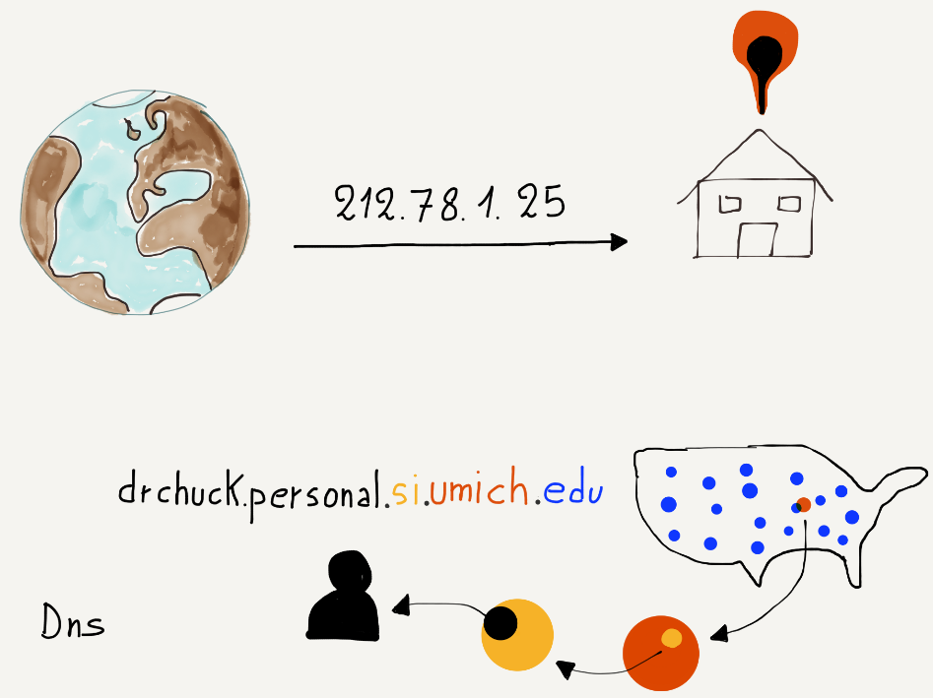

Εικόνα 5.1: Ονόματα Τομέα

Μόλις εκχωρηθεί ένα όνομα τομέα σε έναν οργανισμό, ο οργανισμός ελέγχου μπορεί να εκχωρήσει υποτομείς εντός του τομέα. Για παράδειγμα, ο τομέας ανωτάτου επιπέδου .edu εκχωρείται στον οργανισμό Educause. Ο Educause εκχωρεί τομείς όπως το umich.edu σε ιδρύματα τριτοβάθμιας εκπαίδευσης. Μόλις το Πανεπιστήμιο του Μίσιγκαν έχει τον έλεγχο του umich.edu, μπορεί να κάνει τις δικές του επιλογές για υποτομείς εντός του νέου του τομέα. Οι τομείς που καταλήγουν σε .com και .org μπορούν να αγοραστούν από άτομα. Οι μεμονωμένοι κάτοχοι αυτών των τομέων επιτρέπεται να διαχειρίζονται τον τομέα τους και να δημιουργούν υποτομείς κάτω από αυτόν για δική τους χρήση ή χρήση από άλλους.

## 5.2 Ανάγνωση Ονομάτων Τομέα

Όταν κοιτάζουμε μια διεύθυνση IP όπως «212.78.1.25», το αριστερό πρόθεμα είναι ο «Αριθμός Δικτύου», οπότε κατά μία έννοια διαβάζουμε διευθύνσεις IP από αριστερά προς τα δεξιά, όπου το αριστερό μέρος της διεύθυνσης IP είναι το πιο γενικό μέρος της διεύθυνσης και το δεξί μέρος της διεύθυνσης είναι το πιο συγκεκριμένο:

212.78.1.25

Γενικό ---->  Ειδικό

Για ονόματα τομέα, διαβάζονται από δεξιά προς τα αριστερά:

drchuck.personal.si.umich.edu

Ειδικό <--- Γενικό

Το πιο γενικό μέρος αυτού του ονόματος τομέα είναι το «.edu», που σημαίνει ιδρύματα τριτοβάθμιας εκπαίδευσης. Ο υποτομέας «umich.edu» είναι ένα συγκεκριμένο ίδρυμα τριτοβάθμιας εκπαίδευσης.

## 5.3 Περίληψη

Παρόλο που το Σύστημα Ονομάτων Τομέα δεν είναι ένα από τα τέσσερα επίπεδα στο μοντέλο, είναι ένα σημαντικό κομμάτι που διευκολύνει τη χρήση του Διαδικτύου. Τα ονόματα τομέα επιτρέπουν στους τελικούς χρήστες να χρησιμοποιούν συμβολικά ονόματα για διακομιστές αντί για αριθμητικές διευθύνσεις Πρωτοκόλλου Διαδικτύου. Προσθέτοντας μια υπηρεσία που χαρτογραφεί ονόματα τομέα σε διευθύνσεις IP, μπορούμε να μετακινήσουμε διακομιστές από μία σύνδεση στο Διαδίκτυο σε μια άλλη σύνδεση χωρίς να απαιτείται από τους χρήστες να αλλάξουν χειροκίνητα τις ρυθμίσεις τους για να συνδεθούν σε έναν διακομιστή.

Εάν θέλετε να αγοράσετε ένα όνομα τομέα για τον εαυτό σας ή την εταιρεία σας, μπορείτε να επιλέξετε έναν οποιονδήποτε αριθμό καταχωρημένου ονόματος τομέα.

## 5.4 Γλωσσάρι

**DNS:** Σύστημα Ονομάτων Τομέα – Domain Name System**.** Ένα σύστημα πρωτοκόλλων και διακομιστών που επιτρέπουν σε δικτυακές εφαρμογές να αναζητούν ονόματα τομέα και να ανακτούν την αντίστοιχη διεύθυνση IP για αυτό το όνομα τομέα.

**ICANN:** Διεθνής Οργανισμός για Εκχωρημένα Ονόματα και Αριθμούς Δικτύου – International Corporation for Assigned Network Names and Numbers. Εκχωρεί και διαχειρίζεται τομείς ανώτατου επιπέδου για το Διαδίκτυο.

**TLD:** Τομέας Ανώτατου Επιπέδου – Top Level Domain. Το δεξιότερο τμήμα του ονόματος τομέα. Για παράδειγμα οι TLD περιλαμβάνουν τα «.com», «.org» και «.ru». Πρόσφατα, προστέθηκαν νέοι τομείς ανώτατου επιπέδου, όπως «.club» και «.help».

**καταχωρητής:** Μια εταιρεία που μπορεί να εγγράψει, να πουλήσει και να φιλοξενήσει ονόματα τομέα.

**όνομα τομέα:** Ένα όνομα που εκχωρείται μέσα σε ένα ανώτατο επίπεδο τομέα. Για παράδειγμα, το khanacademy.org είναι ένας τομέας που εκχωρείται στον τομέα ανώτατου επιπέδου «.org».

**υποτομέας:** Ένα όνομα που δημιουργείται «κάτω» από ένα όνομα τομέα. Για παράδειγμα, το «umich.edu» είναι ένα όνομα τομέα και τόσο το «www.umich.edu» όσο και το «mail.umich.edu» είναι υποτομείς εντός του «umich.edu».

## 5.5 Ερωτήσεις

Μπορείτε να συμμετάσχετε σε αυτό το κουίζ διαδικτυακά στη διεύθυνση <http://www.net-intro.com/quiz/>

1. Τι επιτυγχάνει το Σύστημα Ονομάτων Τομέα - DSN;

α) Επιτρέπει σε υπολογιστές συνδεδεμένους στο δίκτυο να χρησιμοποιούν ένα όνομα κειμένου για έναν υπολογιστή και να αναζητούν τη διεύθυνση IP του

β) Παρακολουθεί τις συντεταγμένες GPS όλων των διακομιστών

γ) Επιτρέπει στα Περιφερειακά Μητρώα Διαδικτύου (RIR) να διαχειρίζονται διευθύνσεις IP στις διάφορες ηπείρους

δ) Εκχωρεί διαφορετικές διευθύνσεις IP σε φορητούς υπολογιστές, καθώς μετακινούνται από το ένα WiFi στο άλλο

2. Ποιος οργανισμός εκχωρεί τομείς ανώτερου επιπέδου όπως «.com», «.org» και «.club»;

α) IANA - Αρχή για την ανάθεση αριθμών στο Διαδίκτυο

β) IETF – Ειδική Ομάδα Μηχανικών Διαδικτύου

γ) ICANN - Διεθνής Οργανισμός για Εκχωρημένα Ονόματα και Αριθμούς Δικτύου

δ) IMAP - Πρωτόκολλο Εξουσιοδότησης Χαρτογράφησης Διαδικτύου

3. Ποια από αυτές είναι μια διεύθυνση τομέα;

a) 0f: 2a: b3: 1f: b3: 1a

β) 192.168.3.14

γ) www.khanacademy.org

δ) @drchuck

4. Ποιο από αυτά *δεν* είναι κάτι που μπορεί να κάνει ένας κάτοχος τομέα με τον τομέα του;

α) Δημιουργία υποτομέων

β) Πώληση υποτομέων

γ) Δημιουργία νέων τομέων ανώτερου επιπέδου

δ) Εκχώρηση διεύθυνσης IP στον τομέα ή στον υποτομέα

# Κεφάλαιο 6

# Επίπεδο Μεταφοράς

Το επόμενο επίπεδο, από το επίπεδο του Διαδικτύου, είναι το Επίπεδο Μεταφοράς. Ένα βασικό στοιχείο του επιπέδου Διαδικτύου είναι ότι δεν επιχειρεί να εγγυηθεί την παράδοση κανενός συγκεκριμένου πακέτου. Το επίπεδο διαδικτύου είναι σχεδόν τέλειο, αλλά μερικές φορές τα πακέτα μπορεί να χαθούν ή να δρομολογηθούν λανθασμένα.



Εικόνα 6.1: Το Επίπεδο Μεταφοράς

Όμως, οι χρήστες του δικτύου θέλουν να στέλνουν αξιόπιστα ολόκληρα αρχεία ή μηνύματα στο Διαδίκτυο. Ένα δίκτυο δεν είναι και πολύ καλό για εμάς, εάν το μόνο που μπορεί να κάνει είναι να στέλνει πακέτα που λαμβάνονται τις περισσότερες φορές. Για να είναι χρήσιμο το δίκτυο, όλα τα πακέτα πρέπει να επανασυναρμολογηθούν στη σωστή σειρά για την ανακατασκευή του μηνύματος στο σύστημα λήψης. Το δίκτυο πρέπει επίσης να ασχολείται με πακέτα που φτάνουν εκτός σειράς ή που δεν φτάνουν ποτέ. Το επίπεδο μεταφοράς είναι αυτό στο οποίο χειριζόμαστε την αξιοπιστία και την ανακατασκευή μηνυμάτων στον υπολογιστή προορισμού.

Ακριβώς όπως το επίπεδο IP, το επίπεδο μεταφοράς προσθέτει μια μικρή ποσότητα δεδομένων σε κάθε πακέτο για την επίλυση των προβλημάτων της επανασυναρμολόγησης και αναμετάδοσης.

## 6.1 Κεφαλίδες Πακέτων

Αν μπορούσαμε να κοιτάξουμε ένα πακέτο που περνούσε από έναν από τους πολλούς συνδέσμους μεταξύ των υπολογιστών προέλευσης και προορισμού, θα βλέπαμε μια κεφαλίδα διεπαφής, μια κεφαλίδα IP και μια κεφαλίδα Πρωτοκόλλου Ελέγχου Μεταφοράς (TCP), μαζί με τα πραγματικά δεδομένα στο πακέτο.

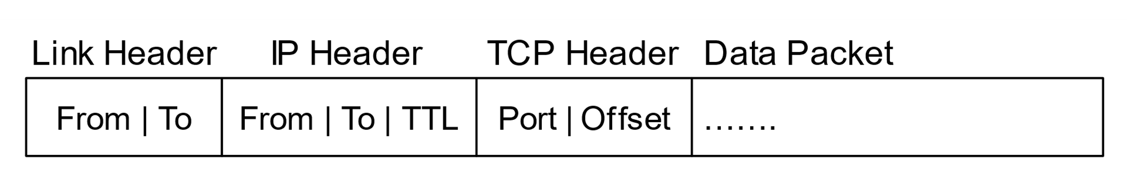

Εικόνα 6.2: Κεφαλίδες και Δεδομένα

Η κεφαλίδα διεπαφής αφαιρείται όταν το πακέτο λαμβάνεται σε έναν σύνδεσμο και μια νέα κεφαλίδα διεπαφής προστίθεται, όταν το πακέτο αποστέλλεται στον επόμενο σύνδεσμο στο ταξίδι του. Οι κεφαλίδες IP και TCP παραμένουν, καθώς το πακέτο διασχίζει κάθε σύνδεσμο στο ταξίδι του. Θυμηθείτε ότι ένα πακέτο μπορεί να διασχίσει διάφορους τύπους επιπέδων διεπαφής, καθώς δρομολογείται μέσω του Διαδικτύου.

Η κεφαλίδα IP περιέχει τη διεύθυνση Πρωτοκόλλου Διαδικτύου (IP) προέλευσης και προορισμού, καθώς και το Χρόνο Ζωής (TTL) του πακέτο. Η κεφαλίδα IP έχει οριστεί στον υπολογιστή προέλευσης και είναι αμετάβλητη (εκτός από το TTL), καθώς το πακέτο κινείται μέσω των διαφόρων δρομολογητών στο ταξίδι του.

Οι κεφαλίδες TCP υποδεικνύουν πού ανήκουν τα δεδομένα κάθε πακέτου. Καθώς ο υπολογιστής προέλευσης διασπά το μήνυμα ή το αρχείο σε πακέτα, ιχνηλατεί τη θέση κάθε πακέτου σε σχέση με την αρχή του μηνύματος ή του αρχείου και καταγράφει την θέση του σε κάθε πακέτο που δημιουργείται και αποστέλλεται.

## 6.2 Επανασυναρμολόγηση Πακέτων και Αναμετάδοση

Καθώς ο υπολογιστής προορισμού λαμβάνει τα πακέτα, κοιτάζει τη θέση του από την αρχή του μηνύματος, ώστε να μπορεί να βάλει το πακέτο στη σωστή θέση στο επανασυναρμολογημένο μήνυμα. Φροντίζοντας απλά να τοποθετηθούν τα δεδομένα πακέτου στη σωστή θέση σε σχέση με την αρχή του μηνύματος, το επίπεδο μεταφοράς χειρίζεται εύκολα πακέτα που φτάνουν εκτός σειράς. Εάν λάβει ένα πακέτο που η θέση του είναι πολύ παρακάτω στο μήνυμα, τοποθετεί αυτό το πακέτο σε μια ενδιάμεση μνήμη (buffer), παρακολουθώντας το γεγονός ότι υπάρχει τώρα ένα κενό στο μήνυμα που ανακατασκευάζεται. Όταν φτάσει το προηγούμενο πακέτο ένα λεπτό αργότερα, ταιριάζει απόλυτα στο κενό των συναρμολογημένων δεδομένων.

Για να αποφύγει τη συντριβή του δικτύου, το επίπεδο Μεταφοράς στον υπολογιστή αποστολής στέλνει μόνο ένα συγκεκριμένο ποσό δεδομένων, πριν μπει σε αναμονή για επιβεβαίωση από το επίπεδο μεταφοράς του υπολογιστή προορισμού, στον οποίο ελήφθησαν τα πακέτα. Ο όγκος των δεδομένων που θα στείλει ο υπολογιστής αποστολής, πριν σταματήσει για να περιμένετε μια επιβεβαίωση, ονομάζεται «μέγεθος παραθύρου».

Ο υπολογιστής αποστολής παρακολουθεί πόσο γρήγορα λαμβάνει επιβεβαιώσεις από τον υπολογιστή προορισμού. Εάν οι επιβεβαιώσεις επιστρέφουν γρήγορα, ο υπολογιστής αποστολής σταδιακά αυξάνει το μέγεθος του παραθύρου του, αλλά αν οι επιβεβαιώσεις επιστρέψουν αργά, ο υπολογιστής αποστολής μεταδίδει λιγότερα δεδομένα. Προσαρμόζοντας το μέγεθος του παραθύρου, οι υπολογιστές μετάδοσης μπορούν να στείλουν μεγάλες ποσότητες δεδομένων γρήγορα μέσω γρήγορων συνδέσεων που έχουν ελαφριά φορτία. Όταν στέλνουν δεδομένα μέσω αργών ή πολύ φορτωμένων συνδέσμων, μπορούν να στείλουν τα δεδομένα με τρόπο που δεν κατακλύζει το δίκτυο.

Εάν χαθεί ένα πακέτο, δεν θα φτάσει ποτέ στον υπολογιστή προορισμού και έτσι ο υπολογιστής προορισμού δεν θα στείλει ποτέ επιβεβαίωση για αυτά τα δεδομένα. Επειδή ο υπολογιστής αποστολής δεν λαμβάνει επιβεβαίωση, φτάνει γρήγορα στο σημείο να έχει στείλει αρκετά μη επιβεβαιωμένα δεδομένα για να γεμίσει το παράθυρο και σταματά να στέλνει νέα πακέτα.

Σε αυτό το σημείο, και οι δύο υπολογιστές περιμένουν. Ο υπολογιστής αποστολής περιμένει μια επιβεβαίωση για ένα χαμένο πακέτο που ποτέ δεν θα λάβει και ο υπολογιστής λήψης περιμένει ένα χαμένο πακέτο που δεν θα έρθει ποτέ. Για να βεβαιωθούμε ότι οι υπολογιστές δεν περιμένουν για πάντα, ο υπολογιστής προορισμού παρακολουθεί το χρόνο που πέρασε από την τελευταία λήψη πακέτου δεδομένων. Σε κάποιο σημείο, ο υπολογιστής προορισμού αποφασίζει ότι έχει περάσει πολύς χρόνος και στέλνει ένα πακέτο στον υπολογιστή αποστολής που δείχνει σε ποιο σημείο της ροής έλαβε τελευταία δεδομένα ο υπολογιστής λήψης. Όταν ο υπολογιστής αποστολής λάβει αυτό το μήνυμα, δημιουργεί αντίγραφα ασφαλείας και αποστέλλει ξανά δεδομένα από την τελευταία θέση που ο υπολογιστής προορισμού είχε λάβει με επιτυχία.

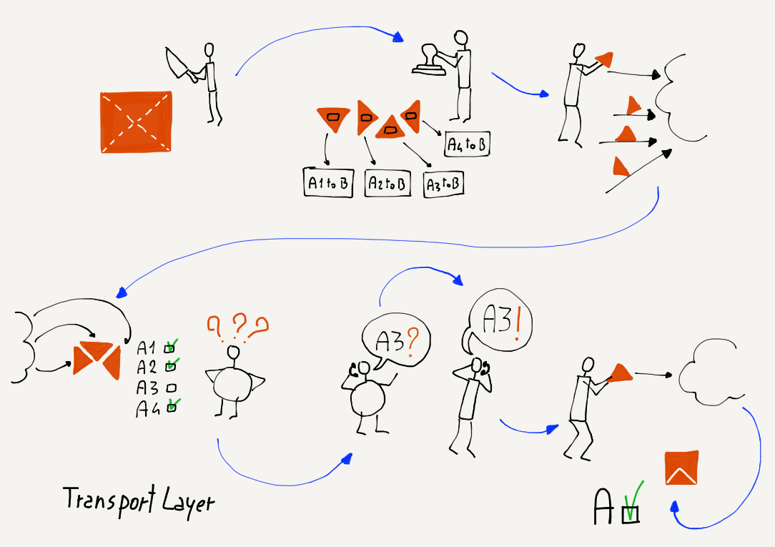

Εικόνα 6.3: Περιμένοντας ένα Πακέτο που έχει Χαθεί

Ο συνδυασμός των επιβεβαιώσεων ληφθέντων δεδομένων του υπολογιστή παραλαβής, που δεν επιτρέπουν στον υπολογιστή που μεταδίδει να προχωρήσει πολύ μπροστά (μέγεθος παραθύρου) και της απαίτησης του υπολογιστή παραλαβής από τον υπολογιστή αποστολής για «δημιουργία αντιγράφων ασφαλείας και επανεκκίνηση», όταν εντοπίσει ότι τα δεδομένα έχουν χαθεί, δημιουργούν μια σχετικά απλή και αξιόπιστη μέθοδο αποστολής μεγάλων μηνυμάτων ή αρχείων σε ένα δίκτυο.

Ενώ το επίπεδο μεταφοράς στέλνει δεδομένα, συνεχώς παρακολουθεί πόσο γρήγορα λαμβάνει επιβεβαίωση και προσαρμόζει δυναμικά το μέγεθος του παραθύρου του. Αυτό διασφαλίζει ότι τα δεδομένα αποστέλλονται γρήγορα, όταν η σύνδεση μεταξύ δύο υπολογιστών είναι γρήγορη και πολύ πιο αργά, όταν η σύνδεση έχει αργούς συνδέσμους ή μεγάλο φορτίο.

## 6.3 Η Λειτουργία του Επιπέδου Μεταφοράς

Ένα από τα βασικά στοιχεία του επιπέδου μεταφοράς είναι ότι ο υπολογιστής αποστολής πρέπει να διατηρεί όλα τα δεδομένα που στέλνει, έως ότου η λήψη επιβεβαιωθεί. Μόλις ο υπολογιστής λήψης επιβεβαιώσει τα δεδομένα, ο υπολογιστής αποστολής μπορεί να απορρίψει τα απεσταλμένα δεδομένα. Μπορούμε να το δούμε γραφικά, όταν ένα μήνυμα διασπάται σε πολλά πακέτα. Εδώ, τα πρώτα οκτώ πακέτα του μηνύματος έχουν σταλεί και επιβεβαιωθεί από τον υπολογιστή προορισμού («a»). Ο υπολογιστής αποστολής έστειλε έξι ακόμη πακέτα («S») και στη συνέχεια σταμάτησε, επειδή έφτασε στο μέγεθος του παραθύρου του.

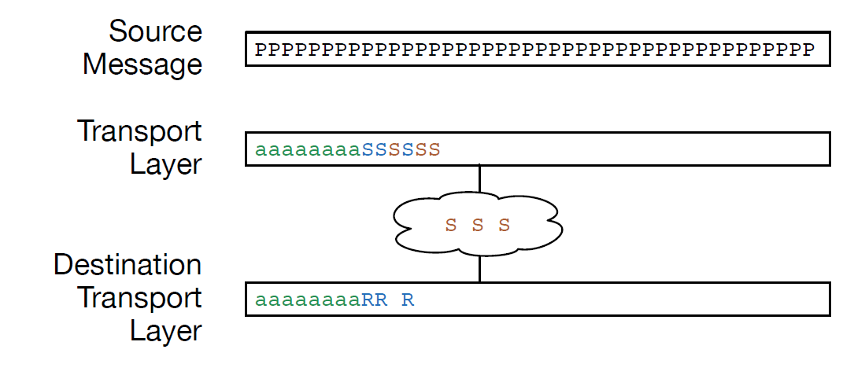

Εικόνα 6.4: Προσωρινή Αποθήκευση στο Επίπεδο Μεταφοράς

Υπάρχουν τρία πακέτα που έχουν σταλεί αλλά δεν έχουν ληφθεί ακόμη («S»). Δεδομένου ότι υπάρχουν πολλά άλματα στο δίκτυο, είναι πολύ συνηθισμένο περισσότερα από ένα πακέτα να εισέρχονται στο δίκτυο ταυτόχρονα.

Το Επίπεδο Μεταφοράς στον υπολογιστή λήψης έχει λάβει και αναγνωρίσει οκτώ πακέτα και τα έχει παραδώσει στην εφαρμογή λήψης («a»)[3]. Το επίπεδο μεταφοράς στον υπολογιστή προορισμού έχει λάβει περισσότερα από τρία πακέτα («R»), αλλά ένα πακέτο είναι εκτός σειράς. Η λήψη ενός πακέτου εκτός σειράς δεν αποτελεί αιτία ανησυχίας εάν το πακέτο που λείπει φτάσει σε αρκετά σύντομο χρονικό διάστημα. Εφόσον λαμβάνονται όλα τα πακέτα, το Επίπεδο Μεταφοράς λήψης θα ανακατασκευάσει το μήνυμα, συνταιριάζοντας τα πακέτα σαν κομμάτια παζλ και θα τα παραδώσει στην εφαρμογή προορισμού.

## 6.4 Εφαρμογή Πελάτης και Διακομιστής

Ο σκοπός του Επιπέδου Μεταφοράς είναι να παρέχει αξιόπιστες συνδέσεις μεταξύ δικτυακών εφαρμογών, ώστε αυτές οι εφαρμογές να μπορούν να στέλνουν και να λαμβάνουν ροές δεδομένων. Για μια εφαρμογή, αυτό είναι τόσο απλό όσο το να ζητήσει από το Επίπεδο Μεταφοράς να πραγματοποιήσει μια σύνδεση με μια εφαρμογή που εκτελείται σε έναν απομακρυσμένο κεντρικό υπολογιστή. Καλούμε την εφαρμογή που ξεκινά τη σύνδεση στον τοπικό υπολογιστή «πελάτη» και την εφαρμογή που ανταποκρίνεται στο αίτημα σύνδεσης «διακομιστή». Καλούμε τον συνδυασμό των δύο δικτυωμένων εφαρμογών στα άκρα της σύνδεσης μια εφαρμογή «πελάτης/διακομιστής», επειδή τα δύο κομμάτια της εφαρμογής πρέπει να λειτουργούν μαζί.

Πολλή δουλειά έχει επιτελεστεί στα τρία χαμηλότερα επίπεδα της αρχιτεκτονικής επιπέδων, για να διευκολυνθεί το άνοιγμα μιας σύνδεσης σε έναν απομακρυσμένο υπολογιστή και στη συνέχεια να καταστεί δυνατή η αποστολή και η λήψη δεδομένων μέσω αυτής της σύνδεσης.

## 6.5 Εφαρμογές Διακομιστή και Θύρες

Όταν μια εφαρμογή πελάτης θέλει να πραγματοποιήσει σύνδεση με έναν απομακρυσμένο υπολογιστή, είναι σημαντικό η σύνδεση να πραγματοποιηθεί με τη σωστή εφαρμογή διακομιστή σε αυτόν τον απομακρυσμένο υπολογιστή. Ένας απομακρυσμένος υπολογιστής μπορεί να έχει οποιονδήποτε αριθμό διαφορετικών εφαρμογών διακομιστή που εκτελούνται ταυτόχρονα. Παραδείγματα εφαρμογών διακομιστή περιλαμβάνουν:

• Web Server – Διακομιστής Ιστού

• Video Server – Διακομιστής Βίντεο

• Mail Server – Διακομιστής Αλληλογραφίας

Για παράδειγμα, ένας υπολογιστής-πελάτης (ένα πρόγραμμα περιήγησης) πρέπει να συνδεθεί στον διακομιστή ιστού που εκτελείται στον απομακρυσμένο υπολογιστή. Έτσι, μια εφαρμογή πελάτη όχι μόνο πρέπει να γνωρίζει σε ποιον απομακρυσμένο υπολογιστή θα συνδεθεί, αλλά πρέπει επίσης να επιλέξει και τη συγκεκριμένη εφαρμογή για να αλληλεπιδράσει σε αυτόν τον απομακρυσμένο υπολογιστή.

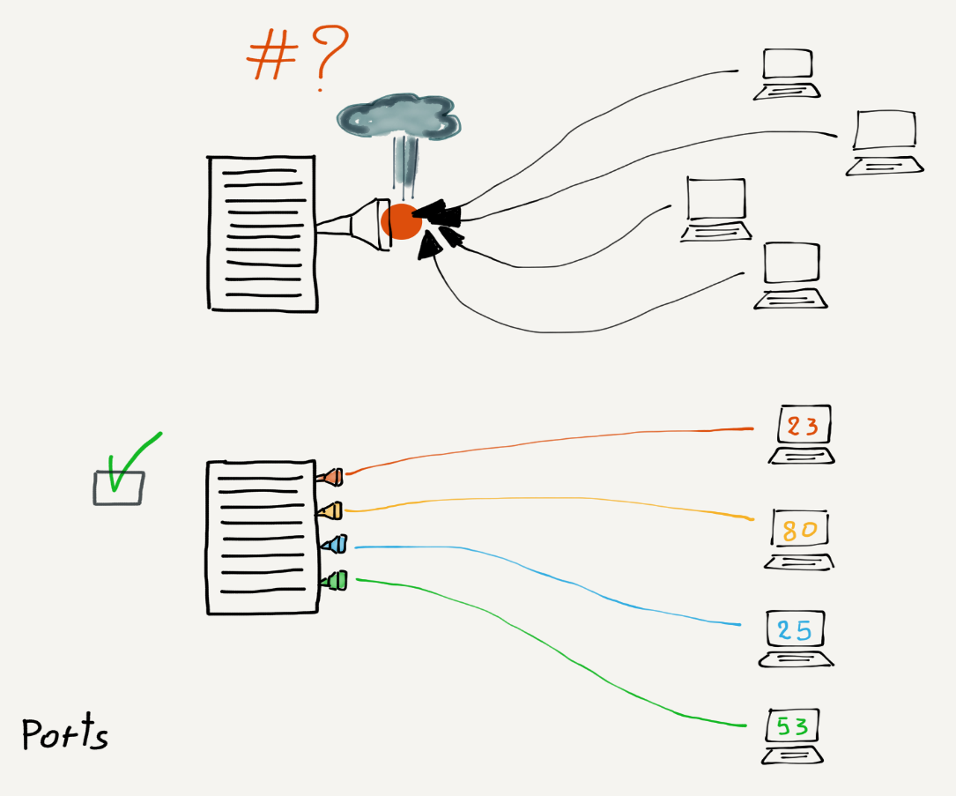

Εικόνα 6.5: Θύρες TCP

Χρησιμοποιούμε μια έννοια που ονομάζεται «θύρες – ports» για να επιτρέψουμε σε μια εφαρμογή πελάτη να επιλέξει με ποια εφαρμογή διακομιστή θέλει να αλληλεπιδράσει. Οι θύρες είναι σαν εσωτερικές γραμμές τηλεφώνου. Όλες οι εσωτερικές γραμμές αντιστοιχούν στον ίδιο αριθμό τηλεφώνου (Διεύθυνση IP), αλλά κάθε εσωτερική γραμμή (εφαρμογή διακομιστή) έχει διαφορετικό εσωτερικό αριθμό (αριθμός θύρας).

Όταν ξεκινά μια εφαρμογή διακομιστή, ξεκινά και την «ακρόαση» για εισερχόμενες συνδέσεις στην καθορισμένη θύρα. Μόλις η εφαρμογή διακομιστή δηλώσει ότι είναι έτοιμη να λάβει εισερχόμενες συνδέσεις, περιμένει έως ότου πραγματοποιηθεί η πρώτη σύνδεση.

Για να γνωρίζουν οι εφαρμογές πελάτη σε ποια θύρα πρέπει να συνδεθούν, υπάρχει μια λίστα με γνωστές προεπιλεγμένες θύρες για διάφορες εφαρμογές διακομιστή:

• Telnet (23) - Login

• SSH (22) - Secure Login

• HTTP (80) - World Wide Web

• HTTPS (443) - Secure Web

• SMTP (25) - Incoming Mail

• IMAP (143/220/993) - Mail Retrieval

• POP (109/110) - Mail Retrieval

• DNS (53) - Domain Name Resolution

• FTP (21) - File Transfer

Αυτές είναι οι συνήθεις θύρες για αυτές τις εφαρμογές. Μερικές φορές οι διακομιστές θα χρησιμοποιήσουν μη τυπικές θύρες για κάποια εφαρμογή. Εάν ασχολείστε με ανάπτυξη ιστού, μπορείτε να εκτελέσετε έναν διακομιστή ιστού σε μια μη τυπική θύρα, όπως 3000, 8080 ή 8888. Εάν δείτε μια διεύθυνση URL όπως:

http://testing.example.com:8080/login

Το «8080» υποδεικνύει ότι το πρόγραμμα περιήγησής σας πρόκειται να χρησιμοποιήσει τα πρωτόκολλα ιστού για να αλληλεπιδράσει με το διακομιστή, αλλά θα συνδεθεί στη θύρα 8080 αντί για την προεπιλεγμένη θύρα 80.

## 6.6 Περίληψη

Κατά μία έννοια, ο σκοπός του επιπέδου Μεταφοράς είναι να αντισταθμίσει το γεγονός ότι τα επίπεδα Διεπαφής και Διαδικτύου ενδέχεται να χάσουν δεδομένα. Όταν τα δύο κατώτερα επίπεδα χάνουν ή ανακατευθύνουν τα πακέτα, το επίπεδο μεταφοράς λειτουργεί για την επανασυναρμολόγηση και/ή την εκ νέου μετάδοση αυτών των δεδομένων. Η ύπαρξη του επιπέδου Μεταφοράς επιτρέπει στα δύο κατώτερα στρώματα να παραβλέπουν θέματα αναμετάδοσης και περιορισμού του ρυθμού.

Μέρος του στόχου μιας πολυεπίπεδης αρχιτεκτονικής είναι να αναλύσει ένα υπερβολικά περίπλοκο πρόβλημα σε μικρότερα υποπροβλήματα. Κάθε στρώμα επικεντρώνεται στην επίλυση μέρους του συνολικού προβλήματος και υποθέτει ότι τα άλλα στρώματα επιλύουν τα προβλήματα που υποτίθεται ότι θα λύσουν.

## 6.7 Γλωσσάρι

**buffering:** Προσωρινή διατήρηση δεδομένων που έχουν σταλεί ή ληφθεί, έως ότου ο υπολογιστής είναι σίγουρος ότι τα δεδομένα δεν χρειάζονται πλέον.

**ακρόαση:** Όταν ξεκινά μια εφαρμογή διακομιστή και είναι έτοιμη να δεχτεί εισερχόμενες συνδέσεις από εφαρμογές πελατών

**επιβεβαίωση:** Όταν ο υπολογιστής λήψης στέλνει μια ειδοποίηση πίσω στον υπολογιστή προέλευσης που δείχνει ότι τα δεδομένα έχουν ληφθεί.

**θύρα – port:** Ένας τρόπος να επιτρέπεται σε πολλές διαφορετικές εφαρμογές διακομιστή να περιμένουν εισερχόμενες συνδέσεις σε έναν μόνο υπολογιστή. Κάθε εφαρμογή ακούει σε διαφορετική θύρα. Οι εφαρμογές πελατών πραγματοποιούν συνδέσεις με γνωστούς αριθμούς θύρας για να βεβαιωθούν ότι μιλούν με τη σωστή εφαρμογή διακομιστή.

## 6.8 Ερωτήσεις

Μπορείτε να συμμετάσχετε σε αυτό το κουίζ διαδικτυακά στη διεύθυνση <http://www.net-intro.com/quiz/>

1. Ποιο είναι το πρωταρχικό πρόβλημα που υποτίθεται ότι επιλύει το επίπεδο μεταφοράς (TCP)?

α) Μετακίνηση πακέτων σε πολλαπλά άλματα από μια πηγή στον υπολογιστή προορισμού

β) Μετακίνηση πακέτων σε μια φυσική σύνδεση

γ) Αντιμετώπιση απώλειας ή ετεροχρονισμένης λήψης πακέτων

δ) Ενασχόληση με την κρυπτογράφηση ευαίσθητων δεδομένων

2. Τι υπάρχει στην κεφαλίδα TCP;

α) Φυσική διεύθυνση

β) Διεύθυνση IP και Χρόνος Ζωής

γ) Αριθμός θύρας και θέση/offset

δ) Ποιο έγγραφο ζητείται

3. Γιατί είναι σημαντικό το «μέγεθος παραθύρου» για την καλή λειτουργία του δικτύου?

α) Επειδή τα πακέτα που είναι πολύ μεγάλα θα φράξουν τις συνδέσεις οπτικών ινών

β) Αποτρέπει έναν γρήγορο υπολογιστή από την αποστολή υπερβολικών δεδομένων μέσω μιας αργής σύνδεσης

γ) Περιορίζει τον αριθμό των αλμάτων που μπορεί να κάνει ένα πακέτο πριν αυτό απορριφθεί

δ) Καθορίζει ποιο μέρος μιας διεύθυνσης IP είναι ο αριθμός δικτύου

4. Τι συμβαίνει όταν ένας υπολογιστής αποστολής λαμβάνει επιβεβαίωση από τον υπολογιστή λήψης;

α) Ο υπολογιστής αποστολής στέλνει ξανά τα δεδομένα για να βεβαιωθεί ότι μεταδόθηκαν με ακρίβεια

β) Ο υπολογιστής αποστολής στέλνει περισσότερα δεδομένα μέχρι και το μέγεθος παραθύρου

γ) Ο υπολογιστής αποστολής στέλνει μια «επιβεβαίωση για την επιβεβαίωση»

δ) Ο υπολογιστής αποστολής στέλνει την επιβεβαίωση στο Χάρτη Διαδικτύου (IMAP)

5. Ποιο από αυτά εντοπίζει την απώλεια πακέτων και αναλαμβάνει δράση?

α) Υπολογιστής αποστολής

β) Πύλη δικτύου

γ) Βασικοί δρομολογητές Διαδικτύου

δ) Υπολογιστής λήψης

6. Ποιο από αυτά διατηρεί αντίγραφα των πακέτων δεδομένων, ώστε να μπορούν να μεταδοθούν εκ νέου αν χαθούν;

α) Υπολογιστής αποστολής

β) Πύλη δικτύου

γ) Βασικοί δρομολογητές Διαδικτύου

δ) Υπολογιστής λήψης

7. Ποιο από αυτά μοιάζει περισσότερο με μια θύρα TCP;

α) Σταθμός τρένου

β) Υποθαλάσσιο καλώδιο δικτύου

γ) Αριθμός διαμερίσματος

δ) Κήπος με γλυπτά

8. Ποιο τμήμα της εφαρμογής πελάτη/διακομιστή πρέπει να ξεκινήσει πρώτα;

α) Πελάτης

β) Διακομιστής

9. Ποιος είναι ο αριθμός θύρας για το Σύστημα Ονομάτων Τομέα (DNS);

α) 22

β) 80

γ) 53

δ) 143

10. Ποιος είναι ο αριθμός θύρας για το πρωτόκολλο ανάκτησης αλληλογραφίας IMAP;

α) 22

β) 80

γ) 53

δ) 143

# Κεφάλαιο 7

# Επίπεδο Εφαρμογής

Εργαζόμασταν από κάτω προς τα πάνω στο μοντέλο δικτύου τεσσάρων επιπέδων TCP/IP και φτάσαμε τελικά στην κορυφή. Το επίπεδο Εφαρμογής είναι το σημείο στο οποίο λειτουργεί το δικτυακό λογισμικό, όπως προγράμματα περιήγησης ιστού, προγράμματα αλληλογραφίας, προγράμματα αναπαραγωγής βίντεο ή δικτυακά προγράμματα αναπαραγωγής βίντεο. Εμείς ως χρήστες αλληλεπιδρούμε με αυτές τις εφαρμογές και οι εφαρμογές αλληλεπιδρούν με το δίκτυο για λογαριασμό μας.



Εικόνα 7.1: Το Επίπεδο Εφαρμογής

## 7.1 Εφαρμογές Πελάτη και Διακομιστή

Είναι σημαντικό να θυμόμαστε ότι απαιτούνται δύο μέρη για τη λειτουργία μιας διαδικτυακής εφαρμογής. Η αρχιτεκτονική για μια δικτυακή εφαρμογή ονομάζεται «πελάτης/διακομιστής». Το τμήμα του διακομιστή της εφαρμογής εκτελείται κάπου στο Διαδίκτυο και έχει τις πληροφορίες τις οποίες θέλουν να δουν οι χρήστες ή με τις οποίες θέλουν να αλληλεπιδράσουν. Το τμήμα πελάτη της εφαρμογής πραγματοποιεί συνδέσεις με την εφαρμογή διακομιστή, ανακτά πληροφορίες και τις εμφανίζει στον χρήστη. Αυτές οι εφαρμογές χρησιμοποιούν το επίπεδο Μεταφοράς σε κάθε έναν από τους υπολογιστές τους για την ανταλλαγή δεδομένων.

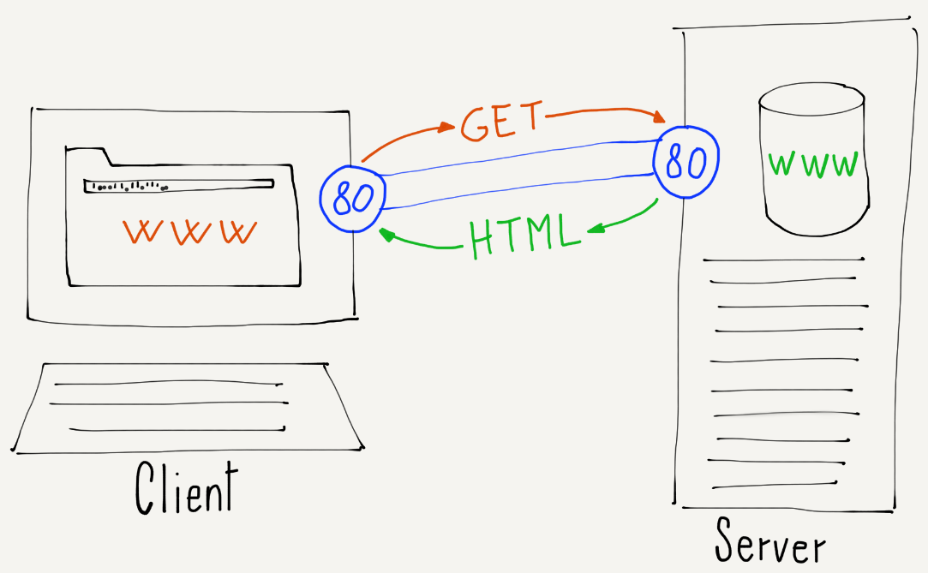

Εικόνα 7.2: Εφαρμογές Πελάτη/Διακομιστή

Για να περιηγηθείτε σε μια διεύθυνση ιστού όπως το www.khanacademy.org, πρέπει να έχετε μια εφαρμογή ιστού που να λειτουργεί στον υπολογιστή σας. Όταν πληκτρολογείτε μια διεύθυνση στο πρόγραμμα περιήγησης ιστού, συνδέεται με τον κατάλληλο διακομιστή ιστού, ανακτά τις σελίδες για προβολή και, στη συνέχεια, σας εμφανίζει τις σελίδες.

Το πρόγραμμα περιήγησης ιστού στον υπολογιστή σας στέλνει ένα αίτημα σύνδεσης στο www.khanacademy.org. Ο υπολογιστής σας αναζητά το όνομα τομέα για να βρει την αντίστοιχη διεύθυνση IP για το διακομιστή και πραγματοποιεί μια σύνδεση μεταφοράς σε αυτήν τη διεύθυνση IP, στη συνέχεια αρχίζει να ζητά δεδομένα από το διακομιστή μέσω αυτής της σύνδεσης δικτύου. Όταν τα δεδομένα λαμβάνονται, το πρόγραμμα περιήγησης ιστού τα εμφανίζει σε εσάς. Μερικές φορές τα προγράμματα περιήγησης ιστού εμφανίζουν ένα μικρό κινούμενο εικονίδιο για να σας ενημερώσουν ότι τα δεδομένα ανακτώνται από το δίκτυο.

Στο άλλο άκρο της σύνδεσης βρίσκεται μια άλλη εφαρμογή που ονομάζεται «διακομιστής ιστού». Το πρόγραμμα διακομιστή ιστού είναι πάντα ενεργό και περιμένει τις εισερχόμενες συνδέσεις. Έτσι, όταν θέλετε να δείτε μια ιστοσελίδα, συνδέεστε σε μια εφαρμογή διακομιστή που εκτελείται ήδη και περιμένει τη σύνδεσή σας.

Κατά μία έννοια, τα επίπεδα Μεταφοράς, Διαδικτύου και Διεπαφής, μαζί με το Σύστημα Ονομάτων Τομέα, είναι σαν ένα τηλεφωνικό δίκτυο για δικτυακές εφαρμογές. «Καλούν» διαφορετικές εφαρμογές διακομιστή στο δίκτυο και «συνομιλούν» με αυτές τις εφαρμογές για την ανταλλαγή δεδομένων.

## 7.2 Πρωτόκολλα Επιπέδου Εφαρμογής

Ακριβώς όπως τα άτομα που μιλούν στο τηλέφωνο, κάθε ζεύγος εφαρμογών δικτύου ακολουθεί ένα σύνολο κανόνων που διέπουν τη συνομιλία. Στις περισσότερες κουλτούρες, όταν το τηλέφωνό σας χτυπάει και απαντάτε, λέτε «Γεια». Κανονικά, το άτομο που πραγματοποίησε την κλήση (το πρόσωπο πελάτη) σιωπά, έως ότου το άτομο που απαντά στο τηλέφωνο (το άτομο διακομιστή) να πει «Γεια». Εάν έχετε καλέσει ποτέ κάποιον που δεν ακολουθεί αυτόν τον απλό κανόνα, ξέρετε πως μπορεί να προκληθεί μπέρδεμα. Πιθανότατα θα υποθέσετε ότι η σύνδεση δεν λειτουργεί, θα κλείσετε και θα δοκιμάστε ξανά.

Ένα σύνολο κανόνων που διέπουν τον τρόπο επικοινωνίας μας ονομάζεται «πρωτόκολλο». Ο ορισμός της λέξης πρωτόκολλο είναι «ένας κανόνας που περιγράφει τον τρόπο με τον οποίο πρέπει να εκτελείται μια δραστηριότητα, ειδικά στον τομέα της διπλωματίας». Η ιδέα είναι ότι σε επίσημες καταστάσεις, πρέπει να συμπεριφερόμαστε σύμφωνα με ένα ακριβές σύνολο κανόνων. Χρησιμοποιούμε αυτήν τη λέξη για να περιγράψουμε εφαρμογές δικτύου, επειδή χωρίς ακριβείς κανόνες, οι εφαρμογές αυτές δεν γνωρίζουν πώς να δημιουργήσουν και να διαχειριστούν μια συνομιλία. Στους υπολογιστές αρέσει η ακρίβεια.

Υπάρχουν πολλές διαφορετικές δικτυακές εφαρμογές και είναι σημαντικό κάθε δικτυακή εφαρμογή να έχει ένα καλά τεκμηριωμένο πρωτόκολλο έτσι, ώστε όλοι οι διακομιστές και οι πελάτες να μπορούν να λειτουργούν. Μερικά από αυτά τα πρωτόκολλα είναι πολύπλοκα και σύνθετα.

Το πρωτόκολλο που περιγράφει τον τρόπο με τον οποίο ένα πρόγραμμα περιήγησης ιστού επικοινωνεί με έναν διακομιστή ιστού περιγράφεται σε πολλά μακροσκελή έγγραφα ξεκινώντας από αυτό:

<https://tools.ietf.org/html/rfc7230>

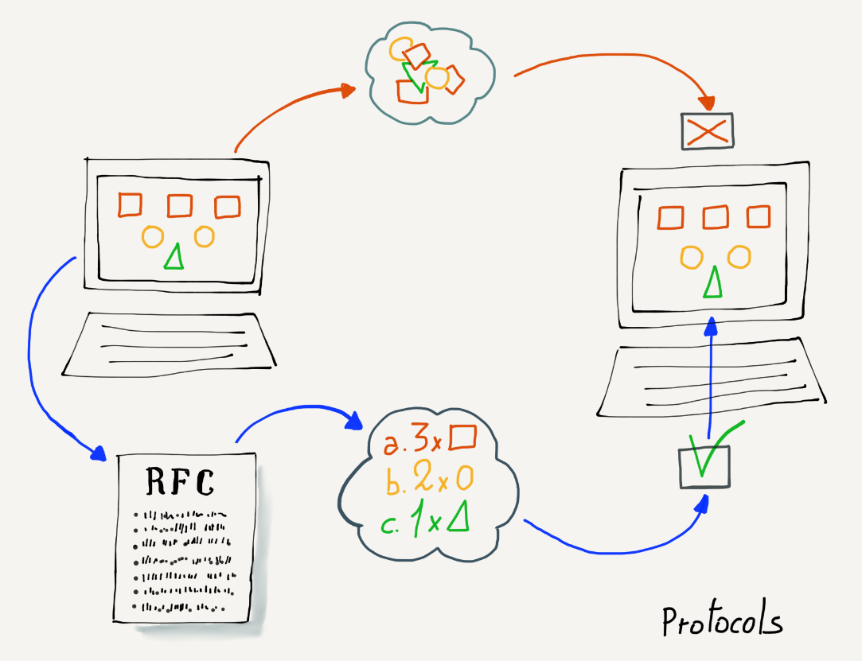

Εικόνα 7.3: Πρωτόκολλα Εφαρμογής

Το επίσημο όνομα του πρωτοκόλλου μεταξύ των πελατών ιστού και των διακομιστών ιστού είναι το «Πρωτόκολλο Μεταφοράς Υπερκειμένου» (HyperText Transport Protocol) ή HTTP για συντομία. Όταν πληκτρολογείται μια διεύθυνση URL στο πρόγραμμα περιήγησης που αρχίζει με «http:» ή «https:», δηλώνετε ότι θέλετε να ανακτήσετε ένα έγγραφο χρησιμοποιώντας το πρωτόκολλο HTTP.

Εάν διαβάσετε το παραπάνω έγγραφο και μεταβείτε στην ενότητα 5.3.2 στη σελίδα 41, θα βρείτε το ακριβές κείμενο που πρέπει να αποστείλει ο πελάτης ιστού στο διακομιστή ιστού:

GET [http://www.example.org/pub/WWW/TheProject.html HTTP/1.1](http://www.example.org/pub/WWW/TheProject.html%20HTTP/1.1)

Ένας από τους λόγους που το HTTP είναι τόσο επιτυχημένο είναι ότι είναι σχετικά απλό σε σύγκριση με τα περισσότερα πρωτόκολλα πελάτη/διακομιστή. Αν και η βασική χρήση του HTTP είναι σχετικά απλή, υπάρχουν πολλές λεπτομέρειες που επιτρέπουν στους πελάτες του διαδικτύου και τους διακομιστές να επικοινωνούν αποτελεσματικά και να μεταφέρουν ένα ευρύ φάσμα πληροφοριών και δεδομένων. Έξι διαφορετικά έγγραφα περιγράφουν το πρωτόκολλο HTTP, συνολικά σε 305 σελίδες. Αυτό μπορεί να μοιάζει με πολλές λεπτομέρειες, αλλά το κλειδί στο σχεδιασμό πρωτοκόλλων είναι να σκεφτούμε όλες τις πιθανές χρήσεις του πρωτοκόλλου και να περιγράψουμε προσεκτικά κάθε σενάριο.

## 7.3 Εξερεύνηση του Πρωτοκόλλου HTTP

Σε αυτήν την ενότητα θα χρησιμοποιήσουμε χειροκίνητα το πρωτόκολλο HTTP προσποιούμενοι ότι είστε πρόγραμμα περιήγησης ιστού και στέλνοντας εντολές HTTP σε έναν διακομιστή ιστού για ανάκτηση δεδομένων. Για να παίξουμε με το πρωτόκολλο HTTP, θα χρησιμοποιήσουμε μία από τις πρώτες εφαρμογές Διαδικτύου που κατασκευάστηκαν ποτέ.

Η εφαρμογή «telnet» αναπτύχθηκε για πρώτη φορά το 1968 και αναπτύχθηκε σύμφωνα με ένα από τα πρώτα πρότυπα για το Διαδίκτυο:

https://tools.ietf.org/html/rfc15

Αυτό το πρότυπο έχει μόνο πέντε σελίδες και σε αυτό το σημείο, πιθανότατα μπορείτε εύκολα να διαβάσετε και να καταλάβετε το μεγαλύτερο μέρος του περιεχομένου του εγγράφου. Η εφαρμογή πελάτη telnet είναι τόσο παλιά, που είναι ουσιαστικά ένας δεινόσαυρος, καθώς προέρχεται από «προϊστορικούς» χρόνους όσον αφορά την εποχή του Διαδικτύου. Το Διαδίκτυο δημιουργήθηκε το 1985 από το πρόγραμμα NSFNet και ο πρόδρομος του NSFNet, που ονομαζόταν ARPANET, δημιουργήθηκε το 1969. Το Telnet σχεδιάστηκε και κατασκευάστηκε πριν και από την κατασκευή του πρώτου δικτύου TCP/IP.

Είναι ενδιαφέρον ότι η εφαρμογή telnet εξακολουθεί να υπάρχει στα περισσότερα λειτουργικά συστήματα. Μπορείτε να έχετε πρόσβαση στο telnet από το τερματικό (γραμμή εντολών) σε Macintosh και Linux. Η εφαρμογή telnet υπήρχε επίσης στα Windows 95 μέχρι και τα Windows XP, αλλά δεν περιλαμβάνεται σε νεότερες εκδόσεις των Windows. Εάν έχετε νεότερη έκδοση των Windows, μπορείτε να πραγματοποιήσετε λήψη και εγκατάσταση ενός προγράμματος-πελάτη telnet για να κάνετε τα παραδείγματα σε αυτήν την ενότητα.

Το Telnet είναι μια απλή εφαρμογή. Εκτελέστε το telnet από τη γραμμή εντολών (ή το τερματικό) και πληκτρολογήστε την ακόλουθη εντολή:

telnet www.dr-chuck.com 80

Η πρώτη παράμετρος είναι ένα όνομα τομέα (και μια διεύθυνση IP θα λειτουργούσε εδώ) και μια θύρα σύνδεσης σε αυτόν τον κεντρικό υπολογιστή. Χρησιμοποιούμε τη θύρα για να υποδείξουμε σε ποιον διακομιστή εφαρμογών θα θέλαμε να συνδεθούμε. Η θύρα 80 είναι αυτή όπου συνήθως περιμένουμε να βρούμε μια εφαρμογή διακομιστή HTTP (ιστού) σε έναν κεντρικό υπολογιστή. Εάν δεν υπάρχει διακομιστής ιστού που να αφουγκράζεται στη θύρα 80, η σύνδεσή μας θα λήξει χρονικά και θα αποτύχει. Αλλά αν υπάρχει διακομιστής ιστού, θα συνδεθούμε με αυτόν τον διακομιστή ιστού και ό,τι κι αν πληκτρολογήσουμε στο πληκτρολόγιό μας θα σταλεί απευθείας στον διακομιστή. Σε αυτό το σημείο, πρέπει να γνωρίζουμε το πρωτόκολλο HTTP και να πληκτρολογούμε τις εντολές ακριβώς όπως αναμένονται. Εάν δεν γνωρίζουμε το πρωτόκολλο, ο διακομιστής ιστού δεν θα είναι πολύ φιλικός. Εδώ είναι ένα παράδειγμα όπου τα πράγματα δεν πάνε καλά:

telnet www.dr-chuck.com 80

Trying 198.251.66.43...

Connected to www.dr-chuck.com.

Escape character is '^]'.

HELP

<!DOCTYPE HTML PUBLIC "-//IETF//DTD HTML 2.0//EN">

<html><head>

<title>501 Method Not Implemented</title>

...

</body></html>

Connection closed by foreign host.

Πληκτρολογούμε «telnet» στο τερματικό ζητώντας σύνδεση με τη θύρα 80 (στο διακομιστή ιστού) στον υπολογιστή που φιλοξενεί την www.dr-chuck.com. Μπορείτε να παρακολουθήσετε το επίπεδο μεταφοράς μας καθώς αναζητά το όνομα τομέα, διαπιστώνοντας ότι η πραγματική διεύθυνση είναι «198.251.66.43» και, στη συνέχεια, πραγματοποιεί μια επιτυχημένη σύνδεση με αυτόν τον διακομιστή. Μόλις συνδεθούμε, ο διακομιστής περιμένει να πληκτρολογήσουμε

μια εντολή ακολουθούμενη από το πλήκτρο enter ή return. Επειδή δεν γνωρίζουμε το πρωτόκολλο, πληκτρολογούμε «HELP» και enter. Ο διακομιστής δεν είναι ικανοποιημένος, μας δίνει ένα μήνυμα σφάλματος και, στη συνέχεια, κλείνει τη σύνδεση. Δεν έχουμε δεύτερη ευκαιρία. Εάν δεν γνωρίζουμε το πρωτόκολλο, ο διακομιστής ιστού δεν θέλει να μας μιλήσει.

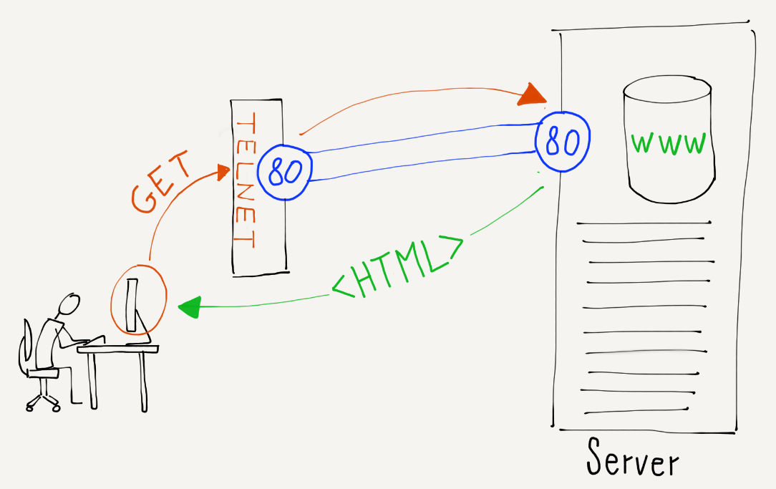

Εικόνα 7.4: Παραβίαση HTTP Χειροκίνητα

Αλλά ας επιστρέψουμε και ας διαβάσουμε την ενότητα 5.3.2 του εγγράφου RFC-7230 και έπειτα ας προσπαθήσουμε ξανά να ζητήσουμε ένα έγγραφο χρησιμοποιώντας τη σωστή σύνταξη:

telnet www.dr-chuck.com 80

Trying 198.251.66.43...

Connected to www.dr-chuck.com.

Escape character is '^]'.

GET http://www.dr-chuck.com/page1.htm HTTP/1.0

HTTP/1.1 200 OK

Last-Modified: Sun, 19 Jan 2014 14:25:43 GMT Content-Length: 131

Content-Type: text/html

<h1>The First Page</h1>

<p>

If you like, you can switch to the

<a href="http://www.dr-chuck.com/page2.htm">

Second Page</a>.

</p>

Connection closed by foreign host.

Κάνουμε ξανά τη σύνδεση με το πρόγραμμα περιήγησης ιστού χρησιμοποιώντας telnet και μετά στέλνουμε μια εντολή GET που υποδεικνύει ποιο έγγραφο θέλουμε να ανακτήσουμε. Χρησιμοποιούμε την έκδοση 1.0 του πρωτοκόλλου HTTP επειδή είναι απλούστερη από το HTTP 1.1. Στη συνέχεια, στέλνουμε μια κενή γραμμή πατώντας «return» ή «enter» για να δείξουμε ότι τελειώσαμε με το αίτημά μας.

Δεδομένου ότι έχουμε στείλει το κατάλληλο αίτημα, ο κεντρικός υπολογιστής αποκρίνεται με μια σειρά κεφαλίδων που περιγράφουν το έγγραφο, ακολουθούμενο από μια κενή γραμμή και στη συνέχεια στέλνει το πραγματικό έγγραφο.

Οι κεφαλίδες κοινοποιούν μεταδεδομένα (δεδομένα σχετικά με δεδομένα) σχετικά με το έγγραφο που ζητήσαμε να ανακτήσουμε. Για παράδειγμα, η πρώτη γραμμή περιέχει έναν κωδικό κατάστασης.

Σε αυτό το παράδειγμα, ο κωδικός κατάστασης «200» σημαίνει ότι τα πράγματα πήγαν καλά. Ένας κωδικός κατάστασης «404» στην πρώτη γραμμή των κεφαλίδων υποδεικνύει ότι το ζητούμενο έγγραφο δεν βρέθηκε. Ένας κωδικός κατάστασης «301» υποδηλώνει ότι το έγγραφο έχει μετακινηθεί σε μια νέα θέση.

Οι κωδικοί κατάστασης για HTTP ομαδοποιούνται σε εύρη: κωδικοί 2XX υποδεικνύουν επιτυχία, κωδικοί 3XX προορίζονται για ανακατεύθυνση, κωδικοί 4XX υποδεικνύουν ότι η εφαρμογή πελάτη έκανε κάτι λάθος και κωδικοί 5ΧΧ υποδεικνύουν ότι ο διακομιστής έκανε κάτι λάθος.

Αυτό είναι ένα έγγραφο Γλώσσα Σήμανσης Υπερκειμένου (HyperText Markup Language – HTML), οπότε επισημαίνεται με ετικέτες όπως <h1> και <p>. Όταν το πρόγραμμα περιήγησής σας λαμβάνει το έγγραφο σε μορφή HTML, εξετάζει τη σήμανση στο έγγραφο, το ερμηνεύει και σας παρουσιάζει μια μορφοποιημένη έκδοση του εγγράφου.

## 7.4 Το Πρωτόκολλο IMAP για Ανάκτηση Αλληλογραφίας

Το πρωτόκολλο HTTP είναι μόνο ένα από τα πολλά πρωτόκολλα εφαρμογής πελάτη/διακομιστή που χρησιμοποιούνται στο Διαδίκτυο. Ένα άλλο κοινό πρωτόκολλο χρησιμοποιείται έτσι ώστε μια εφαρμογή αλληλογραφίας που εκτελείται στον υπολογιστή σας να μπορεί να ανακτήσει αλληλογραφία από έναν κεντρικό διακομιστή. Επειδή ο προσωπικός σας υπολογιστής ενδέχεται να μην είναι ενεργοποιημένος ανά πάσα στιγμή, όταν αποστέλλεται αλληλογραφία σε εσάς, αποστέλλεται πρώτα σε ένα διακομιστή και αποθηκεύεται σε αυτόν μέχρι να ενεργοποιήσετε τον υπολογιστή σας και να ανακτήσετε οποιοδήποτε νέο μήνυμα ηλεκτρονικού ταχυδρομείου.

Όπως πολλά πρότυπα εφαρμογής, το Πρωτόκολλο Πρόσβασης Μηνύματος Διαδικτύου (IMAP) περιγράφεται σε μια σειρά εγγράφων Αιτήματος Για Σχόλιο (Request For Comment – RFC) που ξεκινούν με αυτό το RFC:

https://tools.ietf.org/html/rfc3501

Το IMAP είναι ένα πιο περίπλοκο πρωτόκολλο από το πρωτόκολλο ιστού, επομένως δεν θα μπορέσουμε να χρησιμοποιήσουμε την εντολή telnet για να το εξαπατήσουμε. Αλλά εάν επρόκειτο να αναπτύξετε μια εφαρμογή ανάγνωσης αλληλογραφίας, θα μπορούσατε να διαβάσετε προσεκτικά αυτό το έγγραφο και να αναπτύξετε κώδικα για να έχετε μια επιτυχημένη συνομιλία με έναν διακομιστή συμβατό με τα πρότυπα IMAP. Εδώ είναι ένα απλό παράδειγμα από την ενότητα 6.3.1 του παραπάνω εγγράφου που δείχνει τι στέλνει ο πελάτης (C :) και πώς αποκρίνεται ο διακομιστής (S :):

C: A142 SELECT INBOX

S: * 172 EXISTS

S: * 1 RECENT

S: * OK [UNSEEN 12] Message 12 is first unseen

S: * OK [UIDVALIDITY 3857529045] UIDs valid

S: * OK [UIDNEXT 4392] Predicted next UID

S: * FLAGS (\Answered \Flagged \Deleted \Seen \Draft)

S: * OK [PERMANENTFLAGS (\Deleted \Seen \*)] Limited

S: A142 OK [READ-WRITE] SELECT completed

Τα μηνύματα που αποστέλλονται από τον πελάτη και τον διακομιστή δεν είναι σχεδιασμένα για προβολή στον τελικό χρήστη, οπότε δεν είναι ιδιαίτερα περιγραφικά. Αυτά τα μηνύματα μορφοποιούνται με ακρίβεια και αποστέλλονται με ακριβή σειρά, ώστε να μπορούν να δημιουργούνται και να διαβάζονται από δικτυακές εφαρμογές που λειτουργούν στα άκρα της σύνδεσης.

## 7.5 Έλεγχος Ροής

Όταν εξετάσαμε το επίπεδο Μεταφοράς, μιλήσαμε για το «μέγεθος παραθύρου», το οποίο ήταν ο όγκος των δεδομένων που θα στείλει το επίπεδο μεταφοράς στον υπολογιστή αποστολής, πριν σταματήσει για να περιμένει μια επιβεβαίωση.

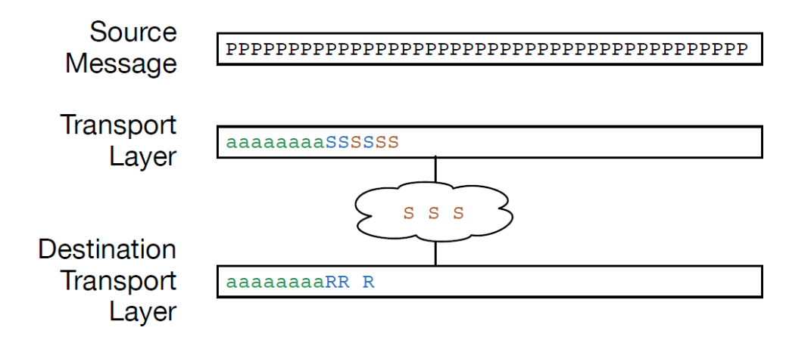

Εικόνα 7.5: Προσωρινή Αποθήκευση στο Επίπεδο Μεταφοράς

Σε αυτό το σχήμα, βλέπουμε ένα μήνυμα χωρισμένο σε πακέτα, με μερικά από τα πακέτα να αποστέλλονται και να επιβεβαιώνονται. Έξι πακέτα έχουν αποσταλεί, αλλά δεν έχουν ακόμη επιβεβαιωθεί και το επίπεδο Μεταφοράς του αποστολέα έχει φτάσει στο όριο του παραθύρου μετάδοσης, οπότε κάνει παύση, έως ότου λάβει μια επιβεβαίωση από το επίπεδο Μεταφοράς του παραλήπτη. Ο υπολογιστής λήψης έχει λάβει τρία πακέτα, ένα από τα οποία είναι εκτός σειράς.

Όταν εξετάσαμε αυτό το παράδειγμα πριν από την άποψη του επιπέδου Μεταφοράς, αγνοήσαμε από πού προέρχονταν τα πακέτα που θα σταλούν και από πού πήγαιναν τα πακέτα στον υπολογιστή λήψης. Τώρα που εξετάζουμε το επίπεδο Εφαρμογής, μπορούμε να προσθέσουμε και τις δύο εφαρμογές που είναι η πηγή και ο προορισμός της ροής δεδομένων.

Ας υποθέσουμε ότι το πρόγραμμα περιήγησης ιστού έχει πραγματοποιήσει μια σύνδεση μεταφοράς με τον διακομιστή ιστού και έχει ξεκινήσει τη λήψη ενός αρχείου εικόνας. Ο διακομιστής ιστού έχει ανοίξει το αρχείο εικόνας και στέλνει τα δεδομένα από το αρχείο στο επίπεδο Μεταφοράς του το συντομότερο δυνατό. Ωστόσο, το επίπεδο Μεταφοράς πρέπει να ακολουθήσει τους κανόνες του μεγέθους του παραθύρου, έτσι μπορεί να στείλει μόνο ένα συγκεκριμένο ποσό δεδομένων κάθε φορά. Όταν το παράθυρο συμπληρωθεί, ο διακομιστής ιστού διακόπτεται, έως ότου το επίπεδο μεταφοράς στον υπολογιστή προορισμού αρχίσει να λαμβάνει και να επιβεβαιώνει πακέτα.

Καθώς το επίπεδο Μεταφοράς στον υπολογιστή προορισμού αρχίζει να λαμβάνει πακέτα, ανακατασκευάζει τη ροή δεδομένων και επιβεβαιώνει πακέτα, παραδίδει την ανακατασκευασμένη ροή πακέτων στην εφαρμογή του προγράμματος περιήγησης ιστού στην οθόνη του χρήστη. Μερικές φορές σε αργή σύνδεση, μπορείτε να δείτε το πρόγραμμα περιήγησής σας να «χρωματίζει» τις εικόνες καθώς προχωρά η λήψη των δεδομένων. Σε μια γρήγορη σύνδεση, τα δεδομένα έρχονται τόσο γρήγορα που οι εικόνες εμφανίζονται αμέσως.

Εάν επανασχεδιάσουμε την εικόνα των πακέτων μας στο επίπεδο Μεταφοράς, προσθέτοντας και τα δύο επίπεδα εφαρμογής όπου τα πακέτα βρίσκονται στη μέση μιας εικόνας, τώρα μοιάζει με αυτό:

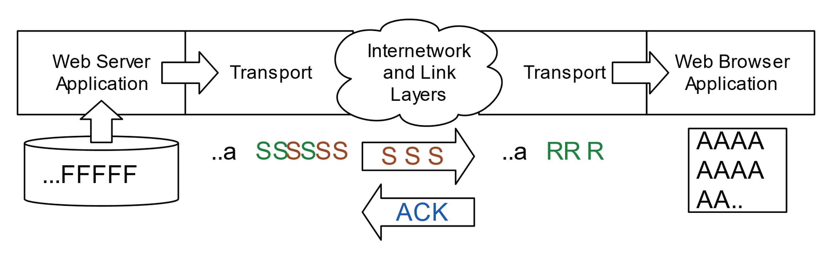 Εικόνα 7.6: Προσωρινή Αποθήκευση στα Επίπεδα Εφαρμογής και Μεταφοράς

Ο διακομιστής ιστού διαβάζει το αρχείο εικόνας («F») και το στέλνει ως ροή στο πρόγραμμα περιήγησης ιστού όσο γρήγορα μπορεί να στείλει τα δεδομένα. Το επίπεδο Μεταφοράς προέλευσης έχει σπάσει τη ροή σε πακέτα και χρησιμοποίησε IP για να στείλει τα πακέτα στον υπολογιστή προορισμού.

Το επίπεδο Μεταφοράς έχει στείλει έξι πακέτα («S») και έχει σταματήσει να στέλνει, επειδή έχει φτάσει στο μέγεθος του παραθύρου του και έχει θέσει σε παύση τον διακομιστή ιστού. Τρία από αυτά τα έξι πακέτα έχουν φτάσει στο επίπεδο Μεταφοράς στον υπολογιστή προορισμού («R») και τρία από τα πακέτα συνεχίζουν να διασχίζουν το Διαδίκτυο («S»).

Καθώς το επίπεδο Μεταφοράς προορισμού ανασυνθέτει τη ροή των πακέτων, στέλνει επίσης μια επιβεβαίωση (ACK) και παραδίδει τα δεδομένα στην εφαρμογή λήψης (το πρόγραμμα περιήγησης ιστού). Το πρόγραμμα περιήγησης ιστού ανακατασκευάζει την εικόνα («A») και την εμφανίζει στο χρήστη καθώς λαμβάνονται τα δεδομένα.

Το βασικό που πρέπει να παρατηρήσετε σε αυτήν την εικόνα είναι ότι τα επίπεδα μεταφοράς δεν διατηρούν τα πακέτα ολόκληρου του αρχείου. Διατηρούν μόνο πακέτα που είναι «υπό διαμετακόμιση» και μη επιβεβαιωμένα. Μόλις τα πακέτα επιβεβαιωθούν και παραδοθούν στην εφαρμογή προορισμού, δεν υπάρχει κανένας λόγος είτε για το επίπεδο Μεταφοράς προέλευσης είτε για το προορισμού να διατηρήσει τα πακέτα.

Όταν έρχεται η επιβεβαίωση από τον υπολογιστή προορισμού στον υπολογιστή προέλευσης, το επίπεδο Μεταφοράς στον υπολογιστή προέλευσης ακυρώνει την παύση της εφαρμογής διακομιστή ιστού και ο διακομιστής ιστού συνεχίζει να διαβάζει δεδομένα από το αρχείο και να τα στέλνει στο επίπεδο Μεταφοράς προέλευσης για μετάδοση.

Αυτή η δυνατότητα να ξεκινήσετε και να σταματήσετε την εφαρμογή αποστολής για να βεβαιωθείτε ότι στέλνουμε δεδομένα το συντομότερο δυνατό χωρίς να στέλνουμε δεδομένα τόσο γρήγορα που να φράζουν το Διαδίκτυο ονομάζεται «έλεγχος ροής» (flow control). Οι εφαρμογές δεν είναι υπεύθυνες για τον έλεγχο της ροής, απλώς προσπαθούν να στείλουν ή να λάβουν δεδομένα το συντομότερο δυνατό και τα δύο επίπεδα μεταφοράς ξεκινούν και σταματούν τις εφαρμογές ανάλογα με τις ανάγκες με βάση την ταχύτητα και την αξιοπιστία του δικτύου.

## 7.6 Αναπτύσσοντας Δικτυακές Εφαρμογές

Οι εφαρμογές που στέλνουν και λαμβάνουν δεδομένα μέσω του δικτύου γράφονται σε μία ή περισσότερες γλώσσες προγραμματισμού. Πολλές γλώσσες προγραμματισμού διαθέτουν βιβλιοθήκες κώδικα που καθιστούν πολύ απλή τη σύνταξη του κώδικα εφαρμογής για την αποστολή και λήψη δεδομένων μέσω του δικτύου. Με μια καλή βιβλιοθήκη προγραμματισμού, η σύνδεση σε μια εφαρμογή που εκτελείται σε διακομιστή, η αποστολή δεδομένων στο διακομιστή και η λήψη δεδομένων από το διακομιστή είναι γενικά τόσο εύκολη όσο η ανάγνωση και η γραφή ενός αρχείου.

Για παράδειγμα, ο παρακάτω κώδικας είναι το μόνο που χρειάζεστε στη γλώσσα προγραμματισμού Python για να πραγματοποιήσετε σύνδεση σε διακομιστή ιστού και να ανακτήσετε ένα έγγραφο:

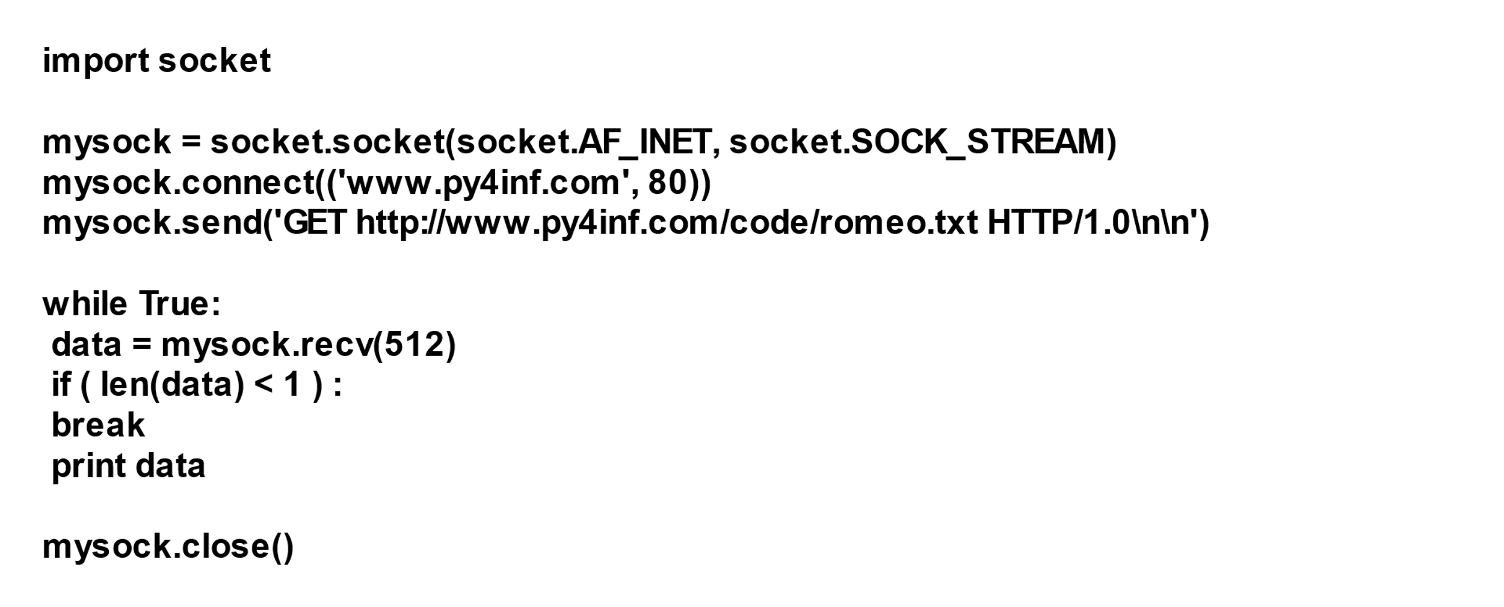Εικόνα 7.7: Προγραμματίζοντας με χρήση Υποδοχών στην Python

Είτε γνωρίζετε, είτε όχι, τη γλώσσα προγραμματισμού Python, το βασικό σημείο είναι ότι χρειάζονται μόνο δέκα γραμμές κώδικα για τη δημιουργία και τη χρήση μιας σύνδεσης δικτύου. Αυτός ο κώδικας είναι απλός, επειδή τα επίπεδα Μεταφοράς, Διαδικτύου και Διεπαφής επιλύουν αποτελεσματικά τα προβλήματα σε κάθε ένα από τα επίπεδά τους, ώστε οι εφαρμογές που χρησιμοποιούν το δίκτυο μπορούν να αγνοήσουν σχεδόν όλες τις λεπτομέρειες του τρόπου εφαρμογής του δικτύου.

Στην εφαρμογή Python, σε αυτήν τη γραμμή κώδικα

mysock.connect(('www.py4inf.com', 80))

έχουμε δηλώσει ότι θα συνδεθούμε με την εφαρμογή που ακούει για εισερχόμενες συνδέσεις στη θύρα 80 στον απομακρυσμένο υπολογιστή www.py4inf.com.

Επιλέγοντας τη θύρα 80, δηλώνουμε ότι θέλουμε να συνδεθούμε με έναν διακομιστή Ιστού Παγκόσμιας Εμβέλειας (World Wide Web) σε αυτόν τον κεντρικό υπολογιστή και περιμένουμε να επικοινωνήσουμε με αυτόν τον διακομιστή χρησιμοποιώντας το Πρωτόκολλο Μεταφοράς Υπερκειμένου.

## 7.7 Περίληψη

Ο σκοπός των τριών κατώτερων επιπέδων (Μεταφοράς, Διαδικτύου και Διεπαφής) είναι να φροντίζουν έτσι, ώστε οι εφαρμογές που εκτελούνται στο επίπεδο Εφαρμογής να μπορούν να εστιάσουν στο πρόβλημα της εφαρμογής που πρέπει να λυθεί και να αφήνουν τα κατώτερα επίπεδα του μοντέλου δικτύου να χειριστούν όλη την πολυπλοκότητα της μετακίνησης δεδομένων στο δίκτυο.

Επειδή αυτή η προσέγγιση καθιστά τόσο απλή τη δημιουργία εφαρμογών δικτύου, έχουμε δει ένα ευρύ φάσμα δικτυακών εφαρμογών, συμπεριλαμβανομένων προγραμμάτων περιήγησης ιστού, εφαρμογών αλληλογραφίας, δικτυακών βιντεοπαιχνιδιών, εφαρμογών τηλεφωνίας με βάση το δίκτυο και πολλών άλλων. Και αυτό που είναι ακόμα πιο συναρπαστικό είναι ότι είναι εύκολο να πειραματιστείτε και να δημιουργήσετε εντελώς νέους τύπους δικτυακών εφαρμογών για την επίλυση προβλημάτων που δεν έχουμε ακόμη φανταστεί.

## 7.8 Γλωσσάρι

**HTML:** HyperText Markup Language – Γλώσσα Σήμανσης Υπερκειμένου. Μορφή κειμένου που επισημαίνει κείμενο, χρησιμοποιώντας ετικέτες που περιβάλλονται από χαρακτήρες «μικρότερο από» και «μεγαλύτερο από». Ένα παράδειγμα HTML μοιάζει με: <p> Αυτό είναι <strong> ωραίο</strong> </p>.

**HTTP:** HyperText Transport Protocol – Πρωτόκολλο Μεταφοράς Υπερκειμένου. Ένα πρωτόκολλο επιπέδου Εφαρμογής που επιτρέπει στα προγράμματα περιήγησης ιστού να ανακτούν έγγραφα ιστού από διακομιστές ιστού.

**IMAP:** Πρωτόκολλο Πρόσβασης Μηνυμάτων Διαδικτύου. Ένα πρωτόκολλο που επιτρέπει στους πελάτες αλληλογραφίας να συνδεθούν και να ανακτήσουν αλληλογραφία από διακομιστές αλληλογραφίας με δυνατότητα IMAP.

**telnet:** Μια απλή εφαρμογή πελάτη που κάνει συνδέσεις TCP σε διάφορους συνδυασμούς διευθύνσεων/θυρών και επιτρέπει την αποστολή δεδομένων που πληκτρολογούνται μέσω της σύνδεσης. Στις πρώτες μέρες του Διαδικτύου, το telnet χρησιμοποιήθηκε για απομακρυσμένη σύνδεση σε έναν υπολογιστή μέσω του δικτύου.

**διακομιστής ιστού:** Μια εφαρμογή που παρέχει (εξυπηρετεί) ιστοσελίδες

**Έλεγχος ροής – flow control:** Όταν ένας υπολογιστής αποστολής επιβραδύνεται για να βεβαιωθεί ότι δεν κατακλύζει ούτε το δίκτυο ούτε τον υπολογιστή προορισμού. Ο έλεγχος ροής προκαλεί επίσης τον υπολογιστή αποστολής να αυξήσει την ταχύτητα με την οποία αποστέλλονται τα δεδομένα, όταν είναι βέβαιο ότι το δίκτυο και ο υπολογιστής προορισμού μπορούν να χειριστούν τους ταχύτερους ρυθμούς δεδομένων.

**κωδικός κατάστασης – status code:** Μια πτυχή του πρωτοκόλλου HTTP που δείχνει τη συνολική επιτυχία ή αποτυχία ενός αιτήματος για ένα έγγραφο. Ο πιο γνωστός κωδικός κατάστασης HTTP είναι το «404», με αυτόν τον τρόπο ένας διακομιστής HTTP ενημερώνει έναν πελάτη HTTP (δηλαδή ένα πρόγραμμα περιήγησης) ότι δεν ήταν δυνατή η εύρεση του ζητούμενου εγγράφου.

**πρόγραμμα περιήγησης ιστού:** Μια εφαρμογή πελάτη που εκτελείτε στον υπολογιστή σας για ανάκτηση και προβολή ιστοσελίδων.

**υποδοχή – socket:** Μια βιβλιοθήκη λογισμικού, διαθέσιμη σε πολλές γλώσσες προγραμματισμού, που καθιστά τη δημιουργία μιας σύνδεσης δικτύου και την ανταλλαγή δεδομένων σχεδόν τόσο εύκολη όσο το άνοιγμα και η ανάγνωση ενός αρχείου στον υπολογιστή σας.

## 7.9 Ερωτήσεις

Μπορείτε να συμμετάσχετε σε αυτό το κουίζ διαδικτυακά στη διεύθυνση <http://www.net-intro.com/quiz/>

1. Ποιο επίπεδο βρίσκεται ακριβώς κάτω από το επίπεδο εφαρμογής;

α) Μεταφοράς

β) Διαδικτύου

γ) Επίπεδο Διεπαφής

δ) Ασαφές Επίπεδο

2. Τι είδους έγγραφο χρησιμοποιείται για την περιγραφή ευρέως χρησιμοποιούμενων πρωτοκόλλων επιπέδου Εφαρμογής;

α) DHCP

β) RFC

γ) APPDOC

δ) ISO 9000

3. Ποια από αυτές είναι μια ιδέα που εφευρέθηκε στο επίπεδο Εφαρμογής;

a) 0f: 2a: b3: 1f: b3: 1a

β) 192.168.3.14

γ) www.khanacademy.com

δ) http://www.dr-chuck.com/

4. Ποιο από τα παρακάτω είναι κάτι για το οποίο δεν ανησυχεί το επίπεδο εφαρμογής;

α) Αν ο πελάτης ή ο διακομιστής αρχίζει να μιλάει πρώτα

β) Η μορφή των εντολών και των απαντήσεων που ανταλλάσσονται σε μια υποδοχή

γ) Πώς αλλάζει το μέγεθος του παραθύρου καθώς τα δεδομένα αποστέλλονται σε μια υποδοχή

δ) Πώς αναπαρίστανται τα δεδομένα καθώς αποστέλλονται σε όλο το δίκτυο για να διασφαλιστεί η διαλειτουργικότητα.

5. Ποιο από αυτά είναι ένα πρωτόκολλο επιπέδου Εφαρμογής;

α) HTTP

β) TCP

γ) DHCP

δ) Ethernet

6. Ποια θύρα χρησιμοποιείται συνήθως για να μιλήσουμε με έναν διακομιστή Ιστού;

α) 23

β) 80

γ) 103

δ) 143

7. Ποια είναι η εντολή που στέλνει ένα πρόγραμμα περιήγησης ιστού σε έναν διακομιστή Ιστού για να ανακτήσει ένα έγγραφο Ιστού;

α) RETR

β) DOCUMENT

γ) 404

δ) GET

8. Ποιος είναι ο σκοπός της κεφαλίδας «Content-type:» όταν ανακτάτε ένα έγγραφο μέσω του πρωτοκόλλου ιστού;

α) Λέει στο πρόγραμμα περιήγησης πώς να εμφανίσει το ανακτημένο έγγραφο

β) Λέει στο πρόγραμμα περιήγησης πού να πάει, εάν δεν μπορεί να βρεθεί το έγγραφο

γ) Ενημερώνει το πρόγραμμα περιήγησης, εάν το ανακτημένο έγγραφο είναι κενό

δ) Ενημερώνει το πρόγραμμα περιήγησης πού τελειώνουν οι κεφαλίδες και από πού ξεκινά το περιεχόμενο

9. Ποια κοινή εντολή UNIX μπορεί να χρησιμοποιηθεί για την αποστολή απλών εντολών σε διακομιστή Ιστού;

α) ftp

β) ping

γ) traceroute

δ) telnet

10. Τι σημαίνει ένας κωδικός κατάστασης HTTP «404»;

α) Το έγγραφο έχει μετακινηθεί

β) Επιτυχής ανάκτηση εγγράφων

γ) Σφάλμα πρωτοκόλλου

δ) Το έγγραφο δεν βρέθηκε

11. Ποιοι χαρακτήρες χρησιμοποιούνται για τη σήμανση εγγράφων HTML;

α) Σύμβολα μικρότερο από και μεγαλύτερο από < >

β) Θαυμαστικά !

γ) Αγκύλες [ ]

δ) Άγκιστρα { }

12. Ποιο είναι ένα κοινό πρωτόκολλο εφαρμογής για την ανάκτηση αλληλογραφίας;

α) RFC

β) HTML

γ) ICANN

δ) IMAP

13. Ποιο πρωτόκολλο εφαρμογής περιγράφει το RFC15;

α) telnet

β) ping

γ) traceroute

δ) www

14. Τι συμβαίνει σε μια εφαρμογή διακομιστή που στέλνει ένα μεγάλο αρχείο, όταν το επίπεδο TCP έχει στείλει αρκετά δεδομένα για να συμπληρώσει το μέγεθος του παραθύρου και δεν έχει λάβει ακόμη επιβεβαίωση;

α) Η εφαρμογή αλλάζει τη μετάδοσή της σε νέα υποδοχή

β) Η εφαρμογή διακόπτεται και πρέπει να γίνει επανεκκίνηση

γ) Η εφαρμογή τίθεται σε παύση, έως ότου ο απομακρυσμένος υπολογιστής επιβεβαιώσει ότι έχει λάβει ορισμένα από τα δεδομένα

δ) Ο πλησιέστερος δρομολογητής πύλης αρχίζει να απορρίπτει πακέτα που θα ξεπερνούσαν το μέγεθος του παραθύρου

15. Τι είναι η «υποδοχή/socket» στο Διαδίκτυο;

α) Ένας τρόπος για τις συσκευές να αποκτήσουν ασύρματη ισχύ

β) Ένας τρόπος για να λάβουν οι συσκευές μια διεύθυνση IP

γ) Καταχώρηση σε πίνακα δρομολόγησης

δ) Μια αμφίδρομη σύνδεση δεδομένων μεταξύ ενός ζεύγους εφαρμογών πελάτη και διακομιστή

16. Τι πρέπει να γνωρίζει μια εφαρμογή για να κάνει μια σύνδεση με υποδοχή στο λογισμικό;

α) Τη διεύθυνση του διακομιστή και τον αριθμό θύρας στο διακομιστή

β) Τη διαδρομή μεταξύ των υπολογιστών προέλευσης και προορισμού

γ) Ποιο μέρος της διεύθυνσης IP είναι ο αριθμός δικτύου

δ) Το αρχικό μέγεθος του παραθύρου TCP κατά τη μετάδοση

# Κεφάλαιο 8

# Ασφαλές Επίπεδο Μεταφοράς

Στα πρώιμα στάδια του Διαδικτύου, τα δίκτυα ήταν μικρά και όλοι οι δρομολογητές βρίσκονταν σε ασφαλείς τοποθεσίες. Εφ' όσον κάθε υπολογιστής συνδεδεμένος στο Διαδίκτυο προστατευόταν από ανεπιθύμητες εισερχόμενες συνδέσεις, θεωρήθηκε ότι δεν υπήρχε ανάγκη προστασίας των δεδομένων από αδιάκριτα μάτια κατά τη διάρκεια του ταξιδιού τους στο δίκτυο.

Έτσι, τα επίπεδα Διεπαφής, Διαδικτύου και Μεταφοράς επικεντρώθηκαν στην αποτελεσματική μετακίνηση δεδομένων και στην επίλυση των προβλημάτων ενός κοινά διανεμημένου δικτύου μεγάλης κλίμακας χωρίς να ανησυχούν για το απόρρητο αυτών των δεδομένων.

Όμως, καθώς η χρήση του Διαδικτύου αυξήθηκε ραγδαία στα τέλη της δεκαετίας του 1980 και κυριολεκτικά εξερράγη όταν ο Ιστός έγινε μια καθημερινότητα το 1994, η ασφάλεια και η προστασία των δεδομένων που διακινούνται στα δίκτυα έγιναν πολύ σημαντικά προβλήματα που απαιτούσαν επίλυση. Όταν ξεκινήσαμε να χρησιμοποιούμε το Διαδίκτυο στο εμπόριο και οι πιστωτικές κάρτες και οι αριθμοί τραπεζικών λογαριασμών αποστέλλονταν τακτικά σε όλο το δίκτυο, η ασφάλεια των δεδομένων έγινε ουσιαστική. Και όταν ξεκινήσαμε να χρησιμοποιούμε ασύρματες τεχνολογίες όπως το WiFi, η ασφάλεια έγινε απαραίτητη ακόμη και για τις απλούστερες χρήσεις του Διαδικτύου.

Υπάρχουν δύο γενικές προσεγγίσεις για την εξασφάλιση της δραστηριότητας στο δικτύου. Η πρώτη διασφαλίζει ότι όλο το υλικό του δικτύου (δρομολογητές και σύνδεσμοι) βρίσκεται σε φυσικά ασφαλείς τοποθεσίες, οπότε δεν είναι δυνατό κάποιος να εισέλθει και να παρακολουθεί την κυκλοφορία των δεδομένων ενώ διασχίζουν το Διαδίκτυο. Αυτή η προσέγγιση δεν είναι πρακτική για εκατοντάδες χιλιάδες δρομολογητές δικτύου, που ανήκουν και λειτουργούν σε πολλούς διαφορετικούς οργανισμούς. Παρόλο που ενδέχεται να είστε σε θέση να διασφαλίσετε ότι ορισμένοι από τους χειριστές των δρομολογητών ακολουθούν αυστηρές διαδικασίες και πολιτικές ασφαλείας, αργά ή γρήγορα θα γίνει κάποιο λάθος. Και όταν προστέθηκε η ασύρματη σύνδεση στην υφιστάμενη κατάσταση και τα πακέτα σας διακινήθηκαν μέσω ραδιοκυμάτων, ένας εισβολέας δικτύου μπορούσε πλέον να καθίσει σε μια καφετέρια και να παρεμποδίσει πακέτα καθώς μεταφέρονταν στον αέρα.

Υπό αυτές τις συνθήκες, η μόνη λογική λύση είναι να κρυπτογραφήσετε τα δεδομένα στον υπολογιστή σας πριν αποσταλούν μέσω του πρώτου φυσικού συνδέσμου και, στη συνέχεια, να αποκρυπτογραφηθούν στον υπολογιστή προορισμού μετά την άφιξή τους. Χρησιμοποιώντας αυτήν την προσέγγιση, υποθέτουμε ότι ένας εισβολέας μπορεί να δει όλα τα πακέτα που στέλνετε, αλλά δεν μπορεί να αποκρυπτογραφήσει τα δεδομένα που έχει υποκλέψει. Η κρυπτογράφηση εγγυάται επίσης ότι δεν υπάρχει τρόπος να αλλάξουν τα δεδομένα σας ενώ διασχίζουν το Διαδίκτυο.

## 8.1 Κρυπτογράφηση και Αποκρυπτογράφηση Δεδομένων

Η έννοια της προστασίας των πληροφοριών, ώστε να μην μπορούν να διαβαστούν ενώ μεταφέρονται σε ένα μη ασφαλές μέσο είναι χιλιάδων ετών. Οι ηγέτες των ρωμαϊκών στρατών έστελναν κωδικοποιημένα μηνύματα ο ένας στον άλλο, χρησιμοποιώντας έναν κώδικα που ονομάζεται «Caesar Cipher». Η απλούστερη έκδοση αυτής της προσέγγισης είναι για καθέναν από τους χαρακτήρες του πραγματικού μηνύματος (το επονομαζόμενο «απλό κείμενο») να χρησιμοποιηθεί ένας άλλος χαρακτήρας, που βρίσκεται σε μια σταθερή απόσταση από τον αρχικό στο αλφάβητο, έτσι ώστε να παραχθεί το μπερδεμένο μήνυμα ή το «ciphertext».

Στη συνέχεια, στέλνουμε το ciphertext μέσω του αγγελιοφόρου ή άλλης μη ασφαλούς οδού μεταφοράς στο άλλο άτομο. Ο αγγελιοφόρος δεν μπορεί να διαβάσει το μήνυμα, επειδή φαίνεται να είναι τυχαίοι χαρακτήρες, εκτός αν γνωρίζει την τεχνική που χρησιμοποιήθηκε για την κωδικοποίηση του μηνύματος.

Εφ' όσον το άτομο που λαμβάνει το μήνυμα γνωρίζει τον αριθμό που χρησιμοποιήθηκε για τη μετατόπιση του μηνύματος, μπορεί να μετατοπίσει τους χαρακτήρες στο κωδικοποιημένο μήνυμα για να αναπαραγάγει το αρχικό μήνυμα.

Εδώ είναι ένα απλό παράδειγμα απλού κειμένου και ciphertext χρησιμοποιώντας μια μετατόπιση ενός:

Απλό κείμενο: Go to the river

Κείμενο Cipher: Hp up uif sjwfs

Χρησιμοποιούμε τη λέξη «κρυπτογράφηση» για να περιγράψουμε τη μετατροπή του απλού κειμένου στο κρυπτοκείμενο και «αποκρυπτογράφηση» για να περιγράψουμε την αντίστροφη διαδικασία.

Το Caesar Cipher είναι πολύ εύκολο να «σπάσει», αλλά χρησιμοποιήθηκε για την προστασία σημαντικών μηνυμάτων πριν από περίπου 150 χρόνια. Οι σύγχρονες τεχνικές κρυπτογράφησης είναι πολύ πιο εξελιγμένες από μια απλή μετατόπιση χαρακτήρων, αλλά όλα τα συστήματα κρυπτογράφησης εξαρτώνται από κάποιο είδος μυστικού κλειδιού που γνωρίζουν και τα δύο μέρη, ώστε να μπορούν να αποκρυπτογραφήσουν τα ληφθέντα δεδομένα.

## 8.2 Δύο Είδη Μυστικών

Ο παραδοσιακός τρόπος κρυπτογράφησης των μεταδόσεων είναι η χρήση ενός κοινόχρηστου μυστικού (ένας κωδικός πρόσβασης, μια πρόταση, ένας αριθμός) που γνωρίζουν μόνο τα μέρη αποστολής και λήψης. Με το μυστικό, είναι εύκολο να αποκρυπτογραφήσετε τα ληφθέντα δεδομένα, αλλά εάν λαμβάνατε τα δεδομένα χωρίς να έχετε το μυστικό, θα ήταν ουσιαστικά αδύνατο να αποκρυπτογραφήσετε το μήνυμα.

Στις απαρχές του Διαδικτύου, δύο άτομα μπορούσαν να στείλουν κρυπτογραφημένα email ο ένας στον άλλο, αν ένα από τα δύο άτομα καλούσε το άλλο στο τηλέφωνο και του έδινε το μυστικό αποκρυπτογράφησης. Αυτό λειτούργησε καλά, όταν υπήρχαν μόνο λίγοι χρήστες στο δίκτυο, αλλά δεν μπορούσε να κλιμακωθεί σε καταστάσεις όπου μια εταιρεία μπορεί να έχει εκατομμύρια πελάτες, δεν μπορούσε να κάνει ένα τηλεφώνημα σε κάθε πελάτη για να δημιουργήσει ένα κοινό μυστικό πριν τους δώσει τη δυνατότητα να πραγματοποιήσουν μια αγορά.

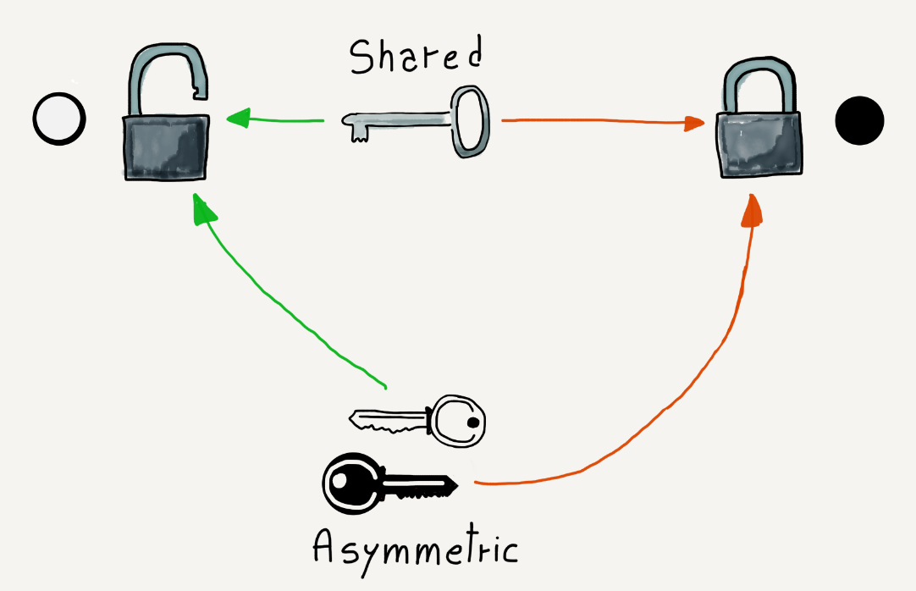

Εικόνα 8.1: Κοινόχρηστα και Ασύμμετρα Κλειδιά

Μπορεί να φαίνεται καλή ιδέα να διανείμετε τα κοινόχρηστα μυστικά στο Διαδίκτυο, αλλά αν υποθέσουμε ότι οι επιτιθέμενοι παρακολουθούν και καταγράφουν όλο το δίκτυο, θα μπορούσαν επίσης να υποκλέψουν το μη κρυπτογραφημένο μήνυμα που περιείχε το κοινό μυστικό. Σε αυτή την περίπτωση θα ήταν πολύ εύκολο για τον εισβολέα να χρησιμοποιήσει το κοινό μυστικό για να αποκρυπτογραφήσει ένα μήνυμα. Και ακόμη χειρότερα, ο εισβολέας θα μπορούσε να διακόψει ένα μήνυμα, να το καθυστερήσει, μετά να το αποκρυπτογραφήσει, να το αλλάξει και να το κρυπτογραφήσει ξανά και να στείλει το τροποποιημένο μήνυμα πίσω στην αρχικό προορισμό του. Ο υπολογιστής λήψης θα αποκρυπτογραφήσει το μήνυμα και δεν θα καταλάβει ότι είχε τροποποιηθεί από έναν εισβολέα κατά τη μεταφορά.

Έτσι, τα κοινά μυστικά σαφώς δεν θα λειτουργούσαν για την επίλυση του προβλήματος της ασφάλειας του δικτύου μεταξύ τρισεκατομμυρίων ζευγών δικτυωμένων υπολογιστών.

Η λύση σε αυτό το πρόβλημα ήρθε στη δεκαετία του 1970, όταν αναπτύχθηκε η έννοια της ασύμμετρης κρυπτογράφησης κλειδιών. Η ιδέα της ασύμμετρης κρυπτογράφησης κλειδιού είναι ότι ένα κλειδί χρησιμοποιείται για την κρυπτογράφηση του μηνύματος και ένα άλλο κλειδί χρησιμοποιείται για την αποκρυπτογράφηση. Ο υπολογιστής που πρόκειται να λάβει τα κρυπτογραφημένα δεδομένα επιλέγει τόσο το κλειδί κρυπτογράφησης, όσο και το κλειδί αποκρυπτογράφησης. Στη συνέχεια, το κλειδί κρυπτογράφησης αποστέλλεται στον υπολογιστή αποστολής. Ο υπολογιστής αποστολής κρυπτογραφεί τα δεδομένα και τα στέλνει σε ολόκληρο το δίκτυο. Ο υπολογιστής λήψης χρησιμοποιεί το κλειδί αποκρυπτογράφησης για την αποκρυπτογράφηση των δεδομένων.

Ονομάζουμε το κλειδί κρυπτογράφησης «δημόσιο» κλειδί, όταν μπορεί να κοινοποιηθεί ευρέως. Καλούμε το κλειδί αποκρυπτογράφησης «ιδιωτικό» κλειδί, όταν δεν φεύγει ποτέ από τον υπολογιστή στον οποίο δημιουργήθηκε. Ένα άλλο όνομα για τα ασύμμετρα κλειδιά είναι δημόσια/ιδιωτικά κλειδιά.

Η όλη διαδικασία έχει σχεδιαστεί έτσι, ώστε εάν ένας εισβολέας έχει το δημόσιο κλειδί (το οποίο στάλθηκε μη κρυπτογραφημένο) και το κρυπτογραφημένο κείμενο, να είναι σχεδόν αδύνατο να αποκρυπτογραφήσει τα κρυπτογραφημένα δεδομένα. Χρειάζονται δύσκολα μαθηματικά με μεγάλους πρώτους αριθμούς, που δυσκολεύουν τον εντοπισμό του ιδιωτικού κλειδιού από το δημόσιο κλειδί και τα κρυπτογραφημένα δεδομένα.

Έτσι, με την έλευση της τεχνολογίας δημόσιου/ιδιωτικού κλειδιού, το μόνο ερώτημα που απέμενε ήταν πώς θα την εφαρμόσουμε στο μοντέλο δικτύου μας.

## 8.3 Επίπεδο Ασφαλών Υποδοχών (SSL)

Δεδομένου ότι οι μηχανικοί δικτύου αποφάσισαν να προσθέσουν ασφάλεια σχεδόν 20 χρόνια μετά την ανάπτυξη των πρωτοκόλλων Διαδικτύου, ήταν σημαντικό να μην παραβιάσουν τα υπάρχοντα πρωτόκολλα ή την αρχιτεκτονική του Διαδικτύου. Η λύση τους ήταν να προσθέσουν ένα προαιρετικό μερικό επίπεδο μεταξύ του επιπέδου Μεταφοράς και του επιπέδου Εφαρμογής. Αποκάλεσαν αυτό το μερικό επίπεδο Επίπεδο Ασφαλών Υποδοχών (Secure Sockets Layer – SSL) ή Ασφάλεια Επιπέδου Μεταφοράς (Transport Layer Security – TLS).

Όταν μια εφαρμογή θα ζητούσε από το επίπεδο Μεταφοράς να πραγματοποιήσει σύνδεση σε έναν απομακρυσμένο κεντρικό υπολογιστή, θα μπορούσε να ζητήσει τη σύνδεση είτε κρυπτογραφημένη είτε μη κρυπτογραφημένη. Εάν ζητούσε κρυπτογραφημένη σύνδεση, το επίπεδο Μεταφοράς κρυπτογραφούσε τα δεδομένα πριν τα σπάσει σε πακέτα. Αυτό σήμαινε ότι το επίπεδο Μεταφοράς, το επίπεδο Εργασίας στο Διαδίκτυο και τα φυσικά στρώματα 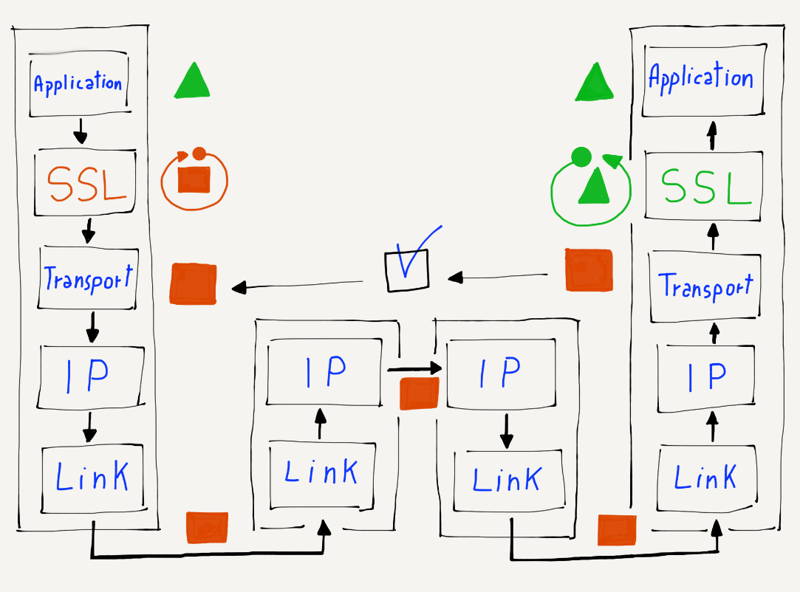

Εικόνα 8.2: Εκεί όπου γίνεται η Κρυπτογράφηση και η Αποκρυπτογράφηση

(σύνδεσμοι) θα μπορούσαν να λειτουργούν με τον ίδιο ακριβώς τρόπο είτε τα πακέτα κρυπτογραφήθηκαν, είτε δεν κρυπτογραφήθηκαν. Οι εφαρμογές που πραγματοποιούσαν τις συνδέσεις απαλλάχτηκαν επίσης από τις λεπτομέρειες του τρόπου λειτουργίας της κρυπτογράφησης και της αποκρυπτογράφησης.

Δεδομένου ότι η κρυπτογράφηση ήταν μια απλή και διαφανής προσθήκη στο επίπεδο Μεταφοράς, δεν υπήρχε ανάγκη αλλαγής των δρομολογητών που λειτουργούν στα επίπεδα Διαδικτύου και Διεπαφής. Δεν υπήρχε ανάγκη αλλαγής οποιουδήποτε υλικού επιπέδου Διεπαφής για να λειτουργήσει η κρυπτογράφηση. Και οι εφαρμογές δεν χρειάστηκε να τροποποιηθούν παρά μόνο για να ζητούν να κρυπτογραφηθεί μια σύνδεση όποτε απαιτούνταν.

## 8.4 Κρυπτογράφηση Φυλλομετρητή

Δεδομένου ότι τα προγράμματα περιήγησης ιστού και οι διακομιστές ιστού λειτουργούν στο επίπεδο εφαρμογής, μετά βίας εντοπίζουμε αν χρησιμοποιούμε κρυπτογραφημένες ή μη κρυπτογραφημένες συνδέσεις. Οι φυλλομετρητές χρησιμοποιούν τη σύμβαση αντικατάστασης του URL «http:» με το «https:» για να υποδείξουν ότι το πρόγραμμα περιήγησης πρόκειται να επικοινωνήσει με τον διακομιστή ιστού χρησιμοποιώντας το Ασφαλές Επίπεδο Μεταφοράς αντί για το μη κρυπτογραφημένο επίπεδο Μεταφοράς. Το πρόγραμμα περιήγησής σας συνήθως εμφανίζει ένα εικονίδιο «κλειδώματος» στη γραμμή διευθύνσεων για να σας ενημερώσει ότι επικοινωνείτε με έναν ασφαλή ιστότοπο.

Υπάρχει μια μικρή επιβάρυνση κατά τη ρύθμιση των συνδέσεων https και ένα μικρό κόστος για την κρυπτογράφηση και την αποκρυπτογράφηση των δεδομένων που αποστέλλονται. Δεδομένου ότι το https ήταν λίγο πιο δαπανηρό, για λίγο χρησιμοποιήθηκε μόνο για σελίδες που περιείχαν κωδικούς πρόσβασης, αριθμούς τραπεζικών λογαριασμών ή άλλα ευαίσθητα δεδομένα.

Αλλά με την πάροδο του χρόνου, καθώς τα δίκτυα έχουν γίνει ταχύτερα και οι εφαρμογές https έχουν γίνει πολύ πιο αποτελεσματικές, υπάρχει μια τάση κρυπτογράφησης όλων των αλληλεπιδράσεων διακομιστή ιστού, όποτε αλληλεπιδράτε με έναν διακομιστή ιστού, όπου έχετε λογαριασμό. Η τρέχουσα τάση είναι η χρήση https για όλες τις διαδικτυακές συναλλαγές.

## 8.5 Πιστοποιητικά και Αρχές Πιστοποίησης

Ενώ η κρυπτογράφηση δημόσιου/ιδιωτικού κλειδιού χρησιμοποιείται για να επιτρέψει τη διανομή κλειδιών κρυπτογράφησης σε μη ασφαλή δίκτυα και τη χρήση αυτών των κλειδιών για την κρυπτογράφηση μεταδόσεων, εξακολουθεί να υπάρχει πρόβλημα στο να διασφαλίσετε εάν το δημόσιο κλειδί που έχετε λάβει, όταν συνδέεστε σε έναν διακομιστή, είναι πραγματικά από τον οργανισμό από τον οποίο ισχυρίζεται ότι προέρχεται.

Ίσως νομίζετε ότι συνδέεστε στην www.amazon.com, αλλά ένας κακόβουλος υπολογιστής παρεμποδίζει την επικοινωνία σας, ισχυριζόμενος ότι είναι η www.amazon.com και σας δίνει ένα δημόσιο κλειδί για κρυπτογράφηση. Εάν το πρόγραμμα περιήγησης ιστού σας εμπιστεύεται το κλειδί, θα χρησιμοποιήσει το δημόσιο κλειδί για να κρυπτογραφήσει τα τραπεζικά σας στοιχεία και να τα στείλει στον κακόβουλο υπολογιστή. Δεδομένου ότι ο κακόβουλος υπολογιστής σας έδωσε το δημόσιο κλειδί, έχει επίσης το αντίστοιχο ιδιωτικό κλειδί και είναι σε θέση να τα αποκρυπτογραφήσει και να διαφύγει με τα τραπεζικά σας στοιχεία.

Έτσι, ο υπολογιστής σας πρέπει να γνωρίζει από πού προέρχεται το κλειδί. Αυτό επιτυγχάνεται με την αποστολή ενός δημόσιου κλει-

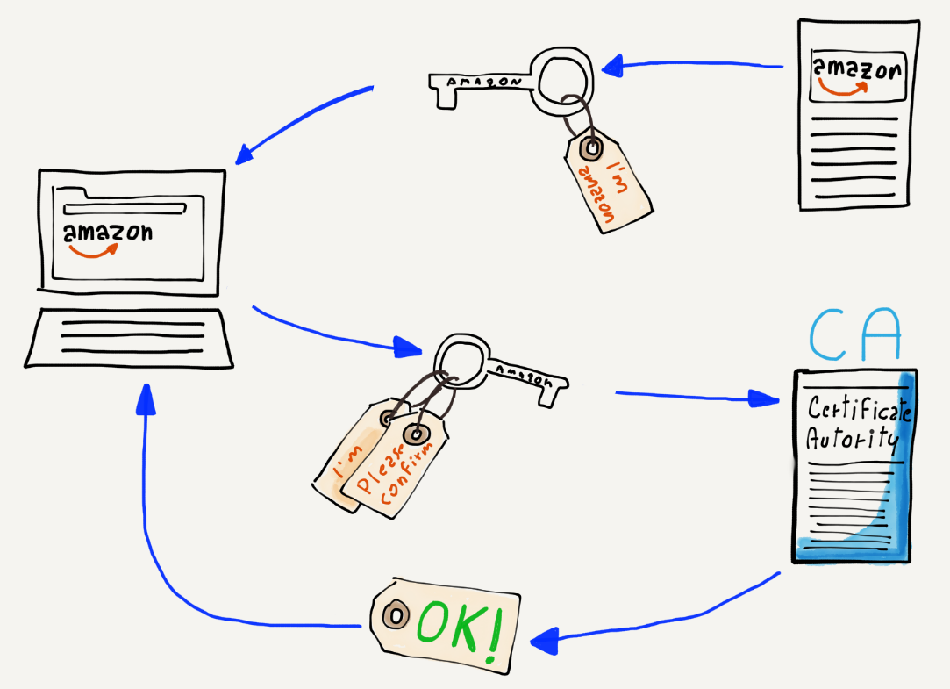

Εικόνα 8.3: Αρχές Πιστοποίησης και Δημόσια Κλειδιά

διού που υπογράφεται ψηφιακά από μια Αρχή Πιστοποίησης (Certificate Authority CA). Όταν ο υπολογιστής ή το πρόγραμμα περιήγησής σας έχει εγκατασταθεί αρχικά, γνωρίζει για ορισμένες γνωστές αρχές πιστοποίησης. Εάν το πρόγραμμα περιήγησής σας έχει ένα δημόσιο κλειδί που έχει υπογραφεί από μια από τις γνωστές αρχές πιστοποίησης, εμπιστεύεται το κλειδί και το χρησιμοποιεί για την κρυπτογράφηση και την αποστολή των δεδομένων σας. Εάν ο υπολογιστής σας λάβει ένα δημόσιο κλειδί που δεν είναι υπογεγραμμένο από μία από τις αξιόπιστες αρχές πιστοποίησής του, θα σας προειδοποιήσει πριν στείλετε τα δεδομένα σας χρησιμοποιώντας το κλειδί.

Εάν δείτε ένα προειδοποιητικό μήνυμα για ένα μη αξιόπιστο πιστοποιητικό, θα πρέπει πιθανώς να πείτε «όχι» και να ξεκαθαρίσετε γιατί τα δεδομένα του δικτύου σας δεν δρομολογούνται προς τον διακομιστή που πιστεύετε ότι προορίζονται, πριν από την αποστολή ευαίσθητων δεδομένων.

## 8.6 Περίληψη

Δεδομένου ότι το Διαδίκτυο ήταν σχεδόν 20 ετών πριν καταστεί απαραίτητη η ευρεία ανάπτυξη ασφάλειας, έπρεπε να βρούμε έναν τρόπο να προσθέσουμε ασφάλεια στο ήδη υπάρχον μοντέλο τεσσάρων επιπέδων. Το ιδανικό σημείο για να προστεθεί ασφάλεια ήταν προαιρετικά στο επίπεδο Μεταφοράς. Αυτός είναι ο λόγος για τον οποίο ονομάζουμε την ασφάλεια στις συνδέσεις του Διαδικτύου «Επίπεδο Ασφαλών Υποδοχών» (Secure Sockets Layer – SSL) ή «Ασφάλεια Επιπέδου Μεταφοράς» (Transport Layer Security – TLS). Υπάρχουν λεπτές διαφορές μεταξύ SSL και TLS, αλλά και οι δύο κρυπτογραφούν δεδομένα στο επίπεδο μεταφοράς.

Η εφεύρεση της κρυπτογράφησης δημόσιου/ιδιωτικού κλειδιού ήταν καίρια, διότι έλυσε το πρόβλημα διανομής κλειδιών στην προσέγγιση κοινοποιημένων-μυστικών κρυπτογράφησης. Με δημόσια/ιδιωτικά κλειδιά, το δημόσιο κλειδί κρυπτογράφησης μπορεί να κοινοποιείται κατ’ εξακολούθηση σε μη ασφαλή μέσα. Αυτό σημαίνει ότι μπορούμε να χρησιμοποιήσουμε μια μη κρυπτογραφημένη σύνδεση για την ανταλλαγή δεδομένων και την αναβάθμιση της σύνδεσης σε ασφαλή σύνδεση.

Εισάγοντας το επίπεδο ασφαλείας στην κορυφή του επιπέδου Μεταφοράς, καταφέραμε να αποφύγουμε την αλλαγή των επιπέδων Εφαρμογής, Διαδικτύου και Διεπαφής, ενώ ταυτόχρονα ασφαλίζουμε εύκολα οποιαδήποτε σύνδεση επιπέδου Μεταφοράς. Αυτή η προσέγγιση διασφαλίζει ότι όλα τα δεδομένα που αποστέλλονται σε μια σύνδεση είναι κρυπτογραφημένα πριν φύγουν από τον υπολογιστή σας. Δεδομένου ότι πολλοί από εμάς χρησιμοποιούμε ασύρματες συνδέσεις, όπως το WiFi, οι οποίες παρακολουθούνται εύκολα από εισβολείς, είναι καλό να κρυπτογραφούνται τα δεδομένα προτού σταλούν μέσω WiFi.

Τα προγράμματα περιήγησης υποστηρίζουν ασφαλείς συνδέσεις, αλλάζοντας το πρόθεμα στη διεύθυνση URL από «http:» σε «https:». Παρακολουθώντας τη διεύθυνση URL, οι τελικοί χρήστες μπορούν να διασφαλίσουν ότι δεν στέλνουν ποτέ ευαίσθητα δεδομένα σε μη ασφαλείς συνδέσεις. Μια σειρά αξιόπιστων Αρχών Πιστοποίησης υπογράφουν δημόσια κλειδιά για να σας δώσουν τη διαβεβαίωση ότι το κλειδί που λάβατε είναι όντως από τον οργανισμό που περιμένετε να είναι.

Ο σχεδιασμός του Επιπέδου Ασφαλούς Μεταφοράς παρέχει έναν ασφαλή αλλά εύκολο στη χρήση μηχανισμό για ασφαλείς επικοινωνίες μέσω του Διαδικτύου, σε μια κλίμακα τρισεκατομμυρίων ζευγών αλληλεπιδρώντων υπολογιστών.

## 8.7 Γλωσσάρι

**ciphertext:** Μια αναμεμιγμένη έκδοση ενός μηνύματος που δεν μπορεί να διαβαστεί χωρίς να γνωρίζουμε το κλειδί και την τεχνική αποκρυπτογράφησης.

**απλό κείμενο:** Ένα αναγνώσιμο μήνυμα που πρόκειται να κρυπτογραφηθεί πριν από την αποστολή.

**αποκρυπτογράφηση:** Η πράξη του μετασχηματισμού ενός κρυπτογραφημένου μηνύματος κειμένου σε ένα απλό μήνυμα κειμένου, χρησιμοποιώντας ένα μυστικό ή ένα κλειδί.

**αρχή πιστοποίησης:** Ένας οργανισμός που υπογράφει ψηφιακά δημόσια κλειδιά, αφού επαληθεύσει ότι το όνομα που αναφέρεται στο δημόσιο κλειδί είναι πραγματικά το πρόσωπο ή ο οργανισμός που κατέχει το δημόσιο κλειδί.

**ασφάλεια επιπέδου μεταφοράς – TLS:** Μια προσέγγιση που επιτρέπει σε μια εφαρμογή να ζητήσει την κρυπτογράφηση μιας σύνδεσης επιπέδου μεταφοράς καθώς διασχίζει το δίκτυο. Παρόμοιο με το Επίπεδο Ασφαλών Υποδοχών (Secure Sockets Layer – SSL).

**ασύμμετρο κλειδί:** Μια προσέγγιση στην κρυπτογράφηση όπου ένα (δημόσιο) κλειδί χρησιμοποιείται για την κρυπτογράφηση των δεδομένων πριν από τη μετάδοση και ένα διαφορετικό (ιδιωτικό) κλειδί χρησιμοποιείται για την αποκρυπτογράφηση των δεδομένων μόλις ληφθούν.

**δημόσιο κλειδί:** Το τμήμα ενός ζεύγους κλειδιών που χρησιμοποιείται για την κρυπτογράφηση μεταδόσεων.

**επίπεδο ασφαλών υποδοχών – SSL:** Secure Sockets Layer. Μια προσέγγιση που επιτρέπει σε μια εφαρμογή να ζητήσει την κρυπτογράφηση της σύνδεσης επιπέδου Μεταφοράς καθώς διασχίζει το δίκτυο. Παρόμοιο με την Ασφάλεια Επιπέδου Μεταφοράς (Transport Layer Security – TLS).

**ιδιωτικό κλειδί:** Το τμήμα ενός ζεύγους κλειδιών που χρησιμοποιείται για την αποκρυπτογράφηση μεταδόσεων.

**κοινόχρηστο μυστικό:** Μια προσέγγιση στην κρυπτογράφηση που χρησιμοποιεί το ίδιο κλειδί για κρυπτογράφηση και αποκρυπτογράφηση.

**κρυπτογράφηση:** Η πράξη του μετασχηματισμού ενός απλού μηνύματος κειμένου σε ένα μπερδεμένο/κρυπτογραφημένο μήνυμα, χρησιμοποιώντας ένα μυστικό ή ένα κλειδί.

## 8.8 Ερωτήσεις

Μπορείτε να συμμετάσχετε σε αυτό το κουίζ διαδικτυακά στη διεύθυνση <http://www.net-intro.com/quiz/>

1. Πώς υποδηλώνουμε ότι θέλουμε μια ασφαλή σύνδεση κατά τη χρήση ενός προγράμματος περιήγησης ιστού;

α) Χρησιμοποιώντας το https: // στη διεύθυνση URL

β) Χρησιμοποιώντας ένα ασφαλές πρόγραμμα περιήγησης ιστού

γ) Ανοίγοντας ένα παράθυρο ανώνυμης περιήγησης

δ) Κωδικοποιώντας χειροκίνητα τη διεύθυνση του διακομιστή χρησιμοποιώντας SHA1

2. Γιατί μια προσέγγιση κοινόχρηστου μυστικού δεν είναι κατάλληλη για χρήση στο Διαδίκτυο;

α) Επειδή οι άνθρωποι θα χάσουν ή θα ξεχάσουν το μυστικό

β) Είναι δύσκολο να διανεμηθεί το μυστικό

γ) Η κρυπτογράφηση και η αποκρυπτογράφηση με κοινόχρηστα μυστικά σπάει πολύ εύκολα

δ) Η κρυπτογράφηση και η αποκρυπτογράφηση με κοινόχρηστα μυστικά απαιτεί υπερβολική υπολογιστική ισχύ

3. Ποια είναι η υποκείμενη μαθηματική έννοια που καθιστά την κρυπτογράφηση δημόσιου/ιδιωτικού κλειδιού ασφαλή;

α) Συνεχείς συναρτήσεις

β) Σειρά Taylor

γ) Χάρτες Karnaugh

δ) Πρώτοι αριθμοί

4. Ποιο από τα κλειδιά μπορεί να σταλεί μέσω Διαδικτύου σε απλό κείμενο χωρίς να διακυβεύεται η ασφάλεια;

Α) Κλειδί κρυπτογράφησης

β) Κλειδί αποκρυπτογράφησης

γ) Κοινόχρηστο μυστικό

δ) Μοναδικό ασφαλές κλειδί (USK)

5. Πού βρίσκεται το Secure Sockets Layer (SSL) στην αρχιτεκτονική διαδικτύου τεσσάρων επιπέδων;

α) Κάτω από το επίπεδο Διεπαφής

β) Μεταξύ των επιπέδων Διεπαφής και Διαδικτύου

γ) Μεταξύ των επιπέδων Διαδικτύου και Μεταφοράς

δ) Μεταξύ των επιπέδων Μεταφοράς και Εφαρμογής

6. Εάν χρησιμοποιούσατε σωστά το https σε ένα πρόγραμμα περιήγησης μέσω WiFi σε ένα καφέ, ποιο από τα παρακάτω είναι πιθανότερο να έχει συμβεί, αν χάσετε τα στοιχεία της πιστωτικής σας κάρτας κατά την πραγματοποίηση μιας online αγοράς;

α) Κάποιος υπέκλεψε τα πακέτα που στάλθηκαν μέσω του WiFi

β) Κάποιος υπέκλεψε τα πακέτα στο δρομολογητή πύλης

γ) Κάποιος υπέκλεψε τα πακέτα καθώς περνούσαν από έναν κεντρικό δρομολογητή Διαδικτύου

δ) Έχετε έναν ιό στον υπολογιστή σας που καταγράφει πατήματα πλήκτρων

7. Με το Επίπεδο Ασφαλών Υποδοχών, πού κρυπτογραφούνται και αποκρυπτογραφούνται τα πακέτα;

α) Κρυπτογραφούνται και αποκρυπτογραφούνται καθώς περνούν μέσω του δρομολογητή

β) Κάθε φυσικός σύνδεσμος έχει τη δική του ξεχωριστή κρυπτογράφηση

γ) Κρυπτογραφούνται στον υπολογιστή σας και αποκρυπτογραφούνται στον διακομιστή

δ) Κρυπτογραφούνται στην πύλη WiFi και αποκρυπτογραφούνται στον τελευταίο δρομολογητή πριν από τον υπολογιστή προορισμού

8. Ποιες αλλαγές στο επίπεδο IP χρειάστηκαν για να λειτουργήσει το επίπεδο ασφαλούς υποδοχής (SSL);

α) Δεν χρειάστηκαν αλλαγές

β) Έπρεπε να προσθέσουμε υποστήριξη για Ασφαλή IP (IPSEC)

γ) Χρειάστηκε να υποστηρίξουμε μεγαλύτερα πακέτα σε IP

δ) Η τιμή Χρόνου-Ζωής (TTL) έπρεπε να κρυπτογραφηθεί

9. Εάν ένα κακοποιό στοιχείο ήταν σε θέση να παρακολουθεί όλα τα πακέτα που διέρχονται από ένα υποθαλάσσιο καλώδιο και χρησιμοποιούσατε σωστά την κρυπτογράφηση δημόσιο/ιδιωτικό κλειδί, ποιο από τα παρακάτω θα ήταν το πιο δύσκολο να αποκτήσουν;

α) Με ποιους διακομιστές επικοινωνούσατε

β) Πόσο συχνά χρησιμοποιούσατε τους διακομιστές

γ) Πόσα δεδομένα ανακτήσατε από τους διακομιστές

δ) Ποια έγγραφα ανακτήσατε από τους διακομιστές

10. Ποιος είναι ο σκοπός μιας Αρχής Πιστοποίησης στην κρυπτογράφηση δημόσιου/ιδιωτικού κλειδιού;

α) Για να διασφαλιστεί ότι κάποιοι δεν πλαστογραφούν σήματα για να μάθουν δραστηριότητες

β) Για να διασφαλιστεί ότι τα πακέτα δρομολογούνται στον σωστό υπολογιστή προορισμού

γ) Για να μας διαβεβαιώσει ότι ένα δημόσιο κλειδί προέρχεται από τον οργανισμό από τον οποίο ισχυρίζεται ότι προέρχεται

δ) Για να επιλεγεί πότε μια συγκεκριμένη χώρα πρέπει να αλλάξει από IPv4 σε IPv6

11. Το δίκτυο ARPANET ήταν σε λειτουργία από τη δεκαετία του 1960. Το Επίπεδο Ασφαλών Υποδοχών (SSL) εφευρέθηκε τη δεκαετία του 1980. Πώς διασφάλιζε το ARPANET την ασφάλεια των δεδομένων στο δίκτυό του;

α) Με τη χρήση δημόσιων/ιδιωτικών κλειδιών και την κρυπτογράφηση όλων των μεταδόσεων

β) Χρησιμοποιώντας κρυπτογράφηση στο επίπεδο Διεπαφής

γ) Διασφαλίζοντας ότι κανείς δεν θα μπορούσε να έχει πρόσβαση στους φυσικούς συνδέσμους

δ) Χρησιμοποιώντας μόνο ασφαλείς δρομολογητές WiFi

12. Ποια από αυτές τις απαντήσεις είναι η πρόταση «Security is fun» κρυπτογραφημένη με Caesar Cipher με μετατόπιση 1.

a) Ptsjduao rt dii

b) Wentudhs di dju

c) Tfdvsjuz jt gvo

d) Asdfghjk qw zxc

13. Ποια μετατόπιση χρησιμοποιήθηκε για την κρυπτογράφηση του «V yvxr frphevgl» με Caesar Cipher;

α) 1

β) 6

γ) 13

δ) 24

# Κεφάλαιο 9

# Το Μοντέλο OSI

Μέχρι στιγμής έχουμε αφιερώσει όλο τον χρόνο μας περιγράφοντας το μοντέλο τεσσάρων επιπέδων που χρησιμοποιείται για το σχεδιασμό και την εφαρμογή των πρωτοκόλλων TCP/IP και των εφαρμογών που αποτελούν το Διαδίκτυο. Ωστόσο, το μοντέλο TCP/IP δεν είναι το μόνο μοντέλο που μπορούμε να χρησιμοποιήσουμε για να κατανοήσουμε πώς λειτουργούν τα δίκτυα. Το άλλο μοντέλο, που χρησιμοποιείται συνήθως για τη κατανόηση της σχεδίασης δικτύων, ονομάζεται Ανοικτό Σύστημα Διασύνδεσης (Open System Interconnection – OSI). Ενώ το μοντέλο TCP/IP σχεδιάστηκε και εξελίχθηκε καθώς τα πρωτόκολλα TCP/IP σχεδιάζονταν, αναπτύσσονταν και άλλαζαν, το μοντέλο OSI ήταν το αποτέλεσμα μιας προσεκτικής διαδικασίας σχεδιασμού από πολλούς εμπειρογνώμονες δικτύωσης, που εργάστηκαν για να αναπτύξουν μια γενική προσέγγιση στα μοντέλα δικτύων.

Στον σημερινό δικτυωμένο κόσμο, το μοντέλο OSI και το μοντέλο TCP/IP εξυπηρετούν δύο διαφορετικούς σκοπούς[4]. Το μοντέλο TCP/IP είναι ένα *μοντέλο υλοποίησης*, καθώς παρέχει οδηγίες για όσους θα δημιουργήσουν υλικό ή λογισμικό δικτύου συμβατό με TCP/IP . Το μοντέλο OSI είναι περισσότερο ένα αφηρημένο μοντέλο που μπορεί να χρησιμοποιηθεί για να αντιληφθούμε ένα ευρύ φάσμα αρχιτεκτονικών δικτύου.

Ενώ το TCP/IP είναι η πιο ευρέως χρησιμοποιούμενη τεχνολογία δικτύου σήμερα, πολλοί διαφορετικοί τύποι δικτύων έχουν εφαρμοστεί και αναπτυχθεί τα τελευταία 50 χρόνια. Και καθώς συνεχίζουμε να βελτιώνουμε και να εξελίσσουμε τη δικτύωση, ενδέχεται να εμφανιστούν νέα μοντέλα υλοποίησης.

Το μοντέλο OSI έχει επτά επίπεδα αντί για τα τέσσερα επίπεδα του μοντέλου TCP/IP. Ξεκινώντας από το κάτω μέρος (πλησιέστερα στις φυσικές συνδέσεις) του μοντέλου OSI, τα επίπεδα είναι: (1) Φυσικό, (2) Ζεύξης Δεδομένων, (3) Δίκτυο, (4) Μεταφορά, (5) Συνεδρία, (6) Παρουσίαση, και (7) Εφαρμογή. Θα εξετάσουμε κάθε στρώμα στο μοντέλο OSI με τη σειρά, ξεκινώντας από το Φυσικό επίπεδο.

## 9.1 Φυσικό (Επίπεδο 1)

Το Φυσικό επίπεδο OSI ασχολείται με τις φυσικές ιδιότητες της πραγματικής ενσύρματης, ασύρματης, οπτικών ινών, ή άλλης σύνδεσης που χρησιμοποιείται για τη μεταφορά δεδομένων μέσω ενός μόνο συνδέσμου. Το Φυσικό επίπεδο καθορίζει επίσης τα σχήματα των συνδέσμων και τον τύπο των μέσων που μπορούν να χρησιμοποιηθούν. Ένα άλλο πρόβλημα που επιλύεται σε αυτό το επίπεδο είναι ο τρόπος κωδικοποίησης των bits (0 και 1) που συνιστούν τα δεδομένα που αποστέλλονται μέσω του μέσου[5]. Η «κωδικοποίηση bit» (ή διαμόρφωση) καθορίζει πόσο γρήγορα μπορούν να αποσταλούν τα δεδομένα μέσω του συνδέσμου.

## 9.2 Ζεύξη Δεδομένων (Επίπεδο 2)

Το επίπεδο Ζεύξης Δεδομένων OSI ασχολείται με το πώς τα συστήματα που χρησιμοποιούν έναν φυσικό σύνδεσμο συνεργάζονται μεταξύ τους. Όταν τα δεδομένα χωρίζονται σε πακέτα, το επίπεδο Ζεύξης Δεδομένων καθορίζει ειδικές ακολουθίες για να υποδείξει την αρχή και το τέλος κάθε πακέτου. Στους σταθμούς που επικοινωνούν χρησιμοποιώντας τη φυσική σύνδεση εκχωρούνται διευθύνσεις που επιτρέπουν την αποτελεσματική χρήση των μέσων. Μερικές φορές πολλοί σταθμοί μοιράζονται τα ίδια μέσα (όπως ένα ασύρματο δίκτυο) και το επίπεδο Ζεύξης Δεδομένων καθορίζει πώς αυτοί οι σταθμοί θα μοιράζονται τις συνδέσεις με τα άλλα συστήματα που είναι συνδεδεμένα στο δίκτυο. Τα περισσότερα επίπεδα Ζεύξης Δεδομένων έχουν επίσης κάποια μορφή αθροιστικού ελέγχου για την ανίχνευση ή/και διόρθωση σφαλμάτων στα μεταδιδόμενα δεδομένα.

Τα προβλήματα σχεδιασμού που επιλύονται στα επίπεδα Φυσικής σύνδεσης και Ζεύξης Δεδομένων του μοντέλου OSI αντιμετωπίζονται από το επίπεδο Διεπαφής του μοντέλου TCP/IP.

## 9.3 Δίκτυο (Επίπεδο 3)

Όπως το Επίπεδο Διαδικτύου (IP) στο μοντέλο TCP/IP, το επίπεδο δικτύου του OSI ασχολείται με την καθολική εκχώρηση «δρομολογημένων» διευθύνσεων στα διάφορα συστήματα που είναι συνδεδεμένα στο δίκτυο. Το επίπεδο Δικτύου καθορίζει τον τρόπο με τον οποίο οι δρομολογητές προωθούν πακέτα σε πολλαπλά άλματα για να φτάσουν από την πηγή τους στον προορισμό τους. Όπως και το επίπεδο IP, το επίπεδο Δικτύου OSI δεν επιχειρεί την εξάλειψη των σφαλμάτων, καθώς υποθέτει ότι τα χαμένα δεδομένα θα ανιχνευθούν και θα αναμεταδοθούν στο επόμενο επίπεδο.

## 9.4 Μεταφοράς (Επίπεδο 4)

Το επίπεδο Μεταφοράς στο μοντέλο OSI διαχειρίζεται την απώλεια πακέτων και την αναμετάδοση, καθώς και τον έλεγχο ροής και το μέγεθος παραθύρου. Η υπόλοιπη λειτουργικότητα του επιπέδου Μεταφοράς TCP / IP αντιμετωπίζεται στο επίπεδο Συνόδου στο μοντέλο OSI.

## 9.5 Συνόδου (Επίπεδο 5)

Το επίπεδο Συνόδου OSI χειρίζεται τη δημιουργία συνδέσεων μεταξύ εφαρμογών. Το επίπεδο Συνόδου ασχολείται με «θύρες», ώστε μια εφαρμογή σύνδεσης πελάτη να μπορεί να «βρει» τη σωστή εφαρμογή διακομιστή σε ένα συγκεκριμένο σύστημα. Επίσης, στο επίπεδο Συνόδου OSI αντιμετωπίζονται ορισμένες πτυχές της ασφαλούς μετάδοσης.

## 9.6 Παρουσίασης (Επίπεδο 6)

Το επίπεδο Παρουσίασης εστιάζει στον τρόπο αναπαράστασης και κωδικοποίησης των μεταδιδόμενων δεδομένων κατά μήκος του δικτύου. Για παράδειγμα, το επίπεδο Παρουσίασης θα περιγράψει τον τρόπο κωδικοποίησης των εικονοστοιχείων μιας εικόνας έτσι, ώστε η εφαρμογή λήψης να μπορεί να αποκωδικοποιήσει σωστά τα δεδομένα. Το επίπεδο παρουσίασης χειρίζεται επίσης την κρυπτογράφηση και την αποκρυπτογράφηση δεδομένων.

## 9.7 Εφαρμογής (Επίπεδο 7)

Το επίπεδο Εφαρμογής OSI μοιάζει πολύ με το επίπεδο Εφαρμογής στο μοντέλο TCP/IP, καθώς περιέχει τις ίδιες τις εφαρμογές. Ορισμένες εφαρμογές είναι εφαρμογές πελατών που ξεκινούν συνδέσεις και άλλες εφαρμογές είναι οι εφαρμογές διακομιστή που ανταποκρίνονται σε αυτά τα αιτήματα σύνδεσης. Τα διάφορα ζεύγη εφαρμογών έχουν πρότυπα πρωτοκόλλου που καθορίζουν τη διαλειτουργικότητα μεταξύ πολλαπλών πελατών και πολλαπλών διακομιστών από διαφορετικούς προμηθευτές.

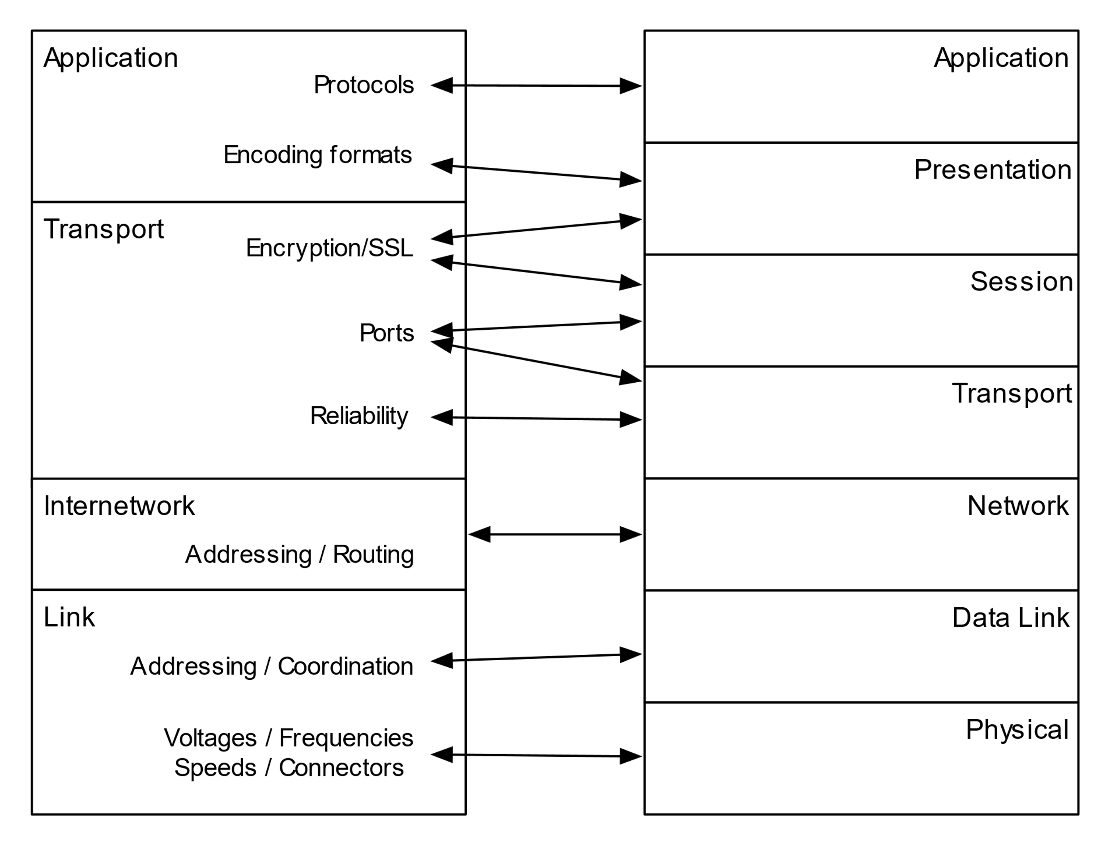

Εικόνα 9.1: Σύγκριση των Μοντέλων TCP και OSI

## 9.8 Σύγκριση των Μοντέλων OSI και TCP/IP

Μπορούμε να χρησιμοποιήσουμε το μοντέλο OSI για να παρέχουμε μια εναλλακτική «οπτική» του μοντέλου TCP/IP συγκρίνοντας πώς το μοντέλο OSI διασπά τη λειτουργικότητα του δικτύου στα επίπεδά του και πώς τη διασπά το μοντέλο TCP/IP.

## 9.9 Επίπεδο Διεπαφής (TCP/IP)

Το επίπεδο Διεπαφής του TCP/IP συνδυάζει το Φυσικό επίπεδο και το επίπεδο Ζεύξης Δεδομένων από το μοντέλο OSI. Το Φυσικό επίπεδο και το επίπεδο Ζεύξης Δεδομένων συνήθως εφαρμόζονται στο υλικό. Προϊόντα όπως το Ethernet, το WiFi, η δορυφορική σύνδεση ή οι οπτικές ίνες συχνά συνδέονται σε μια κάρτα δικτύου που με τη σειρά της συνδέεται στο πίσω μέρος ενός υπολογιστή ή δρομολογητή. Η κάρτα δικτύου εφαρμόζει τις αρχές τόσο του φυσικού επιπέδου, όσο και της ζεύξης δεδομένων της σύνδεσης στο υλικό που περιλαμβάνεται στην κάρτα. Στις περισσότερες περιπτώσεις, τα επίπεδα ζεύξης δεδομένων προσαρμόζονται στους περιορισμούς και τις απαιτήσεις των αντίστοιχων φυσικών επιπέδων τους. Έτσι, σε πραγματικά συστήματα, είναι κάπως σπάνιο ένα συγκεκριμένο επίπεδο ζεύξης δεδομένων να συνδυάζεται αυθαίρετα με οποιονδήποτε αριθμό φυσικών επιπέδων. Δεδομένου ότι μπορεί να είναι δύσκολο να διαχωριστούν οι φυσικές πτυχές από τις συνδέσεις δεδομένων για μια συγκεκριμένη τεχνολογία συνδέσμων, το μοντέλο TCP τις συνδυάζει σε ένα μόνο επίπεδο για απλότητα.

## 9.10 Επίπεδο Διαδικτύου (TCP/IP)

Ένα μέρος που χαρτογραφείται αρκετά καθαρά μεταξύ των δύο μοντέλων είναι τα επίπεδα Δικτύου OSI και Διαδικτύου TCP/IP. Εκτελούν τις ίδιες λειτουργίες δημιουργώντας έναν καθολικό χώρο διευθύνσεων δρομολόγησης και δημιουργώντας δρομολογητές για να διασφαλίσουν ότι τα πακέτα βρίσκουν σωστά το δρόμο τους από την πηγή στον προορισμό σε πολλαπλά άλματα.

## 9.11 Επίπεδο μεταφοράς (TCP/IP)

Τα χαρακτηριστικά του επιπέδου Μεταφοράς στο TCP/IP κατανέμονται στα επίπεδα Μεταφοράς και Συνόδου του μοντέλου OSI. Το επίπεδο Μεταφοράς OSI ασχολείται με τον έλεγχο της ροής και την αναμετάδοση πακέτων, ενώ το επίπεδο Παρουσίασης OSI ασχολείται με πολλές εφαρμογές που εκτελούνται σε πολλαπλές θύρες, καθώς και με τη δημιουργία συνεδριών και την διακοπή τους.

Το Επίπεδο Ασφαλών Υποδοχών (SSL) στο μοντέλο TCP/IP αντιστοιχεί σε τμήματα των επιπέδων Συνεδρίας και Παρουσίασης στο μοντέλο OSI.

## 9.12 Επίπεδο εφαρμογής (TCP/IP)

Το επίπεδο Εφαρμογής TCP/IP συνδυάζει πτυχές, που δεν σχετίζονται με την ασφάλεια, του επιπέδου Παρουσίασης OSI και του επιπέδου Εφαρμογής OSI. Ενώ πολλές εφαρμογές TCP/IP αντιμετωπίζουν ζητήματα όπως κωδικοποίηση και αποκωδικοποίηση διαφόρων τύπων δεδομένων, το μοντέλο TCP/IP δεν αντιμετωπίζει τη μορφοποίηση δεδομένων ως ξεχωριστό «επίπεδο». Διάφορες τεχνολογίες κωδικοποίησης και αποκωδικοποίησης δεδομένων χρησιμοποιούνται σε εφαρμογές TCP/IP, αλλά το TCP/IP τείνει να αντιμετωπίζει αυτές τις δυνατότητες ως κώδικα βιβλιοθήκης που χρησιμοποιούν οι εφαρμογές, όπως απαιτείται κάθε φορά.

## 9.13 Συμπέρασμα

Ενώ το μοντέλο TCP/IP που περιγράφεται σε αυτό το βιβλίο χρησιμοποιείται ευρέως για να καθοδηγήσει την εφαρμογή δικτύων TCP/IP, υλικού και λογισμικού, το μοντέλο OSI μπορεί να μας βοηθήσει να εξετάσουμε και να συγκρίνουμε ένα ευρύ φάσμα αρχιτεκτονικών δικτύου που κυμαίνονται από ανοιχτά αναπτυγμένα δίκτυα έως ιδιόκτητα δίκτυα ειδικών προμηθευτών.

## 9.14 Γλωσσάρι

**ISO**: Διεθνής Οργανισμός Τυποποίησης (International Organization for Standardization). Ένας παγκόσμιος οργανισμός που αναπτύσσει πρότυπα για τον υπολογιστή, τη δικτύωση και πολλούς άλλους τομείς.

**OSI**: Ανοικτό Σύστημα Διασύνδεση (Open System Interconnection). Ένα μοντέλο επτά επιπέδων που χρησιμοποιείται για να βοηθήσει στην οργάνωση του σχεδιασμού διαφόρων προσεγγίσεων στην αρχιτεκτονική του δικτύου.

**αφηρημένο μοντέλο** **– abstract model**: Ένα μοντέλο και ένα σύνολο ορολογίας που χρησιμοποιείται γενικά για την κατανόηση ενός τομέα προβλημάτων και καθοδηγεί την ανάπτυξη προτύπων και εφαρμογών για την επίλυση προβλημάτων.

**μοντέλο εφαρμογής** **– implementation model**: Ένα μοντέλο και ένα σύνολο ορολογίας, που χρησιμοποιείται για να καθοδηγήσει την ανάπτυξη προτύπων και μια εφαρμογή για την επίλυση ενός συγκεκριμένου προβλήματος.

## 9.15 Ερωτήσεις

Μπορείτε να συμμετάσχετε σε αυτό το κουίζ διαδικτυακά στη διεύθυνση <http://www.net-intro.com/quiz/>

1. Ποια είναι η κύρια αξία του μοντέλου δικτύου OSI;

α) Τα δίκτυα OSI χρησιμοποιούνται στο νότιο ημισφαίριο

β) Η προσέγγιση OSI μπορεί να χρησιμοποιηθεί για την ανάλυση πολλών διαφορετικών μοντέλων δικτύου

γ) Τα δίκτυα OSI κάνουν καλύτερη χρήση περιορισμένου εύρους ζώνης

δ) Τα δίκτυα OSI είναι πιο ασφαλή

2. Πόσα επίπεδα έχει το μοντέλο OSI;

α) Τέσσερα

β) Έξι

γ) Επτά

δ) Εννέα

3. Ποιο από τα επίπεδα OSI ασχολείται με τη μορφή των συνδέσμων για συνδέσεις δικτύου;

α) Φυσικό

β) Ζεύξης Δεδομένων

γ) Δικτύου

δ) Μεταφοράς

4. Ποια από τα επίπεδα των μοντέλων δικτύου OSI και TCP είναι παρόμοια;

α) Επίπεδο Διεπαφής TCP και Επίπεδο Ζεύξης Δεδομένων OSI

β) Επίπεδο Διαδικτύου TCP και Επίπεδο Δικτύου OSI

γ) Επίπεδο Μεταφοράς TCP και Επίπεδο Μεταφοράς OSI

δ) Επίπεδο Εφαρμογής TCP και Επίπεδο Συνόδου OSI

5. Σε ποιο επίπεδο αντιστοιχεί το Επίπεδο Ασφαλών Υποδοχών TCP/IP στο μοντέλο δικτύου OSI;

α) Επίπεδο Ασφαλούς Ζεύξης Δεδομένων (SDLL)

β) Επίπεδο Ασφαλούς Δικτύου (SNL)

γ) Επίπεδο Ασφαλούς Μεταφοράς (STL)

δ) Επίπεδα Ζεύξης και Παρουσίασης

6. Γιατί το μοντέλο TCP συνδυάζει τα επίπεδα Ζεύξης Δεδομένων και Φυσικό του OSI στο επίπεδο Διεπαφής μόνο;

α) Επειδή το μοντέλο TCP δεν ανησυχεί για το φυσικό επίπεδο

β) Επειδή οι σχεδιαστές μοντέλων TCP αγνοήθηκαν στη συνάντηση του OSI του 1981 στο Utrect της Ολλανδίας

γ) Επειδή αρκετά συχνά ο σχεδιασμός των επιπέδου Ζεύξης Δεδομένων και Φυσικού επιπέδου συνδέονται στενά για μια συγκεκριμένη τεχνολογία

δ) Για να καταστήσει το μοντέλο TCP πιο κατανοητό από τους τελικούς χρήστες

# Κεφάλαιο 10

# Σύνοψη

Έχει ειπωθεί ότι η κατασκευή του Διαδικτύου έλυσε το πιο περίπλοκο πρόβλημα μηχανικής στον κόσμο μέχρι σήμερα. Ο σχεδιασμός και η κατασκευή του Διαδικτύου ξεκίνησαν πριν από 50 χρόνια. Βελτιώνεται συνεχώς και εξελίσσεται τα τελευταία 50 χρόνια και θα συνεχίσει να εξελίσσεται στο μέλλον.

Το Διαδίκτυο συνδέει τώρα δισεκατομμύρια υπολογιστές, που χρησιμοποιούν χιλιάδες δρομολογητές και συνδέσεις σε επίπεδο Διεπαφής. Το Διαδίκτυο είναι τόσο περίπλοκο που ποτέ δεν είναι πλήρως λειτουργικό. Το Διαδίκτυο εστιάζει λιγότερο στο να είναι «τέλειο» και περισσότερο στην προσαρμογή του σε προβλήματα, διακοπές λειτουργίας, σφάλματα, απώλεια δεδομένων και πολλά άλλα απρόβλεπτα προβλήματα. Το Διαδίκτυο έχει σχεδιαστεί για να είναι ευέλικτο και να προσαρμόζεται σε οποιοδήποτε πρόβλημα προκύψει.



Εικόνα 10.1: Το Μοντέλο Τεσσάρων-Επιπέδων

Προκειμένου να οικοδομήσουμε μια συνολική λύση που να λειτουργεί σε κλίμακα, ήταν σημαντικό να χωριστούν τα προβλήματα μηχανικής Διαδικτύου σε τέσσερα διαφορετικά επίπεδα:

• Το Επίπεδο Διεπαφής/Φυσικό περιλαμβάνει όλο το πολύπλοκο μηχανικό κομμάτι που απαιτείται για τη μετακίνηση δεδομένων σε ένα μόνο «άλμα», είτε το άλμα είναι ένα ασύρματο WiFi, ένα ενσύρματο Ethernet, μια οπτική ίνα ή μια δορυφορική σύνδεση.

• Το επίπεδο Διαδικτύου (IP) είναι ο τρόπος με τον οποίο τα δεδομένα δρομολογούνται σε μια σειρά αλμάτων για γρήγορη και αποτελεσματική αποστολή από έναν από τους ένα δισεκατομμύριο υπολογιστές προέλευσης σε οποιονδήποτε από τους ένα δισεκατομμύριο υπολογιστές προορισμού. Το επίπεδο IP προσαρμόζει δυναμικά και αναδρομολογεί τα δεδομένα με βάση το φορτίο δικτύου, την απόδοση των συνδέσμων ή τις διακοπές λειτουργίας του δικτύου. Ενώ το επίπεδο IP είναι εξαιρετικά αξιόπιστο και γρήγορο, μερικές φορές χάνει ή ακόμα και απορρίπτει δεδομένα. Το επίπεδο IP δεν είναι υπεύθυνο για τη διασφάλιση της συνολικής αξιοπιστίας του δικτύου. Μετακινεί απλώς τα δεδομένα όσο καλύτερα μπορεί.

• Το επίπεδο Μεταφοράς αντισταθμίζει τυχόν ατέλειες στα επίπεδα IP ή Διεπαφής. Το επίπεδο Μεταφοράς διασφαλίζει ότι όλα τα χαμένα πακέτα μεταδίδονται εκ νέου και τα πακέτα που φθάνουν εκτός σειράς τοποθετούνται στη σωστή τους θέση πριν παραδοθούν στην εφαρμογή προορισμού. Το επίπεδο μεταφοράς λειτουργεί επίσης ως έλεγχος ροής μεταξύ των εφαρμογών αποστολής και λήψης για να βεβαιωθεί ότι τα δεδομένα μετακινούνται γρήγορα, όταν το δίκτυο είναι γρήγορο και οι σύνδεσμοι δεν είναι υπερφορτωμένοι και επιβραδύνει τη μεταφορά δεδομένων, όταν χρησιμοποιούνται βραδύτεροι ή πολύ φορτωμένοι σύνδεσμοι. Ο περιορισμός ροής δεδομένων και ρυθμού στο επίπεδο Μεταφοράς επιτρέπει στο Διαδίκτυο να συνεχίσει να λειτουργεί ομαλά, ακόμη και όταν είναι πολύ φορτωμένο.

• Τα προηγούμενα τρία επίπεδα κάνουν τη χρήση του δικτύου πολύ απλή για το Επίπεδο Εφαρμογής. Μια εφαρμογή μπορεί να πραγματοποιήσει σύνδεση δικτύου και να στείλει/λάβει δεδομένα σχετικά με αυτήν τη σύνδεση με λίγες μόνο γραμμές κώδικα. Απλοποιώντας τη χρήση του δικτύου, οι εφαρμογές μπορούν να εστιάσουν στην επίλυση των προβλημάτων των τελικών χρηστών που πρέπει να λύσουν. Επειδή είναι τόσο εύκολο για τις εφαρμογές να χρησιμοποιούν το δίκτυο με νέους και διαφορετικούς τρόπους, έχουμε δει την εμφάνιση ενός ευρέος φάσματος εξαιρετικά καινοτόμων εφαρμογών, που λειτουργούν χωρίς αλλαγές που απαιτούνται στα πρωτόκολλα του Διαδικτύου.

Χωρίς να σπάσει το πρόβλημα της μηχανικής και της δημιουργίας του Διαδικτύου σε αυτά τα τέσσερα ξεχωριστά επίπεδα, θα ήταν πολύ πιο δύσκολο να δημιουργηθούν και να αναπτύσσονται συνεχώς βελτιωμένες εκδόσεις του δικτύου. Και εάν κάθε εφαρμογή έπρεπε να γνωρίζει πλήρως όλες τις πολύπλοκες λεπτομέρειες που απαιτούνται για τη χρήση του Διαδικτύου, θα περιοριζόταν σε μεγάλο βαθμό ο πλούτος και η ποικιλία των δικτυωμένων εφαρμογών που έχουμε σήμερα.

Είναι εκπληκτικό να συνειδητοποιούμε τι έχει επιτευχθεί στη οικοδόμηση του Διαδικτύου τα τελευταία 50 χρόνια. Αλλά κατά κάποιο τρόπο, μόλις ξεκινήσαμε το ταξίδι της κατασκευής δικτυωμένων εφαρμογών. Δεν είναι δύσκολο το να φανταστεί κανείς ένα Διαδίκτυο όπου κάθε διακόπτης φωτός, λάμπα, ψυγείο, τραπέζι, αυτοκίνητο, δρόμος, κινούμενο αεροσκάφος και καρέκλα έχει διεύθυνση Διαδικτύου και όλα αυτά θέλουν και μπορούν να επικοινωνούν μεταξύ τους. Θα πρέπει να λυθούν νέα ζητήματα μηχανικής και ίσως ακόμη και το μοντέλο δικτύου τεσσάρων επιπέδων θα πρέπει να εξελιχθεί για να αντιμετωπίσει αυτά τα νέα προβλήματα.

Αλλά όπως και οι εξαιρετικοί μηχανικοί που σχεδίασαν και εξέλιξαν τα πρωτόκολλα δικτύου για να μεταβούν από εκατοντάδες συνδεδεμένους σε δίκτυο υπολογιστές σε δισεκατομμύρια συνδεδεμένους υπολογιστές, οι παρόντες και οι μελλοντικοί μηχανικοί μας σίγουρα θα λύσουν τα προβλήματα και τις προκλήσεις που θα αντιμετωπίσουν, καθώς το δίκτυο εξελίσσεται για τη σύνδεση τρισεκατομμυρίων υπολογιστών.

1. Απλοποιούμε μερικές από τις τεχνικές λεπτομέρειες σε αυτές τις περιγραφές, για να τις κάνουμε πιο κατανοητές.
2. Μια διεύθυνση IP μπορεί να χωριστεί σε «Αριθμό δικτύου» και «Αναγνωριστικό κεντρικού υπολογιστή» με πολλούς τρόπους - για αυτό το παράδειγμα, θα χωρίσουμε τη διεύθυνση στη μέση
3. Θα μιλήσουμε για το Επίπεδο Εφαρμογής παρακάτω
4. Αυτό, φυσικά, είναι μια υπεραπλούστευση. Πριν από το 1990, υπήρχαν λειτουργικές υλοποιήσεις δικτύων, βασισμένες σε προδιαγραφές ISO, που ακολούθησαν πολύ προσεκτικά το μοντέλο δικτύου OSI. Σήμερα, όμως, αυτές οι εφαρμογές δικτύου ISO/OSI δεν χρησιμοποιούνται πλέον ευρέως.
5. Η «Κωδικοποίηση Manchester» είναι μια κοινή τεχνική για την κωδικοποίηση bit για μετάδοση μέσω καλωδίου.